Centos 7 环境下相关包安装说明 11
1. 先安装一些必要的工具 11
1.1 安装wget 11
1.2 安装netstat命令 11
1.3 安装unzip 11
1.4 安装g++编译器 11
1.5 安装gdb 11
2. 安装第三方库（只列出了暂时要用到的一些库，其他库要用时再安装，并附上详细安装步骤） 11
2.1 安装libcurl 12
2.2 安装libevent 12
2.3 安装protobuf 13
3. 安装mariadb（由于mysql被oracle收购，可能由于收费或其他原因（你懂的），centos7 已用mariadb替代mysql） 13
3.1 操作步骤 13
3.2 为root账户设置密码 14
3.3 设置表名不区分大小写 14
3.4 设置远程连接（如用navicat等工具连接） 14
3.5 设置开放3306端口 15
4． Linux上将本地git仓库推送到github上 16
4．1 安装git 16
4．2 给本机注册SSH key 16
4．3 在github上创建仓库 20
4．4 创建本地git仓库 20
4．5 将本地git仓库推送到github上 21
4.6 Git 中文文档 21
4.7 git撤销本地修改 21
5. Linux git相关 22
5.1 Centos用git拉取github上的代码 22
5． secureCRT使用VIM时对语法高亮 22
5．1 secureCRT 设置 22
5．2 在用户目录建立.vimrc，并配置 22
6． Ctags 安装和使用 23
6．1 安装ctags 23
6．2 安装vim 23
6．3 生成索引文件 23
6．4 ctags配置 23
6．5 命令使用 23
7． 查找软件包 24
8． 查看centos版本 24
8.1 Centos安装libevent-2.0.21-stable遇到的问题及解决方法 24
8.1.1 ./configure 24
8.1.1.1 configure: error: C compiler cannot create executables 24
8.1.1.1.1 怀疑是centos gcc-g++版本过多造成， 24
8.1.1.1.2 弹出问题gcc: error trying to exec 'cc1plus': execvp: 没有那个文件或目录 ... 25
8.1.1.1.3 有三种方法设置环境变量 25
8.1.1.1.3.1 对当前session生效 25
8.1.1.1.3.2 对当前用户生效 25
8.1.1.1.3.3 对系统所有用户生效 26
8.1.2 make 26
8.1.3 make install 顺利安装 26
9． YUM更换源(1)--yum找不到安装包 26
9．1 先进入yum源配置目录 26
9．2 备份系统自带的yum源 26
9．3 下载其他更快的yum源 26
9．4 更新 27
9．5 可能出现的问题及处理 27
10． vim之vundle（vim的插件管理器） 28
10．1 地址 28
10．2 如何使用Vundle (个人使用环境为Centos7) 28
10．2.1 从Github下载vundle到本地 28
10．2.2 配置vimrc文件: 28
10．3 用法简介 29
11． vim之AutoComplPop和OmniCppComplete的安装和使用 30
11．1 下载配置 30
11．2 使autocomplpop生效 30
11．3 使OmniCppComplete生效 30
12． 标签浏览器Taglist 31
12．1 安装Taglist 32
12．2 配置Taglist 32
13． buffer管理器MiniBufferExplorer 32
13．1 安装MiniBufferExplorer 33
13．2 配置MiniBufferExplorer 33
13．3 常用命令 33
14． 代码折叠fold 34
14．1 折叠方式foldmethod 34
14．2 折叠级别 34
14．3 配置marker折叠命令 34
14．4 折叠命令 34
15． linux下LAMP环境搭建 35
16． Navicat 连接不上mariadb 42
16.1 重现步骤 42
16.2 原因 43
16.3 解决方法 43
17． Wampserver安装 43
17.1 安装 43
17.2 设置外部访问 43
17.3 设置phpadmin的数据库连接 43
17.4 设置phpadmin外部访问 43
17.5 外部访问phpadmin 43
18． SuperSocket的官网 44
19． Codeigniter官网 44
20． 编译器优化 44
21． 数组的优点 44
22． actor-framework 44
23． 栈堆区别 44
24． Libprotobuf ERROR google/protobuf/wire_format.cc:1059] Encountered string containing invalid UTF-8 data while serializing protocol buffer. Strings must contain only UTF-8; use the 'bytes' type for raw bytes. 45
25． 多台服务器之间新的一天处理 46
26. Mysql断线重连的考虑 46
27. 线程之间的死锁问题 46
28. svn 清理失败 (cleanup 失败) 的解决方法 47
29. 当记录存在时更新其他数据，但不更新cellphone_os_type，记录不存在时，更新所有数据 48
30. INSERT IGNORE 与INSERT INTO的区别 48
31. Mysql如果表里的某个字段没有相应的子串则追加该子串 48
32. 字段类型修改 49
33. php 引用 50
34. 程序coredump掉，还原现场 50
35. 作为连接器和监听器，每一个连接都要在主线程的Run里加上 50
36. 邮件设计思路 50
36.1 协议部分 50
36.2 数据结构部分 50
36.3 数据库表部分 51
36.4 Web Gm_tool补发邮件 51
37. Mysql相关 51
37.1 创建一个只读账号，该账号只能访问指定db下的内容 51
37.2 Mysql对有自增id的表执行事物，执行失败，id仍然会自增 51
37.3 跨库插入 52
37.3.1 存储过程，循环建表 52
37.4 数据库备份 54
37.5 Mysql主从同步 54
37.6 Mysql查看变量值 55
37.7 Mysql数据迁移 55
37.7.1 需求 55
37.7.2 方法 55
37.8 Mysql主从同步关系的两台机器的mysql的数据迁移到另外两台机器上，并重新设置它们的主从关系 55
37.9 Navicat数据存放位置和备份数据库路径设置 56
37.10 mysql 查看是否存在某一张表 56
37.11 从某个库的某个表的记录的中，选取几个字段的值插入到另外一个库的某个表的指定字段中 56
37.8 PHP与MYSQL事务处理 57
37.8.1 MYSQL的事务处理主要有两种方法 57
37.8.2 直接用set来改变mysql的自动提交模式 57
37.8.3 MYSQL中只有INNODB和BDB类型的数据表才能支持事务处理！其他的类型是不支持的！ 57
37.8.4 一般MYSQL数据库默认的引擎是MyISAM,这种引擎不支持事务！如果要让MYSQL支持事务，可以自己手动修改: 57
37.9 mysql 1449 ： The user specified as a definer ('root'@'%') does not exist 解决方法 64
权限问题，授权 给 root 所有sql 权限 64
mysql> grant all privileges on *.* to root@"%" identified by "."; Query OK, 0 rows affected (0.00 sec) mysql> flush privileges; Query OK, 0 rows affected (0.00 sec) 64
37.10 Mysql存储过程批量插入，select耗时测试 64
37.10.1 机器配置 64
37.10.2 数据库版本 64
37.10.3 新建测试表 64
37.10.4 存储过程插入100万条数据 65
37.10.5 插入耗时 65
37.10.6 Select所有记录耗时 66
37.10.7 Select count(*)耗时 66
37.10.8 查询主键记录耗时 67
37.10.9 查询非主键耗时 67
37.10.10 总结 68
37.11 Mysql 视图创建 68
37.11.1 两个表联合的视图 68
37.11.2 三个表联合的视图 69
38. VS2005相关 69
38.1 Debug 模式下长时间测试，程序不见了 69
38.2 设置栈空间大小为4M 69
38.4 Vs2005 编译库 70
38.5 vc++---项目 : error PRJ0002 : 错误的结果 1 (从“C:\Program Files\Microsoft SDKs\Windows\v6.0A\bin\rc.exe”返回)。 71
38.6 通过vs2005检查进程A发送的数据与进程B收到的数据是否一致(16进制数据比较) 71
38.6.1 进程A 71
38.6.1.1 数据处理部分 71
38.6.2 进程B 72
38.6.2.1 数据接收部分 72
38.7 微软官网Visual studio c/c++生成参考(代码优化，版本发布,编译器设置) 73
38.8 vs2005的解决方案资源管理器本在左边，现跑到右边去了，怎样才能将其搬到左边 73
38.9 VS2005的DEBUG设置 73
38.10 断点异常 74
38.11 dump文件的调试 74
39. Std 容器相关 75
39.1 Vector和set的erase比较 75
40. std::ostringstream 76
防止奖励重复领取 77
41. 经验记录 77
42. MFC相关 78
43. 游戏社区 78
44. 游戏制作 78
45. 批处理相关 78
45.1 批处理打开目录 78
46. Protobuf 经验 79
46.1 Pb枚举 79
47. Php相关 80
47.3 Php json_encode 中文为乱码解决方法？ 80
47.4 Fatal error: Call to undefined function socket_create() 80
47.4 获取所有可用的模块 80
47.5 判断是否开启某个扩展 80
47.6 Datepicker不能选择时分秒 80
47.7 Php中弹出来自网页的消息 82
47.8 抓取网页数据 82
47.9 从一个页面带参跳转到另一个页面 82
47.10 Php页面跳转 82
47.11 全局变量声明及引用 83
47.12 Mysqli接口地址 83
47.13 Php个版本对应的memcache dll下载 83
47.14 给wampserver的php扩展memcache 83
47.15 Php修改时区为中国时区 84
47.16 Php屏蔽notice，warning，等提示 84
47.17 Php 错误设置文档 84
48. Memcache相关 84
48.1.1 简介 84
48.1.2 编译目标和环境 84
48.1.3 软件下载准备 85
48.1.4 安装编译环境 86
48.1.5 编译memcached-1.4.5 90
48.2 memcached的基本设置 92
49. JS相关 93
49.1 js 字符串连接 93
49.2 js引用php的变量 93
49.3 Js公共方法包含 93
49.4 js click函数传参 95
50. 微信公众号接入 95
50.1 需求 95
50.2 准备 95
50.3 功能逻辑 96
51. 数学相关 97
51.1 自然数乘等比数列求和 97
52. 数据结构算法相关 97
52.1 顺序查找 97
52.2 折半查找(Binary Search) 98
52.3 斐波拉契查找 99
52.4 插值查找 100
52.5 微信红包算法 100
52.5.1 描述 100
52.5.2 分析 100
52.5.3 算法实现 101
52.6 取随机数 102
53. 总结： 102
54. Windows常用操作 102
54.1 查看所有的端口占用情况 103
54.2 查看指定端口的占用情况 C:\>netstat -aon|findstr "9050" 103
54.3 查看PID对应的进程 C:\>tasklist|findstr "2016" 103
55.3 结束该进程 103
55.4 统计端口连接数 103
C:\>netstat -aon|findstr "9050" | find "ESTABLISHED" /C 103
55. Linux相关 103
55.1 Gdb调试 103
55.1.1 gdb 关于value optimized out 106
55.2 Linux下查看电脑硬件配置 106
55.2.1 系统 106
55.2.2 资源 106
55.2.3 磁盘和分区 107
55.2.4 网络 107
55.2.5 进程 107
55.2.6 用户 108
55.2.7 服务 108
55.2.8 程序 108
55.3 Centos7重置root密码 108
55.3.1 在启动grub菜单，选择编辑选项启动 109
55.3.2 按键盘e键，来进入编辑界面 109
55.3.3 找到Linux 16的那一行，将ro改为rw init=/sysroot/bin/sh 110
55.3.4 现在按下 Control+x ，使用单用户模式启动 111
55.3.5 现在，可以使用下面的命令访问系统 112
55.3.6 重置密码 112
55.3.7 更新系统信息 112
55.3.8 退出chroot 112
55.3.9 重启你的系统 113
55.4 Centos7设置个个grub2启动密码 113
55.4.1 设置用户命名，密码 113
55.4.1.1 明文方式 113
55.4.1.2 密文方式 113
55.4.2 设置需要密码才可以启动的启动项 114
55.4.3 使修改生效 114
55.4.4 重启 114
55.5 查看ssh登陆日志 115
55.6 sudo su报错 用户名wt 不在 sudoers文件中，此事将被报告 115
55.7 telnet: connect to address 192.168.1.200: No route to host 115
55.8 CentOS下su: 鉴定故障解决方法 115
55.9 ssh禁止root登陆，只允许指定ip登陆指定账户 116
55.9.1 安装SSH 116
55.9.2 启动SSH 116
55.9.3 设置开机运行 116
chkconfig sshd on 116
55.9.4 SSH相关配置文件的修改 116
55.9.5 修改hosts.deny 117
55.9.6 修改hosts.allow 在最后面添加一行： 117
55.9.7 启动SSH 117
55.10 Scp远程拷贝 117
56. 公众号签到换积分，积分换兑换码设计 117
56.1 模块划分 118
56.1.1 Web端 118
56.1.2 Tbltool 118
56.1.3 Gameserver 118
56.2 数据库及相关表 118
56.2.1 Web端 118
56.2.2 Tbltool 120
56.2.3 Gameserver 120
56.3 逻辑处理 121
56.3.1 Web端 121
56.3.2 Tbltool 121
56.3.3 Gameserver 122
56.4 代码目录 122
57. Python相关 122
57.1 异常处理 123
57.2 Python枚举 123
58. 内部模拟充值 124
58.1 流程图 124
58.2 流程说明 125
58.3 协议相关 125
58.4 数据库结构 127
58.5 数据结构 129
58.6 错误码 130
58.7 逻辑注意点 130
58.9 Web端代码 130
59. 开源库使用 130
59.1 宗旨 131
59.2 引用过程 131
59.3 性能测试 131
59.4 安全测试 131
60. Redis相关 131
60.1 官网 131
60.2 下载最新版本并编译安装 131
60.3 相关文档 131
60.3.1 windows代码 132
60.3.2 linux代码 132
60.3.3 中文文档 132
60.4 可能出错 redis安装 zmalloc.h:50:31: 致命错误：jemalloc/jemalloc.h：没有那个文件或目录 132
60.5 运行redis-server 132
60.6 测试 132
61. Libevent相关 133
61.1 官网 133
61.2 文档 133
61.3 边缘触发(Edge Trigger)和条件触发(Level Trigger) 133
61.3.1 概述 133
61.3.2 详述 133
61.3.3 同时还有两种触发机制： 134
61.4 epoll的优点： 134
61.4.1 支持一个进程打开大数目的socket描述符(FD) 134
61.4.2 IO效率不随FD数目增加而线性下降 134
61.4.3 使用mmap加速内核与用户空间的消息传递。 135
61.4.4 内核微调 135
62. SSDB相关 135
62.1 简介 136
62.2 官网 136
63. C++相关 136
63.1 C++对象的内存分析（1） 136
63.1.1 介绍 136
63.1.2 Subject1：一个带虚函数的基类。 136
63.1.3 SUBJECT1:总结 141
63.2 C++对象的内存分析（2） 142
63.2.1 前言 142
63.2.2 Subject2：从带虚函数的基类继承的子类 142
63.2.3 Subject2：结论 147
63.2.4 注释 148
63.3 C++对象的内存分析（3） 148
63.3.1 前言 149
63.3.2 Subject3：从不带虚函数的基类继承的子类 149
63.3.3 结论 151
63.4 C++对象的内存分析（4） 151
63.4.1 前言 152
63.4.2 多重继承 152
63.4.3 结论 157
63.4.5 其他情况 157
63.5 C++对象的内存分析（5） 159
63.5.1 前言 160
63.5.2 接口 160
64. 虚幻4引擎 162
65. 模拟器 162
65.1 天天模拟器 162
65.2 Genymotion模拟器 162
66. 日志经验 162
66.1 日志分类 163
67. 好友系统 163
67.1 数据结构 163
67.2 数据表 164
67.3 协议 164
67.4 错误码 169
67.5 逻辑注意细节 169
68. 面试 169
68.1 来源 170
68.2 态度 170
68.3 谈技术 170
68.4 谈待遇 170
69. Gyp使用 170
69.1 下载安装最新python 170
69.2 安装最新gyp 170
69.3 gyp测试生成.sln和.vcproj 171
70. Linux相关 172
70.1 Linux打印堆栈 172
71. 别人的博客 172
71.1 云风的blog 172
71.2 Iocp讲解 172
71.3 一个封装好的c++加密类 172

Centos 7 环境下相关包安装说明

先安装一些必要的工具

安装wget
yum intsall wget

安装netstat命令
yum install net-tools

安装unzip
yum install unzip

安装g++编译器
yum install gcc-c++

安装gdb
yum install gdb

安装第三方库（只列出了暂时要用到的一些库，其他库要用时再安装，并附上详细安装步骤）

安装libcurl
unzip curl-7.37.1.zip
cd curl-7.37.1
./configure
make
make install
头文件所在目录
/usr/local/include/curl/
库文件所在目录
/usr/local/lib

安装libevent
tar -zxvf libevent-2.0.21-stable.tar.gz
cd libevent-2.0.21
./configure
make
make install
头文件所在目录
/usr/local/include/
库目录
/usr/local/lib

安装protobuf
tar -zxvf protobuf-2.5.0.tar.gz
cd protobuf-2.5.0
./configure
make
make check
make install
头文件所在目录
/usr/local/include/google/protobuf/
库目录
/usr/local/lib

安装mariadb（由于mysql被oracle收购，可能由于收费或其他原因（你懂的），centos7 已用mariadb替代mysql）

操作步骤
yum install mariadb mariadb-server #询问是否要安装，输入Y即可自动安装,直到安装完成
systemctl start mariadb.service #启动MariaDB
systemctl stop mariadb.service #停止MariaDB
systemctl restart mariadb.service #重启MariaDB
systemctl enable mariadb.service #设置开机启动
cp /usr/share/mysql/my-huge.cnf /etc/my.cnf #拷贝配置文件（注意：如果/etc目录下面默认有一个my.cnf，直接覆盖即可）

为root账户设置密码
mysql_secure_installation
回车，根据提示输入Y
输入2次密码，回车
根据提示一路输入Y
最后出现：Thanks for using MySQL!
MySql密码设置完成，重新启动 MySQL：
systemctl restart mariadb.service #重启MariaDB

设置表名不区分大小写
vi /etc/my.cnf,在最后一行加上
lower_case_table_names = 1，保存退出
重启mariadb
systemctl restart mariadb.service #重启MariaDB

设置远程连接（如用navicat等工具连接）
mysql -u用户名 -p 回车
输入密码 回车
MariaDB [(none)]>GRANT ALL PRIVILEGES ON *.* TO 'root'@'%' IDENTIFIED BY ‘passwd’ WITH GRANT OPTION;
MariaDB [(none)]> flush privileges;

设置开放3306端口
CentOS 7.0默认使用的是firewall作为防火墙，这里改为iptables防火墙。
1、关闭firewall：
systemctl stop firewalld.service #停止firewall
systemctl disable firewalld.service #禁止firewall开机启动
2、安装iptables防火墙
yum install iptables-services #安装
vi /etc/sysconfig/iptables #编辑防火墙配置文件
# Firewall configuration written by system-config-firewall
# Manual customization of this file is not recommended.
*filter
:INPUT ACCEPT [0:0]
:FORWARD ACCEPT [0:0]
:OUTPUT ACCEPT [0:0]
-A INPUT -m state --state ESTABLISHED,RELATED -j ACCEPT
-A INPUT -p icmp -j ACCEPT
-A INPUT -i lo -j ACCEPT
-A INPUT -m state --state NEW -m tcp -p tcp --dport 22 -j ACCEPT
-A INPUT -m state --state NEW -m tcp -p tcp --dport 80 -j ACCEPT
-A INPUT -m state --state NEW -m tcp -p tcp --dport 3306 -j ACCEPT
-A INPUT -j REJECT --reject-with icmp-host-prohibited
-A FORWARD -j REJECT --reject-with icmp-host-prohibited
COMMIT
:wq! #保存退出
systemctl restart iptables.service #最后重启防火墙使配置生效
systemctl enable iptables.service #设置防火墙开机启动

Linux上将本地git仓库推送到github上

安装git
Yum intall git

给本机注册SSH key
·（https://help.github.com/articles/generating-ssh-keys/）
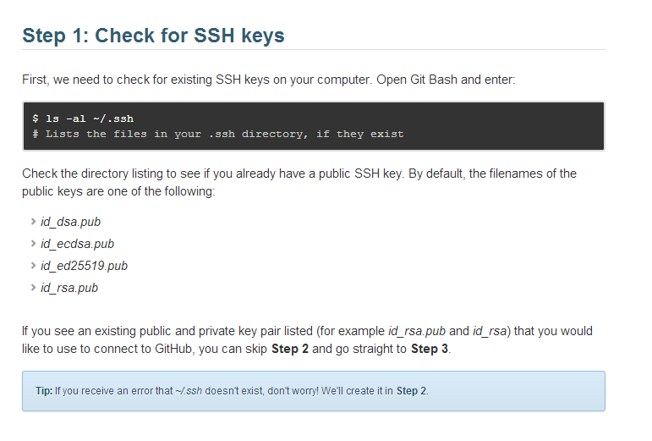
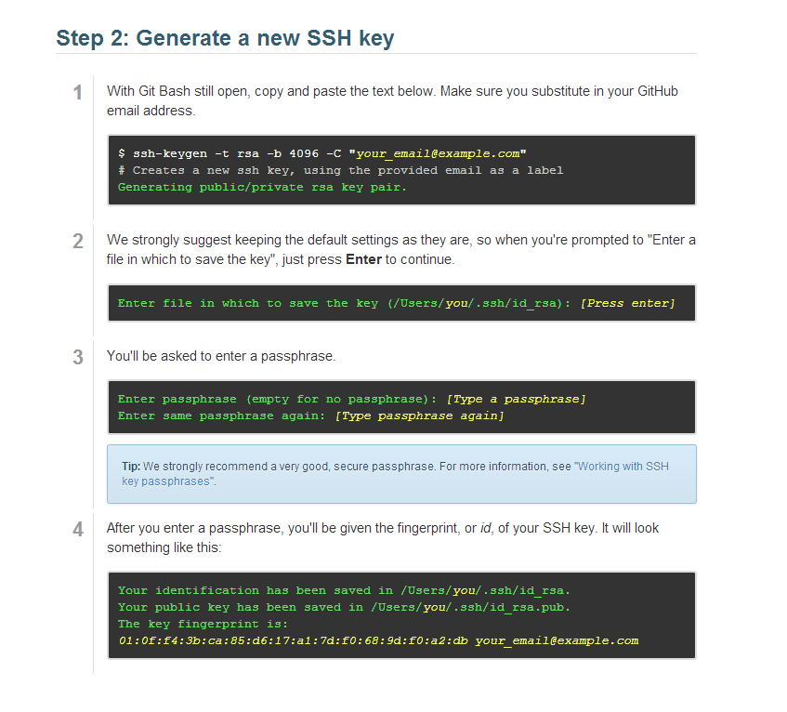
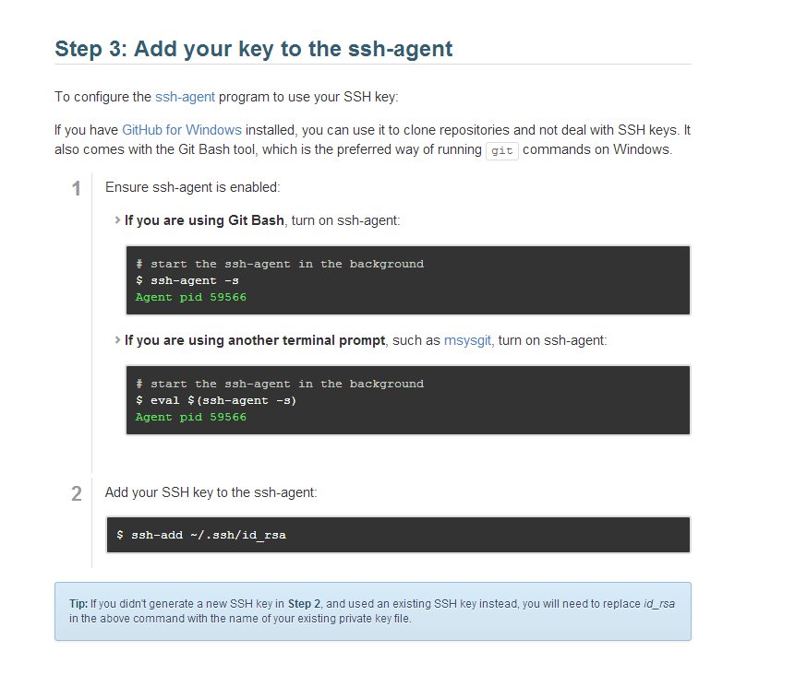
[root@localhost wantao]# ssh-add ~/.ssh/id_rsa
Could not open a connection to your authentication agent.
解决方法：[root@localhost wantao]# ssh-agent bash
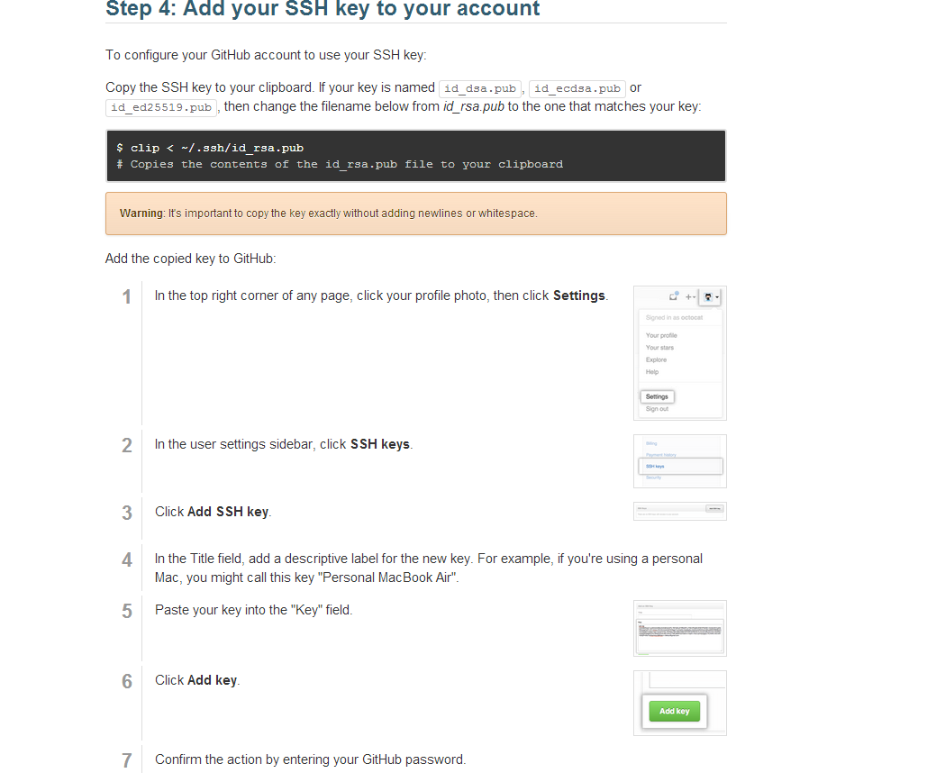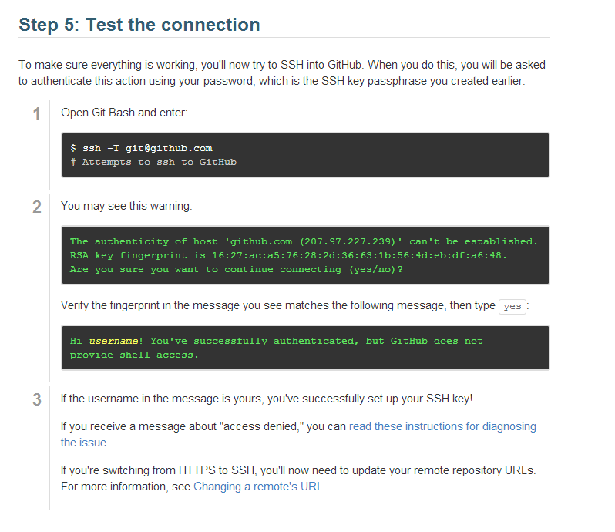

在github上创建仓库

创建本地git仓库
进入需要用git管理的工程目录
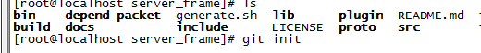
这个命令会在你的工程目录下生成一个叫.git的目录，这里面存放的就是你 项目的版本库和git配置文件
可以用git status指令看看状态，然后用git add .将所有的文件都加入git跟踪，然后就可以commit的一下

将本地git仓库推送到github上
先到github自己的项目上复制ssh链接
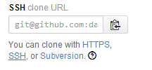
之后到自己的机器上输入指令
marco@marco:~/rails_project/ipall$ git remote add origin https://github.com/yourID/repoName.git
然后如果你让github给你智能生成过gitignore文件的话，那需要先pull一次
marco@marco:~/rails_project/ipall_test$ git pull origin master

之后，就可以push了
marco@marco:~/rails_project/ipall_test$ git push -u origin master
大功告成，上github看看你的项目吧

Git 中文文档
https://git-scm.com/book/zh/v2

git撤销本地修改
git reset --hard origin/master
git pull

Linux git相关

Centos用git拉取github上的代码
git init
git pull https://github.com/redis/hiredis.git

secureCRT使用VIM时对语法高亮

secureCRT 设置
设置：Options ->Session Options -> Terminal -> Emulation 中Terminal选择ANSI or linux or xterm,必须钩上 ANSI Colour
设置 选项->会话选项->终端->仿真->终端：Linux，选中ANSI Color

在用户目录建立.vimrc，并配置
[root@localhost ~]#vi ~/.vimrc
下面是一个基本的配置
set fenc=utf-8 "设定默认解码
set fencs=utf-8,usc-bom,euc-jp,gb18030,gbk,gb2312,cp936
set nocp "或者 set nocompatible 用于关闭VI的兼容模式
set number "显示行号
set ai "或者 set autoindent vim使用自动对齐，也就是把当前行的对齐格式应用到下一行
set si "或者 set smartindent 依据上面的对齐格式，智能的选择对齐方式
set tabstop=4 "设置tab键为4个空格
set sw=4 "或者 set shiftwidth 设置当行之间交错时使用4个空格
set ruler "设置在编辑过程中,于右下角显示光标位置的状态行
set incsearch "设置增量搜索,这样的查询比较smart
set showmatch "高亮显示匹配的括号
set matchtime=5 "匹配括号高亮时间(单位为 1/10 s) set ignorecase "在搜索的时候忽略大小写
syntax on "高亮语法

Ctags 安装和使用

安装ctags
Yum install ctags

安装vim
Yum install vim

生成索引文件
在源码目录下执行：ctags -R *

ctags配置
Vim /etc/vimrc(或~/.vimrc),在最后加上上面索引文件tags所在的目录set tags=/home/test/Desktop/centos_linux_srlib/Project/hello-world-test/tags;，如果要配置多个tags，只需在后面继续添加如下：set tags=/home/test/Desktop/centos_linux_srlib/Project/hello-world-test1/tags;
set autochdir;

命令使用
ctags –R *
vi –t tag (请把tag替换为您欲查找的变量或函数名)
:ts(ts助记字：tagslist, “:”开头的命令为VI中命令行模式命令)
:tp(tp助记字：tagspreview)---此命令不常用，可以不用记
:tn(tn助记字：tagsnext) ---此命令不常用，可以不用记
Ctrl+ ]跳到光标所在函数或者结构体的定义处
Ctrl+ T返回查找或跳转

查找软件包
Yum search 包名
Yum info 包名
Yum list 包名

查看centos版本
cat /etc/centos-release

Centos安装libevent-2.0.21-stable遇到的问题及解决方法

./configure

configure: error: C compiler cannot create executables

怀疑是centos gcc-g++版本过多造成，
查看含有g++的地方：whereis g++ ，
输出 /usr/bin/g++ /usr/local/bin/g++，
查看两者的版本，/usr/bin/g++ -v
输出COLLECT_GCC=/usr/bin/g++
COLLECT_LTO_WRAPPER=/usr/libexec/gcc/x86_64-red hat-linux/4.8.5/lto-wrapper
/usr/local/bin/g++ -v
输出gcc 版本 4.8.2 20140120 (Red Hat 4.8.2-16) (GCC) ，一个是4.8.5，另一个是4.8.2
随便写一个a.cpp，直接编译
g++ a.cpp -o a.out,

弹出问题gcc: error trying to exec 'cc1plus': execvp: 没有那个文件或目录 ...
这应该是g++的路径设置过多导致，想卸载g++重装
重新安装gcc-g++
yum -help,发现有重新安装的功能reinstall
Yum reinstall gcc-c++
重新配置路径

有三种方法设置环境变量

对当前session生效
查看环境变量
echo $PATH
设置路径为空
export PATH=
设置g++路径
export PATH=$PATH:/usr/bin

对当前用户生效
vim ~/.bash_profile做如下修改
#PATH=$PATH:$HOME/bin:/usr/local/include/
PAHT=/usr/bin ,保存退出
source ~/.bash_profile

对系统所有用户生效
vim /etc/.bash_profile做如下修改
#PATH=$PATH:$HOME/bin:/usr/local/include/
PAHT=/usr/bin ,保存退出
source /etc/bash_profile

make

make install 顺利安装

YUM更换源(1)--yum找不到安装包

先进入yum源配置目录
cd /etc/yum.repos.d

备份系统自带的yum源
mv CentOS-Base.repo CentOS-Base.repo.save

下载其他更快的yum源
中科大的yum源：
wget http://centos.ustc.edu.cn/CentOS-Base.repo
163的yum源：
wget http://mirrors.163.com/.help/CentOS-Base-163.repo
sohu的yum源
wget http://mirrors.sohu.com/help/CentOS-Base-sohu.repo

更新
yum makecache

可能出现的问题及处理
[yasi]:
在执行最后一步，即yum makecache的时候，遇到错误：
Loaded plugins: fastestmirror
Repository base is listed more than once in the configuration
Repository updates is listed more than once in the configuration
Repository extras is listed more than once in the configuration
Repository centosplus is listed more than once in the configuration
Repository contrib is listed more than once in the configuration
Loading mirror speeds from cached hostfile
* addons: mirrors.163.com
* base: mirror.metrocast.net
* extras: mirror.beyondhosting.net
* fasttrack: centos.vipernetworksystems.com
* updates: centos.vipernetworksystems.com
http://mirrors.163.com/centos/6/addons/x86_64/repodata/repomd.xml: [Errno 14] PYCURL ERROR 22 - "The requested URL returned error: 404"
Trying other mirror.
http://mirror.centos.org/centos/6/addons/x86_64/repodata/repomd.xml: [Errno 14] PYCURL ERROR 22 - "The requested URL returned error: 404"
Trying other mirror.
Error: Cannot retrieve repository metadata (repomd.xml) for repository: addons. Please verify its path and try again
因是，http://mirrors.163.com/centos/6/addons/x86_64/repodata/repomd.xml和 http://mirror.centos.org/centos/6/addons/x86_64/repodata/repomd.xml 确实不存在，可能被更新掉了。解决办法是，找到可用的URL替换之，或者把相应的.repo文件中的项整个注释掉。这里我采用后者。

例如，在CentOS-Base-163.repo中，注释掉整个addon项
#[addons]
#name=CentOS-$releasever - Addons - 163.com
#mirrorlist=http://mirrorlist.centos.org/?release=$releasever&arch=$basearch&repo=addons
#baseurl=http://mirrors.163.com/centos/$releasever/addons/$basearch/
#gpgcheck=1
#pgkey=file:///etc/pki/rpm-gpg/RPM-GPG-KEY-CentOS-5

在CentOS-Base-sohu.repo中注释掉下面的内容
#[addons]
#name=CentOS-$releasever - Addons - sohu.com
#mirrorlist=http://mirrorlist.centos.org/?release=$releasever&arch=$basearch&repo=addons
#baseurl=http://mirrors.sohu.com/centos/$releasever/addons/$basearch/
#gpgcheck=1
#gpgkey=file:///etc/pki/rpm-gpg/RPM-GPG-KEY-CentOS-5CentOS-Base-sohu.repo

然后，再执行yum makecache。之后，yum就可以找到我要安装的包了，比如gdb, subversion, gcc-c++ 等。

vim之vundle（vim的插件管理器）

地址
其Github地址为: https://github.com/gmarik/vundle

如何使用Vundle (个人使用环境为Centos7)

从Github下载vundle到本地
$ git clone https://github.com/gmarik/vundle.git ~/.vim/bundle/vundle

配置vimrc文件:
Vim ~/.vimrc
在vimrc文件中修改并按照下面例子加入相应需要的语句。
set nocompatible " be iMproved
filetype off " required! /** 从这行开始，vimrc配置 **/

set rtp+=~/.vim/bundle/vundle/
call vundle#rc()

" let Vundle manage Vundle
" required!
Bundle 'gmarik/vundle'

" My Bundles here: /* 插件配置格式 */
"
" original repos on github （Github网站上非vim-scripts仓库的插件，按下面 格式填写）
Bundle 'tpope/vim-fugitive'
Bundle 'Lokaltog/vim-easymotion'
Bundle 'rstacruz/sparkup', {'rtp': 'vim/'}
Bundle 'tpope/vim-rails.git'
" vim-scripts repos （vim-scripts仓库里的，按下面格式填写）
Bundle 'L9'
Bundle 'FuzzyFinder'
" non github repos (非上面两种情况的，按下面格式填写)
Bundle 'git://git.wincent.com/command-t.git'
" ...

filetype plugin indent on " required! /** vimrc文件配置结束 **/
" /** vundle命令 **/
" Brief help
" :BundleList - list configured bundles
" :BundleInstall(!) - install(update) bundles
" :BundleSearch(!) foo - search(or refresh cache first) for foo
" :BundleClean(!) - confirm(or auto-approve) removal of unused bundles
"
" see :h vundle for more details or wiki for FAQ
" NOTE: comments after Bundle command are not allowed..

用法简介
注意，vundle会自动给你下载和管理插件，所以，你只要填上你所需要 的插件名称即可。对于不同类型的插件，有不同的地址填写方法。按上面的 方法填写完毕就可以了。
填写完成，保存退出后，打开一个vim窗口。在命令模式下输入
:BundleList //会显示你vimrc里面填写的所有插件名称
:BundleInstall //会自动下载安装或更新你的插件。
PS:https://github.com/vim-scripts和 http://vim-scripts.org/vim/scripts.html 这两个网站上都是vim-scripts的插件，即你只需在vimrc中添加你想要的插 件名称即可。

vim之AutoComplPop和OmniCppComplete的安装和使用

下载配置
在vundle中加上对AutoComplPop和OmniCppComplete的管理
Vim ~/.vimrc,在"vim-scripts repos一栏加入
Bundle 'OmniCppComplete'
Bundle 'autocomplpop'，
保存退出，重新打开一个vim窗口，输入：BundleList，可以看到插件列表，：BundleInstall，则开始下载安装OmniCppComplete和autocomplpop，默认会下载插件到/root/.vim/bundle/。

使autocomplpop生效
下载完后，重新打开vim，添加help文件：helptags /root/.vim/bundle/autocomplpop/doc/即可（打开帮助文件， autocomplpop）。然后编辑代码时，就会自动类型补全。

使OmniCppComplete生效
下载完成后，重新打开vim，添加help文件：helptags /root/.vim/bundle/OmniCppComplete/doc/ (打开帮助文件：h（elp） omnicppcomplete)，但其功能的展现还需要做一下操作和设置
Vim ~/.vimrc,加入如下语句
set completeopt=menu,menuone
let OmniCpp_MayCompleteDot=1
let OmniCpp_MayCompleteArrow=1
let OmniCpp_MayCompleteScope=1
let OmniCpp_NamespaceSearch=1
let OmniCpp_GlobalScope=1
let OmniCpp_DefaultNamespace=[“std”]
let OmniCpp_ShowPrototypeInAbbr=1
let OmniCpp_SelectFirstItem=2
OmniCppComplete是基于ctags数据库即tags文件实现的(基于ctags生成的 索引信息来实现自动补全的)，所以在ctags -R生成tags时还需要一些额外的 选项，这样生成的tags文件才能与OmniCppComplete配合运作。使用下列 命令生成tags文件，就可以与OmniCppComplete配合运作：
ctags -R --c++-kinds=+p --fields=+iaS --extra=+q .
--c++-kinds=+p : 为C++文件增加函数原型的标签
--fields=+iaS : 在标签文件中加入继承信息(i)、类成员的访问控制信息 (a)、以及函数的指纹(S)
--extra=+q : 为标签增加类修饰符。注意，如果没有此选项，将不能对 类 成员补全
下载一份C++标准库的源代码yum install gcc gcc-c++ kernel-devel
然后 cd /usr/include/c++
生成tags文件ctags -R --c++-kinds=+p --fields=+iaS --extra=+q .
在~/.vimrc 中加上 set tags+=/usr/include/c++/tags,保存退出，然后在编程的 时候就可以使用自动补全功能了

标签浏览器Taglist

Taglist用于列出了当前文件中的所有标签（宏, 全局变量, 函数名等）

安装Taglist
在~/.vimrc 中的"vim-scripts repos一栏下加入一行Bundle 'taglist.vim'，
保存，另外打开一个vim窗口，输入：BundleInstall，回车，开始安装taglist

配置Taglist
在 ~/.vimrc中加入如下配置
"-- Taglist setting --
let Tlist_Ctags_Cmd='ctags' "因为我们放在环境变量里，所以可以直接执行
let Tlist_Use_Right_Window=1 "让窗口显示在右边，0的话就是显示在左边
let Tlist_Show_One_File=0 "让taglist可以同时展示多个文件的函数列表
let Tlist_File_Fold_Auto_Close=1 "非当前文件，函数列表折叠隐藏
let Tlist_Exit_OnlyWindow=1 "当taglist是最后一个分割窗口时，自动推出vim
"是否一直处理tags.1:处理;0:不处理
let Tlist_Process_File_Always=1 "实时更新tags
let Tlist_Inc_Winwidth=0

进入vim后用命令":Tlist"打开/关闭taglist窗口
帮助文档
:help taglist.txt

http://www.cnblogs.com/zhangsf/archive/2013/06/13/3134409.html

buffer管理器MiniBufferExplorer

MiniBufferExplorer用于浏览和管理buffer，如果只打开一个文件，是不会显示在屏幕上的，而打开多个文件之后，会自动出现在屏幕上。vim也有自带的buffer管理工具，不过只有:ls, :bnext, :bdelete 等的命令, 既不好用, 又不直观.
关于vim缓冲区（buffer）和窗口的概念（详见:help windows）"缓冲区" 是一块内存区域，里面存储着正在编辑的文件。如果没有把缓冲区里的文件存盘，那么原始文件不会被更改。"窗口" 被用来查看缓冲区里的内容。你可以用多个窗口观察同一个缓冲区，也可以用多个窗口观察不同的缓冲区。"屏幕" Vim 所用的整个工作区域，可以是一个终端模拟窗口，也被叫做 "Vim 窗口"。一个屏幕包含一个或多个窗口，被状态行和屏幕底部的命令行分割。
+-------------------------------+
屏幕 | 窗口 1 | 窗口 2 |
| | |
| | |
|=== 状态行 ===|==== 状态行 ===|
| 窗口 3 |
| |
| |
|========== 状态行 =============|
|命令行 |
+-------------------------------+

安装MiniBufferExplorer

在~/.vimrc中的"vim-scripts repos一栏下加入一行Bundle 'minibufexpl.vim'，
保存，另外打开一个vim窗口，输入：BundleInstall，回车，开始安装 MiniBufferExplorer

配置MiniBufferExplorer

在vim配置文件~/.vimrc中加入如下的配置：
" -- MiniBufferExplorer --
let g:miniBufExplMapWindowNavVim = 1 " 按下Ctrl+h/j/k/l，可以切换到当前窗口的上下左右窗口
let g:miniBufExplMapWindowNavArrows = 1 " 按下Ctrl+箭头，可以切换到当前窗口的上下左右窗口
let g:miniBufExplMapCTabSwitchBufs = 1 " 启用以下两个功能：Ctrl+tab移到下一个buffer并在当前窗口打开；Ctrl+Shift+tab移到上一个buffer并在当前窗口打开；ubuntu好像不支持
"let g:miniBufExplMapCTabSwitchWindows = 1 " 启用以下两个功能：Ctrl+tab移到下一个窗口；Ctrl+Shift+tab移到上一个窗口；ubuntu好像不支持
let g:miniBufExplModSelTarget = 1 " 不要在不可编辑内容的窗口（如TagList窗口）中打开选中的buffer

常用命令

<Tab>移到上一个buffer
<Shift-Tab>移到下一个buffer
<Enter>打开光标所在的buffer
d 删除光标所在的buffer

代码折叠fold

折叠方式foldmethod

vim提供以下6种方法来选定折叠方式：
manual 手工定义折叠
indent 更多的缩进表示更高级别的折叠
expr 用表达式来定义折叠
syntax 用语法高亮来定义折叠
diff 对没有更改的文本进行折叠
marker 对文中的标志折叠

折叠级别

foldlevel'foldlevel' 是个数值选项：数字越大则打开的折叠更多。
当 'foldlevel' 为 0 时，所有的折叠关闭。
当 'foldlevel' 为正数时，一些折叠关闭。
当 'foldlevel' 很大时，所有的折叠打开。

配置marker折叠命令

在~/.vimrc中加入一行set foldmethod=marker,保存

折叠命令
zf 创建折叠，比如在marker方式下：
zf56G，创建从当前行起到56行的代码折叠；
10zf或10zf+或zf10↓，创建从当前行起到后10行的代码折叠。
10zf-或zf10↑，创建从当前行起到之前10行的代码折叠。
在括号处zf%，创建从当前行起到对应的匹配的括号上去（（），{}，[]，<>等）。
zd 删除 (delete) 在光标下的折叠。仅当 ‘foldmethod’ 设为 “manual” 或 “marker” 时有效。
zD 循环删除 (Delete) 光标下的折叠，即嵌套删除折叠。仅当 ‘foldmethod’ 设为 “manual” 或 “marker” 时有效。
zE 除去 (Eliminate) 窗口里“所有”的折叠。仅当 ‘foldmethod’ 设为 “manual” 或 “marker” 时有效。
常用命令就是 za 、 zf% 和 zd 了。
za是打开/关闭折叠， zf%是对匹配的内容创建折叠，zd是删除折叠。

linux下LAMP环境搭建
分类： php2011-11-23 11:11 4720人阅读 评论(2) 收藏 举报
linuxapachemysqlextensionusertcp
++++++++++++++++++++++++++++++++++++++++++++++
linux下LAMP环境搭建
++++++++++++++++++++++++++++++++++++++++++++++
操作系统 : [CentOS6.0]
服务器 : [httpd-2.2.9]
PHP : [php-5.2.6]
数据库 : [mysql-5.1.59]
++++++++++++++++++++++++++++++++++++++++++++++
准备安装软件(download)
1> [httpd-2.2.9]
http://sunsite.bilkent.edu.tr/pub/apache/httpd/httpd-2.2.9.tar.gz
2> [php-5.2.6]
http://museum.php.net/php5/php-5.2.6.tar.gz
3> [mysql-5.1.59]
http://downloads.mysql.com/archives/mysql-5.1/mysql-5.1.59.tar.gz
4> [libxml2-2.6.30]
http://download.chinaunix.net/down.php?id=28491&ResourceID=6095&site=1
5> [libmcrypt-2.5.8]
http://sourceforge.net/projects/mcrypt/files/Libmcrypt/2.5.8/libmcrypt-2.5.8.tar.gz/download
6> [zlib-1.2.3]
http://sourceforge.net/projects/libpng/files/zlib/1.2.3/zlib-1.2.3.tar.gz/download
7.>[libpng-1.2.31]
http://files.directadmin.com/services/custombuild/libpng-1.2.31.tar.gz
8.>[jpegsrc.v6b]
http://download.chinaunix.net/down.php?id=10021&ResourceID=5095&site=1
9.>[freetype-2.3.5]
http://nongnu.askapache.com/freetype/freetype-2.3.5.tar.gz
10.>[autoconf-2.61]
http://ftp.gnu.org/gnu/autoconf/autoconf-2.61.tar.gz
11.>[gd-2.0.35]
http://code.google.com/p/google-desktop-for-linux-mirror/downloads/detail?name=gd-2.0.35.tar.gz&can=2&q=
12.>[ncurses-5.6]
http://ftp.gnu.org/gnu/ncurses/ncurses-5.6.tar.gz
++++++++++++++++++++++++++++++++++++++++++++++
1>【卸载系统自带的apache】
[html] view plaincopy
#查看apache是否己安装
rpm -qa httpd
#卸载
rpm -e httpd --nodeps
2>【安装gcc, gcc-c++】
[html] view plaincopy
yum install gcc
yum install gcc-c++
3>【开放80、3306、22端口】
[html] view plaincopy
#关闭防火墙
service iptables stop
vi /etc/sysconfig/iptables
#添加
-A INPUT -m state --state NEW -m tcp -p tcp --dport 80 -j ACCEPT
-A INPUT -m state --state NEW -m tcp -p tcp --dport 3306 -j ACCEPT
-A INPUT -m state --state NEW -m tcp -p tcp --dport 22 -j ACCEPT
#重启防火墙
service iptables restart
4>【建立lamp/src目录, 将源码包上传】
5>【安装libxml2】
[html] view plaincopy
tar -zxvf libxml2-2.6.30.tar.gz
cd libxml2-2.6.30
./configure --prefix=/usr/local/libxml2/
make
make install
6>【安装libmcrypt】
[html] view plaincopy
tar -zxvf libmcrypt-2.5.8.tar.gz
cd libmcrypt-2.5.8
./configure --enable-ltdl-install
make
make install
7>【安装zlib】
[html] view plaincopy
tar -zxvf zlib-1.2.3.tar.gz
cd zlib-1.2.3
./configure
make
make install
8>【安装libpng】
[html] view plaincopy
tar -zxvf libpng-1.2.31.tar.gz
cd libpng-1.2.31
./configure --prefix=/usr/local/libpng/
make
make install
9>【安装jpegsrc.v6b】
[html] view plaincopy
mkdir /usr/local/jpeg6
mkdir /usr/local/jpeg6/bin
mkdir /usr/local/jpeg6/lib
mkdir /usr/local/jpeg6/include
mkdir -p /usr/local/jpeg6/man/man1

tar -zxvf jpegsrc.v6b.tar.gz
cd jpeg-6b
./configure --prefix=/usr/local/jpeg6/ --enable-shared --enable-static
make
make install
10>【安装freetype】
[html] view plaincopy
tar -zxvf freetype-2.3.5.tar.gz
cd freetype-2.3.5
./configure --prefix=/usr/local/freetype/
make
make install
11>【安装autoconf】
[html] view plaincopy
tar -zxvf autoconf-2.61.tar.gz
cd autoconf-2.61
./configure
make
make install
12>【安装gd】
[html] view plaincopy
tar -zxvf gd-2.0.35.tar.gz
cd gd-2.0.35
./configure --prefix=/usr/local/gd2/ --with-jpeg=/usr/local/jpeg6/ --with-freetype=/usr/local/freetype/
make
make install
13>【安装apache】
[html] view plaincopy
tar -zxvf httpd-2.2.9.tar.gz
cd httpd-2.2.9
./configure --prefix=/usr/local/apache2/ --sysconfdir=/etc/httpd/ --with-included-apr --disable-userdir --enable-so --enable-deflate=shared --enable-expires=shared --enable-rewrite=shared --enable-static-support
make
make install
#启动apache
/usr/local/apache2/bin/apachectl start
#如果出现下面的错误，
#httpd: Could not reliably determine the server's fully qualified domain name, using ::1 for ServerName
#修改配置文件
vi /etc/httpd/httpd.conf
#查找ServerName,将注释去掉
ServerName www.example.com:80
#添加到自启动
echo "/usr/local/apache2/bin/apachectl start" >> /etc/rc.d/rc.sysinit
#将apache添加到系统服务中
cp /usr/local/apache2/bin/apachectl /etc/init.d/httpd
vi /etc/rc.d/init.d/httpd
#在#!/bin/sh后添加下面两行(包含"#")
# chkconfig:2345 85 15
# description:Apache
#添加执行权限
chmod 755 /etc/init.d/httpd
#添加到系统服务中
chkconfig --add httpd
#开启apache
service httpd start
14>【安装ncurses】
[html] view plaincopy
tar -zxvf ncurses-5.6.tar.gz
cd ncurses-5.6
./configure --with-shared --without-debug --without-ada --enable-overwrite
make
make install
15>【安装mysql】
[html] view plaincopy
groupadd mysql
useradd -g mysql mysql
tar -zxvf mysql-5.1.59.tar.gz
cd mysql-5.1.59
./configure --prefix=/usr/local/mysql/ --with-extra-charsets=all
make
make install

[html] view plaincopy
cp support-files/my-medium.cnf /etc/my.cnf
/usr/local/mysql/bin/mysql_install_db --user=mysql
chown -R root /usr/local/mysql
chown -R mysql /usr/local/mysql/var
chgrp -R mysql /usr/local/mysql

/usr/local/mysql/bin/mysqld_safe --user=mysql &
cp /lamp/src/mysql-5.1.59/support-files/mysql.server /etc/rc.d/init.d/mysqld
chown root.root /etc/rc.d/init.d/mysqld
chmod 755 /etc/rc.d/init.d/mysqld
chkconfig --add mysqld
chkconfig --list mysqld
chkconfig --levels 245 mysqld off

[html] view plaincopy
#配置mysql
cd /usr/local/mysql
bin/mysqladmin version //简单的测试
bin/mysqladmin Variables //查看所有mysql参数
bin/mysql -uroot //没有密码可以直接登录本机服务器
DELETE FROM mysql.user WHERE Host='localhost' AND User='';
FLUSH PRIVILEGES;
#设置root密码为123456
SET PASSWORD FOR 'root'@'localhost' = PASSWORD('123456');
#配置可远程连接mysql
use mysql
SELECT user,password,host FROM user;
DELETE FROM user WHERE host='localhsot.localdomain'
DELETE FROM user WHERE host='127.0.0.1';
UPDATE user SET host='%' WHERE user='root';
#重启mysql
service mysqld restart
16>【安装php】
[html] view plaincopy
tar -zxvf php-5.2.6.tar.gz
cd php-5.2.6
./configure --prefix=/usr/local/php/ --with-config-file-path=/usr/local/php/etc/ --with-apxs2=/usr/local/apache2/bin/apxs --with-mysql=/usr/local/mysql/ --with-libxml-dir=/usr/local/libxml2/ --with-jpeg-dir=/usr/local/jpeg6/ --with-freetype-dir=/usr/local/freetype/ --with-gd=/usr/local/gd2/ --with-mcrypt=/usr/local/libmcrypt/ --with-mysqli=/usr/local/mysql/bin/mysql_config --enable-soap --enable-mbstring=all --enable-sockets
make
make install
cp php.ini-dist /usr/local/php/etc/php.ini
17>【apache配置】
[html] view plaincopy
#建立工作目录
mkdir -p /var/www/html
#修改httpd.conf
vi /etc/httpd/httpd.conf
#功能: 设置工作目录
#说明: 搜索DocumentRoot, 修改为
DocumentRoot "/var/www/html"

#功能: 设置目录选项
#说明: 搜索<Directory "/usr/local/apache2//htdocs">, 修改为
<Directory "/var/www/html">

#功能: 设置默认文档
#说明: 搜索<IfModule dir_module>, 修改为
DirectoryIndex index.html index.php

#功能: 增加php类型
#说明: 搜索 AddType application/x-gzip .gz .tgz在后面添加
AddType application/x-httpd-php .html .php

功能: 不允许访问目录
说明: 搜索Options Indexes FollowSymLinks项并注释
#Options Indexes FollowSymLinks

#注意: 修改配置文件后, 重启apache才能生效
#重启apache
service httpd restart
18>【添加PDO_MYSQL扩展】
[html] view plaincopy
cd /lamp/src/php-5.2.6/ext/pdo_mysql
/usr/local/php/bin/phpize
./configure --with-php-config=/usr/local/php/bin/php-config --with-pdo-mysql=/usr/local/mysql
make
make install
[html] view plaincopy
#执行完make install后会生成
#Installing shared extensions: /usr/local/php/lib/php/extensions/no-debug-non-zts-20060613/
#修改php.ini
vi /usr/local/php/etc/php.ini
#查找extension_dir,修改为
extension_dir = "/usr/local/php/lib/php/extensions/no-debug-non-zts-20060613/"
#添加pdo_mysql
extension = pdo_mysql.so
#重启apache
service httpd restart
19>【apache虚拟主机配置】
[html] view plaincopy
#建立dev目录
mkdir -p /var/www/html/dev
cd /var/www/html/dev
vi index.php
#添加
<?php
phpinfo();
?>
#保存,退出
#打开httpd.conf
vi /etc/httpd/httpd.conf
#查找Include /etc/httpd//extra/httpd-vhosts.conf并取消注释
Include /etc/httpd//extra/httpd-vhosts.conf
#打开httpd-vhosts.conf
vi /etc/httpd//extra/httpd-vhosts.conf
#将下面几行注释
#<VirtualHost *:80>
# ServerAdmin webmaster@dummy-host.example.com
# DocumentRoot "/usr/local/apache2//docs/dummy-host.example.com"
# ServerName dummy-host.example.com
# ServerAlias www.dummy-host.example.com
# ErrorLog "logs/dummy-host.example.com-error_log"
# CustomLog "logs/dummy-host.example.com-access_log" common
#</VirtualHost>

#<VirtualHost *:80>
# ServerAdmin webmaster@dummy-host2.example.com
# DocumentRoot "/usr/local/apache2//docs/dummy-host2.example.com"
# ServerName dummy-host2.example.com
# ErrorLog "logs/dummy-host2.example.com-error_log"
# CustomLog "logs/dummy-host2.example.com-access_log" common
#</VirtualHost>
#添加
<VirtualHost *:80>
ServerName dev.dev
DocumentRoot "/var/www/html/dev"
<Directory "/var/www/html/dev/">
AllowOverride All
</Directory>
</VirtualHost>
#保存, 退出
#重启apache
service httpd restart
#修改hosts文件
vi /etc/hosts
#添加
127.0.0.1 dev.dev localhost
#保存, 退出
#在浏览器输入http://dev.dev访问,查看能否输出php信息

Navicat 连接不上mariadb

重现步骤
先安装了wampserver，然后安装mariadb，在用navicat去连接mariadb，连接不上

原因
Wampserver默认也会安装mysql，3306端口，mariadb安装时，也是3306端口，导致服务端口冲突

解决方法
将wampserver的mysql服务关掉，并设置它的启动端口为3309（其他进程不会用到），以确保下次启动时不会又在3306端口上启动服务

Wampserver安装

安装
用7z解压wampserver2.5.7z，在64位机器下，双击vcredist-vs2012_x64.exe，然后再解压wampserver64位的包，双击执行文件安装。

设置外部访问
在httpd.conf中设置允许所有访问，Allow from all

设置phpadmin的数据库连接
在C:\wamp\apps\phpmyadmin4.1.14\config.inc.php 中设置ip，端口，密码

设置phpadmin外部访问
在C:\wamp\alias\phpmyadmin.conf中设置Allow from all，重启wampserver

外部访问phpadmin
http://ip/phpmyadmin
如果还不能外部访问，并报错403，在phpmyadmin.conf中的Allow from all 后面加上Require all granted，重启wampserver

SuperSocket的官网
http://www.supersocket.net/

Codeigniter官网
http://codeigniter.org.cn/

编译器优化
加上预处理变量NDEBUG，Debug模式下，如果assert（false），则程序及时退出，这样便于及时发现调试问题.Release模式下，则程序不会退出，继续执行，只要记录好日志以便查询.

数组的优点
数组的时间和空间复杂度最小，如果能确定数组的长度，并且只需查询，则尽量使用数组。

actor-framework
https://github.com/actor-framework/actor-framework
http://www.actor-framework.org/manual/

栈堆区别

栈分配比堆分配要快，栈由系统自动分配，速度较快。但程序员是无法控制的。
堆是由new分配的内存，一般速度比较慢，而且容易产生内存碎片,不过用起来最方便。而且栈使用的是一级缓存,他们通常都是被调用时处于存储空间中，调用完毕立即释放,堆则是存放在二级缓存中，生命周期由虚拟机的垃圾回收算法来决定

Libprotobuf ERROR google/protobuf/wire_format.cc:1059] Encountered string containing invalid UTF-8 data while serializing protocol buffer. Strings must contain only UTF-8; use the 'bytes' type for raw bytes.
//获取邮件列表请求
message GetEmailListReq
{
optional uint32 page=1;//请求第几页，默认从第0页开始请求
}

message GetEmailListAck
{
repeated OneEmailData email_list=1;//邮件列表
optional uint32 email_total=2;//玩家总共拥有多少封邮件
}
//gs 将玩家的邮件请求发到email_server
message GsTransClientMsgReq
{
optional uint32 player_id=1;//玩家id
optional uint32 msg_id=2;//消息id
optional string msg=3;//消息内容
}

message GsTransClientMsgAck
{
optional uint32 player_id=1;//玩家id
optional uint32 msg_id=2;//消息id
optional string msg=3;//消息内容
}

Std::string msgdata
将GetEmailListAck ack，用ack.SerializeToString(&msgdata);
然后用GsTransClientMsgAck ack1，ack.set_msg(msgdata);
最后再次用ack1.SerializeToArray(szbuf,size),会报错，msgdata里含有中文字符或者\0,
解决方法，将string改成bytes，然后用SerializeToArray序列化msg，如下
UINT16* pMsgID = (UINT16*)s_g_send_buf;
*pMsgID = htons(protoc::protocol_id::EMGS_GsTransClientMsgAck);
user_id_type* pPlayer_id = (user_id_type*)(s_g_send_buf+sizeof(UINT16));
*pPlayer_id = htonl(player_id); //net_help::htonll(m_id);
UINT16* pChilMsgID = (UINT16*)(s_g_send_buf + sizeof(UINT16) + sizeof(user_id_type));
*pChilMsgID = htons(msgid);
msg.SerializeToArray(s_g_send_buf+sizeof(UINT16)+sizeof(user_id_type)+sizeof(UINT16), msgsize);
return m_connection->Send(s_g_send_buf, msgsize + sizeof(UINT16)+sizeof(user_id_type)+sizeof(UINT16));

多台服务器之间新的一天处理
选择一台服务器（如转发服务器ts）以其时间为基准，当新的一天到来时，ts通知连接到它的某台gs，让其执行新的一天的更新操作（内存和db），当执行完后，告知ts说已执行完新一天，ts再次广播给所有连接到它的gs，执行内存数据更新

Mysql断线重连的考虑
写数据库时，先判断一下mysql连接是否正常连接，正常再进行写入，因为在mysql事物中，如果有A，B，C三个写请求，有一个接口用于执行写操作，里边有断线重连处理，A，B，C调用该接口执行写，当A执行完后，mysql瞬断，并且连上了，那么此时的事物操作就别破坏了，变成了B，C事物，最好的方法时写接口里，不要执行断线重连，而是再事物之前判断连接是否正常

线程之间的死锁问题
线程A往list中push命令，线程B从list中pop数据，这个list有一个互斥锁C，定义一个锁类，用互斥锁来初始化锁对象，当push命令时，锁住list，push完后，释放锁。
Pop命令前也锁住list，pop完后立刻执行某个函数，结果在函数里写了个死循环，这样B线程就一直占有这个锁，导致A不能push
在vs的线程一栏，点击线程B，可以看到线程B的调用堆栈，一直在死循环

svn 清理失败 (cleanup 失败) 的解决方法
step1:到sqlite官网 (http://www.sqlite.org/download.html) 下载 sqlite3.exe，找到 Precompiled Binaries for Windows，点击 sqlite-shell-win32-x86-3080500.zip 下载，300KB左右
step2: 将下载到的 sqlite3.exe 文件复制到 本地磁盘的某个临时目录下 （我的svn源代码放在共享磁盘中，发现 sqlite老是找不到 svn的 wc.db文件），
step3: 然后 设置 svn源代码 文件夹 及文件 显示 所有文件（包括隐藏文件），会发现 .svn/wc.db 文件， 将 其复制到 step2的临时目录下
step4: 开始 -> 运行 -> 打开 cmd命令，打开 wc.db，执行 delete from work_queue;
如图所示：
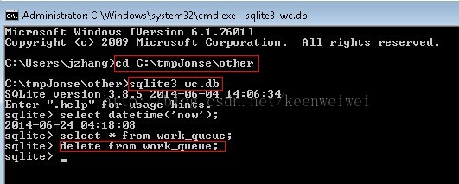
step 5: 将 wc.db 覆盖到 svn源代码目录的 .svn目录下
step 6: 对 svn源代码目录 右键, clean up, 稍等1至5分钟左右，然后会提示 清理成功。
如图所示：
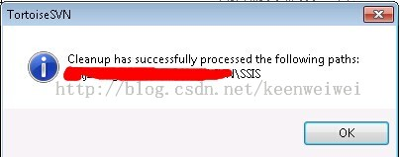
（结束）

当记录存在时更新其他数据，但不更新cellphone_os_type，记录不存在时，更新所有数据
INSERT INTO `tbl_account` SET `account`='$self_account', `session_key`='$session_key',`platform`=$platform_id,`access_token`='$access_token',`login_time`=NOW(),`cellphone_os_type`=$cellphone_os_type,`cellphone_os_type`=`cellphone_os_type` ON DUPLICATE KEY UPDATE `session_key`='$session_key', `access_token`='$access_token', `login_time`=NOW() " ;

INSERT IGNORE 与INSERT INTO的区别
就是INSERT IGNORE会忽略数据库中已经存在 的数据，如果数据库没有数据，就插入新的数据，如果有数据的话就跳过这条数据。这样就可以保留数据库中已经存在数据，达到在间隙中插入数据的目的。
eg:
insert ignore into table(name) select name from table2

Mysql如果表里的某个字段没有相应的子串则追加该子串

在xml文件中表示
<limited_time_buying key="901" val="update `system_flag` set `desc`=CONCAT(LEFT(trim(`desc`),LENGTH(trim(`desc`))-1),',&quot;901_inventory&quot;:&quot;99999&quot;,&quot;901_today_bought_count&quot;:&quot;0&quot;,&quot;901_today_limit_buy_count&quot;:&quot;999&quot;}') where `flag_key` = 'system_global_json_data' and `desc` not like '%901_inventory%';" />

Sql语句表示
update `system_flag` set `desc`=CONCAT(LEFT(trim(`desc`),LENGTH(trim(`desc`))-1),',”901_inventory”:”99999”,”901_today_bought_count”:”0”,”901_today_limit_buy_count”:”999”}') where `flag_key` = 'system_global_json_data' and `desc` not like '%901_inventory%';

得到结果{"system1":1,"system2":2,"901_inventory":"9299","901_today_bought_count":"20","901_today_limit_buy_count":"299"}

字段类型修改
ALTER TABLE `tbl_ts_last_new_day` MODIFY `last_timestamp` timestamp NOT NULL DEFAULT CURRENT_TIMESTAMP COMMENT '上次新的一天时间';
ALTER TABLE `tbl_gs_last_new_day` MODIFY `last_timestamp` timestamp NOT NULL DEFAULT CURRENT_TIMESTAMP COMMENT '上次新的一天时间';

CREATE TABLE `tbl_user` (
`id` int(11) unsigned NOT NULL AUTO_INCREMENT COMMENT '用户的唯一id',
`account` varchar(64) CHARACTER SET utf8 COLLATE utf8_bin NOT NULL COMMENT '帐号',
`areaid` int(10) unsigned NOT NULL COMMENT '区号',
`old_area_id` int(10) unsigned NOT NULL COMMENT '创建帐号时所在的区号',
`valid` int(11) NOT NULL DEFAULT '1' COMMENT '1表示有效，0表示无效',
`activetime` timestamp NOT NULL DEFAULT CURRENT_TIMESTAMP COMMENT '创建时间',
`platform` int(11) NOT NULL DEFAULT '0' COMMENT '平台',
`dru1` tinyint(4) NOT NULL DEFAULT '0' COMMENT '次日上线记录',
`dru3` tinyint(4) NOT NULL DEFAULT '0' COMMENT '第三日上线记录',
`dru7` tinyint(4) NOT NULL DEFAULT '0' COMMENT '第七日上线记录',
`dru15` tinyint(4) NOT NULL DEFAULT '0' COMMENT '第15日上线记录',
`dru30` tinyint(4) NOT NULL DEFAULT '0' COMMENT '第三十天上线记录',
PRIMARY KEY (`id`,`account`),
KEY `areaid_idx` (`areaid`),
KEY `rt_idx` (`activetime`)
) ENGINE=InnoDB AUTO_INCREMENT=28 DEFAULT CHARSET=utf8 COMMENT='全区用户基本信息记录表';

php 引用
foreach ($ret_array as &$db_array)

程序coredump掉，还原现场
将程序（.exe）和pbd以及.dmp文件放在一个目录下，打开.dmp
文件，在弹出的vs中运行程序，就会在coredump处断点

作为连接器和监听器，每一个连接都要在主线程的Run里加上
if (net_ts->Run())
bBusy = true;

邮件设计思路

协议部分
获取未读邮件请求
获取邮件列表请求
读邮件请求
删除邮件（一封或多封）请求
邮件领奖（一封或多封）请求
新邮件通知

数据结构部分
邮件管理结构
一封邮件结构
单个玩家邮件结构
所有玩家邮件map
Map<gm_tool_id,set<player_id>>
估算一下邮件吃的内存，5000（300b*400封*5000人=600M）,10000（1.2G）,50000（6G）人

数据库表部分
Gm_tool_id表
玩家邮件表
逻辑处理部分
玩家上线，加载玩家邮件到缓存，下线清除缓存
收到新邮件通知，将邮件写db，并存入缓存
删除邮件请求，从缓存删除邮件，并在db置该邮件标志为已删除
读邮件请求，从缓存置该邮件为已读，并延时写入db
领奖请求，从缓存中置该邮件为已领奖，并写db

Web Gm_tool补发邮件
每次发邮件都会在Gm_tool_id表产生一个唯一id，web方写邮件和该id到玩家邮件表，写成功后，将条件（2:发送给单个玩家+id，3:发送给多个玩家+id，4:发送某一条件的大批玩家+id）通知到transfer 的httpd 监听处，transfer转发到邮件服务器，条件2,3中，邮件服务器根据条件中的玩家id和唯一id，查询玩家邮件表，将查询到记录插入到在线玩家的map中，如果玩家在线，并通知玩家有新邮件，条件4中，因为是大批量处理，所以不能做一次查询操作数据库，不然会很耗时，将其分批处理，定时从Map<gm_tool_id,set<player_id>>，选取100个玩家处理，并将处理过玩家从set中删除。

Mysql相关

创建一个只读账号，该账号只能访问指定db下的内容
GRANT SELECT ON z_all.* TO readonly@’%’ IDENTIFIED BY ‘123456’

Mysql对有自增id的表执行事物，执行失败，id仍然会自增
如执行事物之前，id为1，执行sql失败后，id仍然会自增到2，下次sql执行，id从2开始自增

跨库插入
insert into z_email.player_email select * from z_gamedb_xiyu_1.player_email
注意其初始的自增值

存储过程，循环建表
delimiter $$
DROP PROCEDURE IF EXISTS create_tbl_sql;
create procedure create_tbl_sql()
ct:begin

DECLARE i int(4);
DECLARE stmt varchar(2560);
SET i=0;
WHILE i < 10 DO
SET @sqlstr = CONCAT("CREATE TABLE player_ask_friend_",i,"(
`digitid` bigint(11) unsigned NOT NULL DEFAULT '0' COMMENT '玩家id',
`askplayerid` bigint(11) unsigned NOT NULL DEFAULT '0' COMMENT '请求者id',
`kind` tinyint(3) NOT NULL DEFAULT '0' COMMENT '平台类型 0表示当前游戏好友',
`active_time` timestamp NOT NULL DEFAULT CURRENT_TIMESTAMP COMMENT '发起申请时间',
PRIMARY KEY (`digitid`,`askplayerid`)
) ENGINE=InnoDB DEFAULT CHARSET=utf8 COLLATE=utf8_bin COMMENT='申请加好友记录表'; "
);
prepare stmt from @sqlstr;
execute stmt;

SET @sqlstr = CONCAT(
"CREATE TABLE player_dark_house_",i,"(
`digitid` int(11) unsigned NOT NULL DEFAULT '0' COMMENT '玩家id',
`dark_id` int(11) unsigned NOT NULL DEFAULT '0' COMMENT '小黑屋的玩家id',
`remove` tinyint(4) NOT NULL DEFAULT '0' COMMENT '是否已经处于解除黑名单关系状态 0:没有解除; 1:解除',
PRIMARY KEY (`digitid`,`dark_id`)
) ENGINE=InnoDB DEFAULT CHARSET=utf8 COLLATE=utf8_bin COMMENT='小黑屋数据';"
);
prepare stmt from @sqlstr;
execute stmt;

SET @sqlstr = CONCAT(
"CREATE TABLE player_friend_",i,"(
`digitid` int(11) unsigned NOT NULL DEFAULT '0' COMMENT '玩家id',
`friendid` int(11) unsigned NOT NULL DEFAULT '0' COMMENT '好友id',
`remove` tinyint(4) NOT NULL DEFAULT '0' COMMENT '是否已经处于解除好友关系状态 0:没有解除; 1:解除',
PRIMARY KEY (`digitid`,`friendid`)
) ENGINE=InnoDB DEFAULT CHARSET=utf8 COLLATE=utf8_bin COMMENT='好友数据';"
);
prepare stmt from @sqlstr;
execute stmt;
set i=i+1;
END WHILE;

end ct$$
delimiter ;

在同一个db上创建视图，关联不同的表，查数据时只查询该视图即可
DROP VIEW IF EXISTS `view_player_data`;
CREATE VIEW `view_player_data` (
`digitid`,
`playername`,
`head_pic_id`,
`level`,
`cur_queue_id`,
`sex`
) AS
SELECT `t1`.`digitid`,`t2`.`playername`,`t1`.`head_pic_id`,`t3`.`level`,`t1`.`cur_queue_id`, `t2`.`sex`
FROM `player_info` AS `t1` , `player_base` AS `t2`,`player_exp` AS `t3`
WHERE `t1`.`digitid` = `t2`.`digitid` AND `t1`.`digitid` = `t3`.`digitid`;

数据库备份
mysqldump -hhostname -uusername -ppassword databasename > backupfile.sql

Mysql主从同步
1)编辑my.ini文件，主库，参照C:\Program Files\MariaDB 10.0\data\my.ini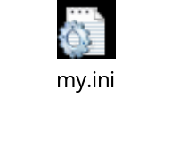
从库参考C:\Program Files\MariaDB 10.0\data\my2.ini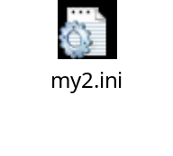
2)主库上 唯一要做的就是创建允许从服务器访问的帐号backup
mysql> grant replication slave on *.* to 'backup'@'10.1.68.102' identified by'1234qwer';
重启主库 net restart mariadb
3)从库上编辑my.ini，参考从库参考C:\Program Files\MariaDB 10.0\data\my2.ini，越南上的mariadb，my.ini中去掉master-host=127.0.0.1
master-user=root
master-password=123456
master-port=3308
4) 若从服务器的偏移量与主机不同，手动修改偏移量
（1）先查看主机的状态信息
mysql> show master status;
（2）登录从机按照主的Position修改从机的Position
mysql> slave stop;
mysql>change master to master_host='10.1.68.110',master_user='backup',master_password='1234qwe r',master_log_file='mysql-bin.000011',master_log_pos=62291;
mysql> slave start;

5)在主库上，flush tables with read lock;
导出z_all.sql
在从库上，slave stop 或 stop slave，
创建z_all数据库属性和，主库上的属性一致
导入z_all.sql，slave start 或start slave
主库上，unlock tables

Mysql查看变量值
show variables like‘ser%’;查看msyql 配置文件看server_id是否是0或者1

Mysql数据迁移

需求
将机器A上的mysql数据（60G）迁移到机器B上

方法
- 在机器B上安装和机器A相同版本的mysql（mariadb10.0）

- 关闭机器A和机器B上mysql，net stop mysql,将A上mysql的data目录下需要迁移的数据库目录（我的如z_all等）和ibdata1（innodedb引擎文件）文件,拷贝到B上mysql的data目录下，并删除B上mysql的data目录下的ib_logfile0和ib_logfile1文件以及db.err文件

- 重新启动B上的mysql，net start mysql，第一次会启动失败，提示1067的错误，
重新输入一次net start mysql启动即可

4.用navicate for mysql连接B上的数据库，会看到迁移过来的数据库，注意：如果2.中没有拷贝ibdata1，则innode的表数据则打不开，提示table doesnot exist的错误

Mysql主从同步关系的两台机器的mysql的数据迁移到另外两台机器上，并重新设置它们的主从关系

- 两台数据按照37.7进行数据迁移

- 按照37.5设置主从同步

Navicat数据存放位置和备份数据库路径设置
右键连接属性
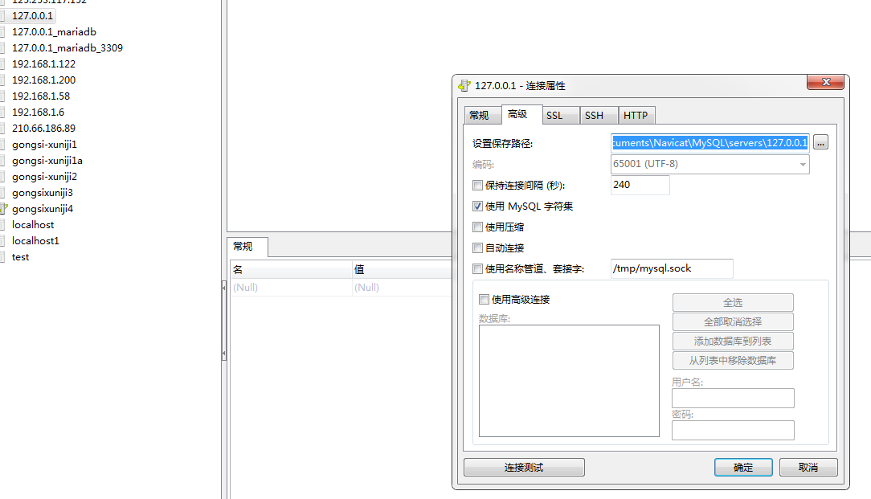

mysql 查看是否存在某一张表
判断表是否存在
SELECT `TABLE_NAME` FROM `information_schema`.TABLES WHERE `TABLE_NAME` ='yourname';

判断存储过程是否存在
select * from information_schema.ROUTINES a where a.SPECIFIC_NAME='sp_analy setimeout'

从某个库的某个表的记录的中，选取几个字段的值插入到另外一个库的某个表的指定字段中
INSERT INTO weixin_db.player_weixin_cdkey(`keyno`,`id`) SELECT z_all_xiyu.player_award.keyno,z_all_xiyu.player_award.award FROM z_all_xiyu.player_award

PHP与MYSQL事务处理

MYSQL的事务处理主要有两种方法
用begin,rollback,commit来实现
begin 开始一个事务
rollback 事务回滚
commit 事务确认

直接用set来改变mysql的自动提交模式
MYSQL默认是自动提交的，也就是你提交一个QUERY，它就直接执行！我们可以通过
set autocommit=0 禁止自动提交
set autocommit=1 开启自动提交
来实现事务的处理。
当你用 set autocommit=0 的时候，你以后所有的SQL都将做为事务处理，直到你用commit确认或rollback结束。
注意当你结束这个事务的同时也开启了个新的事务！按第一种方法只将当前的作为一个事务！
个人推荐使用第一种方法！

MYSQL中只有INNODB和BDB类型的数据表才能支持事务处理！其他的类型是不支持的！

一般MYSQL数据库默认的引擎是MyISAM,这种引擎不支持事务！如果要让MYSQL支持事务，可以自己手动修改:
方法如下：1.修改c:\appserv\mysql\my.ini文件，找到skip-InnoDB,在前面加上#，后保存文件。
2.在运行中输入：services.msc,重启mysql服务。
3.到phpmyadmin中，mysql->show engines;(或执行mysql->show variables like 'have_%'; ),查看InnoDB为YES,即表示数据库支持InnoDB了。
也就说明支持事务transaction了。
4.在创建表时，就可以为Storage Engine选择InnoDB引擎了。如果是以前创建的表，可以使用mysql->alter table table_name type=InnoDB;
或 mysql->alter table table_name engine=InnoDB;来改变数据表的引擎以支持事务。
*/
/*************** transaction--1 ***************/
$conn = mysql_connect('localhost','root','root') or die ("数据连接错误!!!");
mysql_select_db('test',$conn);
mysql_query("set names 'GBK'"); //使用GBK中文编码;
//开始一个事务
mysql_query("BEGIN"); //或者mysql_query("START TRANSACTION");
$sql = "INSERT INTO `user` (`id`, `username`, `sex`) VALUES (NULL, 'test1', '0')";
$sql2 = "INSERT INTO `user` (`did`, `username`, `sex`) VALUES (NULL, 'test1', '0')";//这条我故意写错
$res = mysql_query($sql);
$res1 = mysql_query($sql2);
if($res && $res1){
mysql_query("COMMIT");
echo '提交成功。';
}else{
mysql_query("ROLLBACK");
echo '数据回滚。';
}
mysql_query("END");
/**************** transaction--2 *******************/
/*方法二*/
mysql_query("SET AUTOCOMMIT=0"); //设置mysql不自动提交，需自行用commit语句提交
$sql = "INSERT INTO `user` (`id`, `username`, `sex`) VALUES (NULL, 'test1', '0')";
$sql2 = "INSERT INTO `user` (`did`, `username`, `sex`) VALUES (NULL, 'test1', '0')";//这条我故意写错
$res = mysql_query($sql);
$res1 = mysql_query($sql2);
if($res && $res1){
mysql_query("COMMIT");
echo '提交成功。';
}else{
mysql_query("ROLLBACK");
echo '数据回滚。';
}
mysql_query("END"); //事务处理完时别忘记mysql_query("SET AUTOCOMMIT=1");自动提交
对于不支持事务的MyISAM引擎数据库可以使用表锁定的方法
MyISAM & InnoDB 都支持,
LOCK TABLES可以锁定用于当前线程的表。如果表被其它线程锁定，则造成堵塞，直到可以获取所有锁定为止。
UNLOCK TABLES可以释放被当前线程保持的任何锁定。当线程发布另一个LOCK TABLES时，或当与服务器的连接被关闭时，所有由当前线程锁定的表被隐含地解锁。
*/
mysql_query("LOCK TABLES `user` WRITE");//锁住`user`表
$sql = "INSERT INTO `user` (`id`, `username`, `sex`) VALUES (NULL, 'test1', '0')";
$res = mysql_query($sql);
if($res){
echo '提交成功。!';
}else{
echo '失败!';
}
mysql_query("UNLOCK TABLES");//解除锁定
MyISAM 是MySQL中默认的存储引擎，一般来说不是有太多人关心这个东西。决定使用什么样的存储引擎是一个很tricky的事情，但是还是值我们去研究一下，这里的文章只考虑 MyISAM 和InnoDB这两个，因为这两个是最常见的。
下面先让我们回答一些问题：
◆你的数据库有外键吗？
◆你需要事务支持吗？
◆你需要全文索引吗？
◆你经常使用什么样的查询模式？
◆你的数据有多大？
myisam只有索引缓存
innodb不分索引文件数据文件 innodb buffer
myisam只能管理索引，在索引数据大于分配的资源时，会由操作系统来cache；数据文件依赖于操作系统的cache。innodb不管是索引还是数据，都是自己来管理
思考上面这些问题可以让你找到合适的方向，但那并不是绝对的。如果你需要事务处理或是外键，那么InnoDB 可能是比较好的方式。如果你需要全文索引，那么通常来说 MyISAM是好的选择，因为这是系统内建的，然而，我们其实并不会经常地去测试两百万行记录。所以，就算是慢一点，我们可以通过使用Sphinx从 InnoDB中获得全文索引。
数据的大小，是一个影响你选择什么样存储引擎的重要因素，大尺寸的数据集趋向于选择InnoDB方式，因为其支持事务处理和故障恢复。数据库的在小决定了 故障恢复的时间长短，InnoDB可以利用事务日志进行数据恢复，这会比较快。而MyISAM可能会需要几个小时甚至几天来干这些事，InnoDB只需要 几分钟。
您操作数据库表的习惯可能也会是一个对性能影响很大的因素。比如： COUNT() 在 MyISAM 表中会非常快，而在InnoDB 表下可能会很痛苦。而主键查询则在InnoDB下会相当相当的快，但需要小心的是如果我们的主键太长了也会导致性能问题。大批的inserts 语句在 MyISAM下会快一些，但是updates 在InnoDB 下会更快一些——尤其在并发量大的时候。
所以，到底你检使用哪一个呢？根据经验来看，如果是一些小型的应用或项目，那么MyISAM 也许会更适合。当然，在大型的环境下使用 MyISAM 也会有很大成功的时候，但却不总是这样的。如果你正在计划使用一个超大数据量的项目，而且需要事务处理或外键支持，那么你真的应该直接使用 InnoDB方式。但需要记住InnoDB 的表需要更多的内存和存储，转换100GB 的MyISAM 表到InnoDB 表可能会让你有非常坏的体验。
MyISAM:这个是默认类型,它是基于传统的ISAM类型,ISAM是 Indexed Sequential Access Method (有索引的顺序访问方法) 的缩写,它是存储记录和文件的标准方法.与其他存储引擎比较,MyISAM具有检查和修复表格的大多数工具. MyISAM表格可以被压缩,而且它们支持全文搜索.它们不是事务安全的,而且也不支持外键。如果事物回滚将造成不完全回滚，不具有原子性。如果执行大量 的SELECT，MyISAM是更好的选择。
InnoDB:这种类型是事务安全的.它与BDB类型具有相同的特性,它们还支持外键.InnoDB表格速度很快.具有比BDB还丰富的特性,因此如果需 要一个事务安全的存储引擎,建议使用它.如果你的数据执行大量的INSERT或UPDATE,出于性能方面的考虑，应该使用InnoDB表,
对于支持事物的InnoDB类型的标，影响速度的主要原因是AUTOCOMMIT默认设置是打开的，而且程序没有显式调用BEGIN 开始事务，导致每插入一条都自动Commit，严重影响了速度。可以在执行sql前调用begin，多条sql形成一个事物（即使autocommit打 开也可以），将大大提高性能。
InnoDB和MyISAM是在使用MySQL最常用的两个表类型，各有优缺点，视具体应用而定。下面是已知的两者之间的差别，仅供参考。
innodb
InnoDB 给 MySQL 提供了具有事务(commit)、回滚(rollback)和崩溃修复能力 (crash recovery capabilities)的事务安全(transaction-safe (ACID compliant))型表。 InnoDB 提供了行锁(locking on row level)，提供与 Oracle 类型一致的不加锁读取(non- locking read in SELECTs)。这些特性均提高了多用户并发操作的性能表现。在InnoDB表中不需要扩大锁定 (lock escalation)，因为 InnoDB 的列锁定(row level locks)适宜非常小的空间。 InnoDB 是 MySQL 上第一个提供外键约束(FOREIGN KEY constraints)的表引擎。
InnoDB 的设计目标是处理大容量数据库系统，它的 CPU 利用率是其它基于磁盘的关系数据库引擎所不能比的。在技术上，InnoDB 是一套放在 MySQL 后台的完整数据库系统，InnoDB 在主内存中建立其专用的缓冲池用于高速缓冲数据和索引。 InnoDB 把数据和索引存放在表空间里，可能包含多个文件，这与其它的不一样，举例来说，在 MyISAM 中，表被存放在单独的文件中。InnoDB 表的大小只受限于操作系统的文件大小，一般为 2 GB。
InnoDB所有的表都保存在同一个数据文件 ibdata1 中（也可能是多个文件，或者是独立的表空间文件）,相对来说比较不好备份，免费的方案可以是拷贝数据文件、备份 binlog，或者用 mysqldump。
MyISAM
MyISAM 是MySQL缺省存贮引擎 .
每张MyISAM 表被存放在三个文件 。frm 文件存放表格定义。 数据文件是MYD (MYData) 。 索引文件是 MYI (MYIndex) 引伸。
因为MyISAM相对简单所以在效率上要优于InnoDB..小型应用使用MyISAM是不错的选择.
MyISAM表是保存成文件的形式,在跨平台的数据转移中使用MyISAM存储会省去不少的麻烦
以下是一些细节和具体实现的差别：
1.InnoDB不支持FULLTEXT类型的索引。
2.InnoDB 中不保存表的具体行数，也就是说，执行select count(*) from table时，InnoDB要扫描一遍整个表来计算有多少行，但是MyISAM只要简单的读出保存好的行数即可。注意的是，当count(*)语句包含 where条件时，两种表的操作是一样的。
3.对于AUTO_INCREMENT类型的字段，InnoDB中必须包含只有该字段的索引，但是在MyISAM表中，可以和其他字段一起建立联合索引。
4.DELETE FROM table时，InnoDB不会重新建立表，而是一行一行的删除。
5.LOAD TABLE FROM MASTER操作对InnoDB是不起作用的，解决方法是首先把InnoDB表改成MyISAM表，导入数据后再改成InnoDB表，但是对于使用的额外的InnoDB特性（例如外键）的表不适用。
另外，InnoDB表的行锁也不是绝对的，如果在执行一个SQL语句时MySQL不能确定要扫描的范围，InnoDB表同样会锁全表，例如 update table set num=1 where name like “%aaa%”
任何一种表都不是万能的，只用恰当的针对业务类型来选择合适的表类型，才能最大的发挥MySQL的性能优势。
===============================================================
以下是InnoDB和MyISAM的一些联系和区别！
1. 4.0以上mysqld都支持事务，包括非max版本。3.23的需要max版本mysqld才能支持事务。
2. 创建表时如果不指定type则默认为myisam，不支持事务。
可以用 show create table tablename 命令看表的类型。
2.1 对不支持事务的表做start/commit操作没有任何效果，在执行commit前已经提交，测试：
执行一个msyql：
use test;
drop table if exists tn;
create table tn (a varchar(10)) type=myisam;
drop table if exists ty;
create table ty (a varchar(10)) type=innodb;
begin;
insert into tn values(‘a’);
insert into ty values(‘a’);
select * from tn;
select * from ty;
都能看到一条记录
执行另一个mysql：
use test;
select * from tn;
select * from ty;
只有tn能看到一条记录
然后在另一边
commit;
才都能看到记录。
3. 可以执行以下命令来切换非事务表到事务（数据不会丢失），innodb表比myisam表更安全：
alter table tablename type=innodb;
3.1 innodb表不能用repair table命令和myisamchk -r table_name
但可以用check table，以及mysqlcheck [OPTIONS] database [tables]
==============================================================
mysql中使用select for update的必须针对InnoDb，并且是在一个事务中，才能起作用。
select的条件不一样，采用的是行级锁还是表级锁也不一样。
转http://www.neo.com.tw/archives/900 的说明
由于InnoDB 预设是Row-Level Lock，所以只有「明确」的指定主键，MySQL 才会执行Row lock (只锁住被选取的资料例) ，否则MySQL 将会执行Table Lock (将整个资料表单给锁住)。
举个例子:
假设有个表单products ，里面有id 跟name 二个栏位，id 是主键。
例1: (明确指定主键，并且有此笔资料，row lock)
SELECT * FROM products WHERE id=’3′ FOR UPDATE;
例2: (明确指定主键，若查无此笔资料，无lock)
SELECT * FROM products WHERE id=’-1′ FOR UPDATE;
例2: (无主键，table lock)
SELECT * FROM products WHERE name=’Mouse’ FOR UPDATE;
例3: (主键不明确，table lock)
SELECT * FROM products WHERE id<>’3′ FOR UPDATE;
例4: (主键不明确，table lock)
SELECT * FROM products WHERE id LIKE ’3′ FOR UPDATE;
注1:
FOR UPDATE 仅适用于InnoDB，且必须在交易区块(BEGIN/COMMIT)中才能生效

mysql 1449 ： The user specified as a definer ('root'@'%') does not exist 解决方法

权限问题，授权 给 root 所有sql 权限

mysql> grant all privileges on *.* to root@"%" identified by ".";
Query OK, 0 rows affected (0.00 sec)
mysql> flush privileges;
Query OK, 0 rows affected (0.00 sec)

Mysql存储过程批量插入，select耗时测试

机器配置
Windows版本:Windows Server 2008 R2 Enterprise
处理器:Intel(R) Core(TM) i5-3570 CPU @ 3.40GHz 3.39GHz
安装内存(RAM):1.00GB
系统类型:64位操作系统

数据库版本
5.5.5-10.0.21-MariaDB

新建测试表
CREATE TABLE `test_tbl` (
`digitid` int(11) unsigned NOT NULL DEFAULT '0',
`title_id` smallint(5) unsigned NOT NULL DEFAULT '0' COMMENT '官职id',
`finished_achievement` int(10) NOT NULL DEFAULT '0' COMMENT '完成的成就个数',
`total_attack` int(11) NOT NULL DEFAULT '0' COMMENT '玩家战斗力',
`kill_jy_monst` int(11) NOT NULL DEFAULT '0' COMMENT '猎杀精英怪数量',
`win_city_counts` int(11) NOT NULL DEFAULT '0' COMMENT '攻破城池次数',
`protect_city_counts` int(11) NOT NULL DEFAULT '0' COMMENT '守护城池次数',
PRIMARY KEY (`digitid`)
) ENGINE=InnoDB DEFAULT CHARSET=utf8 COMMENT='玩家需要排行类的数据';

存储过程插入100万条数据
delimiter $$
DROP PROCEDURE IF EXISTS create_tbl_sql;
create procedure create_tbl_sql()
ct:begin
DECLARE i int(4);
DECLARE stmt varchar(2560);
SET i=0;
WHILE i < 1000000 DO
SET @sqlstr = CONCAT("INSERT INTO `test_tbl` (`digitid`,`title_id`,`finished_achievement`,
`total_attack`,`kill_jy_monst`,`win_city_counts`,`protect_city_counts`) values(",i,",1,1,
1,1,1,1)"
);
prepare stmt from @sqlstr;
execute stmt;
set i=i+1;
END WHILE;
end ct$$
delimiter ;

call create_tbl_sql();
DROP PROCEDURE create_tbl_sql;

插入耗时
1017.822s
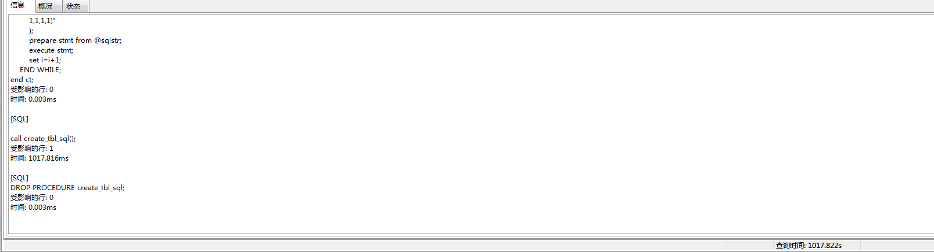

Select所有记录耗时
1.960s
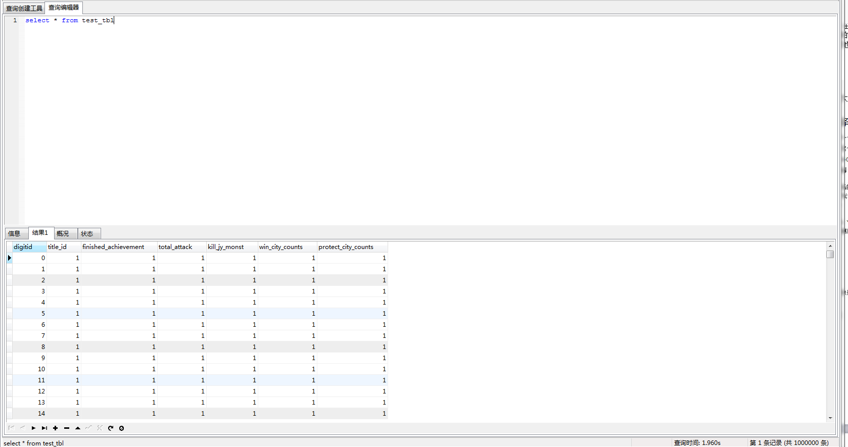

Select count(*)耗时
0.338s
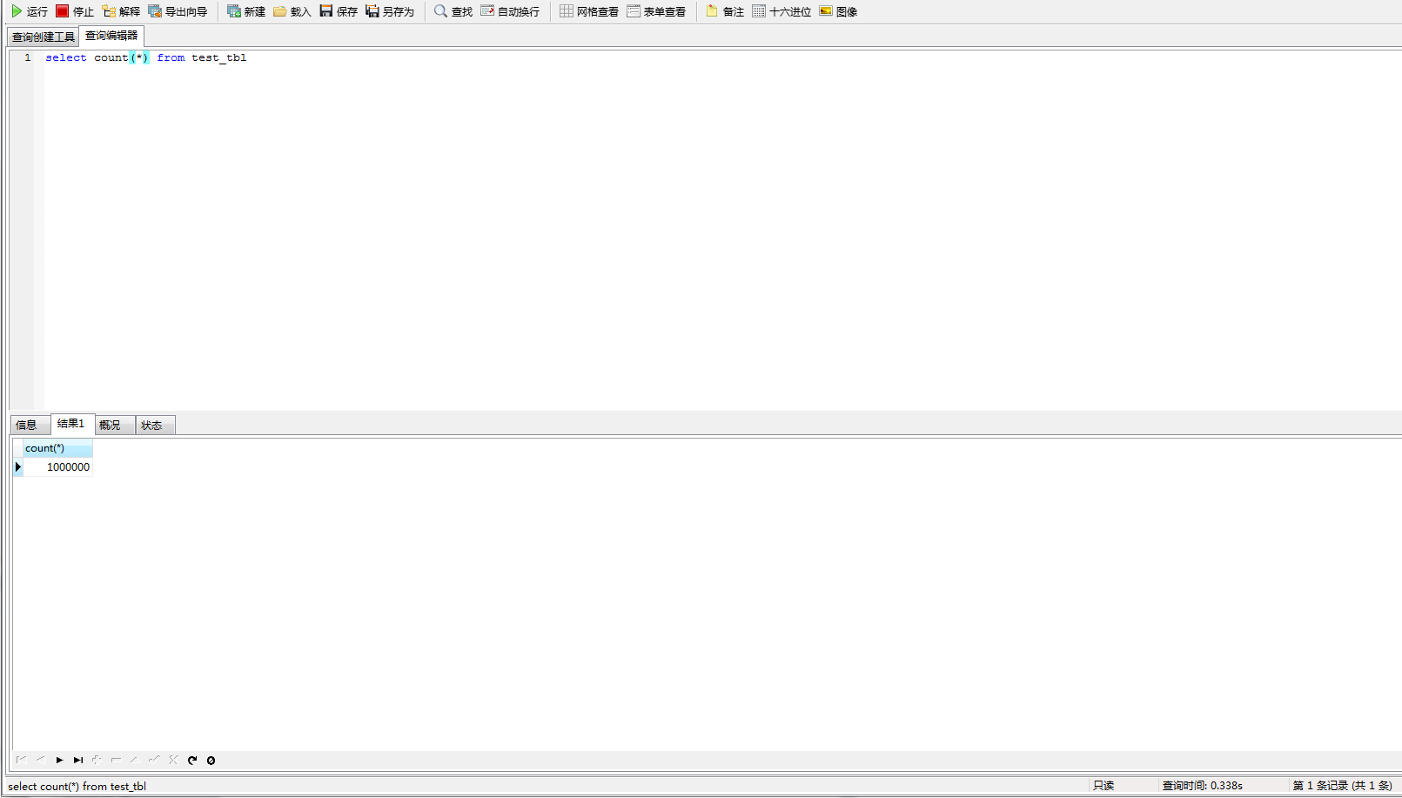

查询主键记录耗时
0.001s
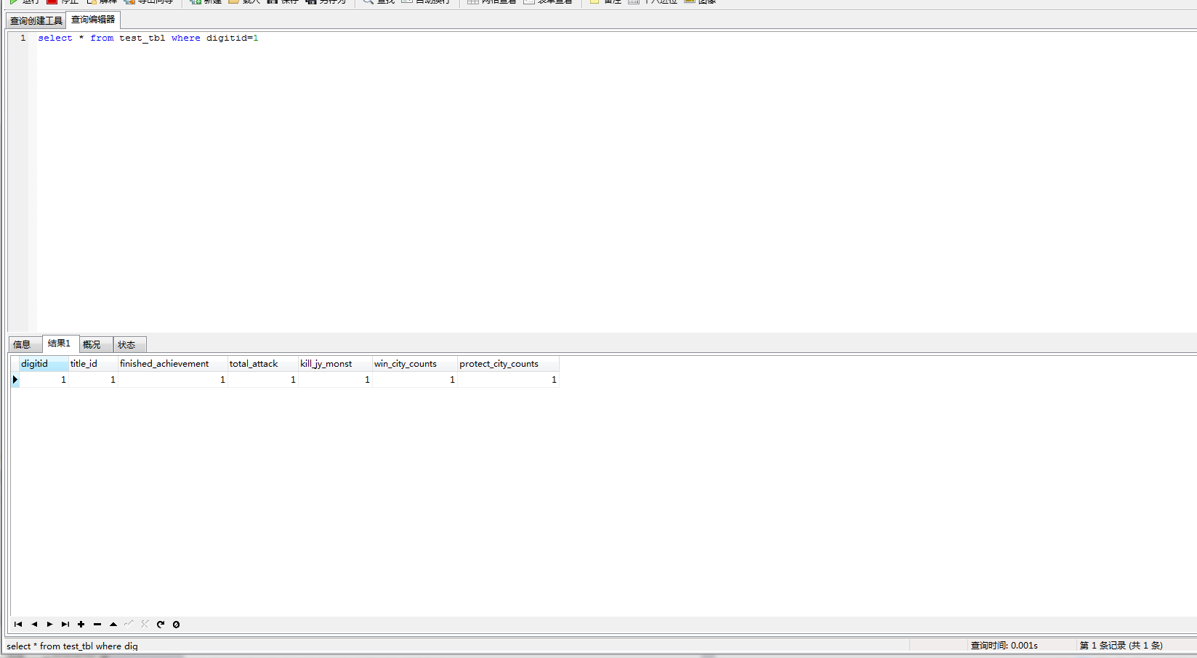

查询非主键耗时
1.936s
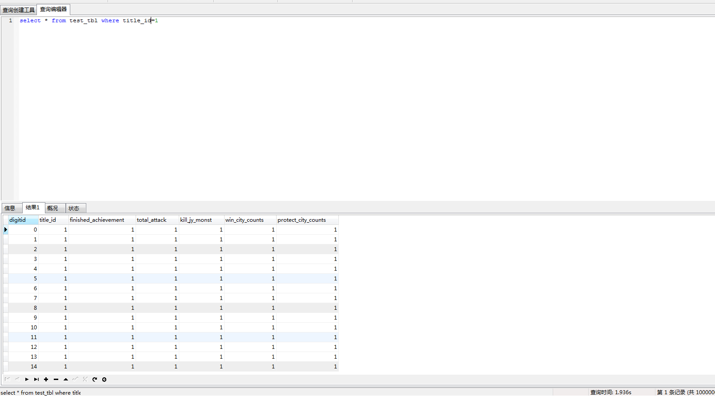

总结
查询主键的速度远快于查询非主键的记录，查询非主键的耗时与查询所有表的耗时基本一致

Mysql 视图创建

两个表联合的视图
DROP VIEW IF EXISTS `view_player_data`;
CREATE VIEW `view_player_data` (
`digitid`,
`playername`,
`head_pic_id`,
`signature`,
`level`,
`exp`
) AS
SELECT `t1`.`digitid`,`t1`.`playername`,`t1`.`head_pic_id`,`t1`.`signature`,`t2`.`level`, `t2`.`exp`
FROM `player_base` AS `t1`,`player_exp` AS `t2`
WHERE `t1`.`digitid` = `t2`.`digitid`;

三个表联合的视图
DROP VIEW IF EXISTS `view_player_data`;
CREATE VIEW `view_player_data` (
`digitid`,
`playername`,
`head_pic_id`,
`signature`,
`level`,
`exp`,
`total_attack`
) AS
select `t1`.`digitid` AS `digitid`,`t1`.`playername` AS `playername`,
`t1`.`head_pic_id` AS `head_pic_id`,`t1`.`signature` AS `signature`,`t2`.`level`
AS `level`,`t2`.`exp` AS `exp`,`t3`.`total_attack` AS `total_attack`
from ((`player_base` `t1` join `player_exp` `t2`) join `player_other_info` `t3`)
where ((`t1`.`digitid` = `t2`.`digitid`) AND (`t1`.`digitid` = `t3`.`digitid`));

VS2005相关

Debug 模式下长时间测试，程序不见了
Degug模式跑gameserver，抛了3天，gameserver进程不见了。
原因：在vs编辑器下，用f5跑程序（debug），由于gameserver的日志在debug模式下会一直打印，vs会一直申请内存，当申请的内存过多（1.5G/8G）时,系统会杀死gamersver进程，该进程对应的vs编辑器也会挂掉

设置栈空间大小为4M
工程属性->配置属性->链接器->系统->堆栈保留大小->4194304

- vs2008每次build都会重新编译链接，浪费大量时间。
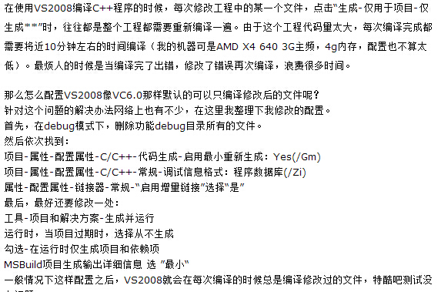

Vis2005老是重编，是源文件时间大于当前时间

Vs2005 编译库

- 目录准备

因为之前有编译库的工程F:\wt\myWorkDir\wantao\sh\sh3.1.3\share_db，所以在
F:\wt\myWorkDir\wantao\sh\sh3.1.3\下拷贝share_db为share_db1，进入share_db1目录，重命名share_db.vcproj为share_db1.vcproj，share_db.sln为share_db1.sln

- 打开share_db1.sln修改如下
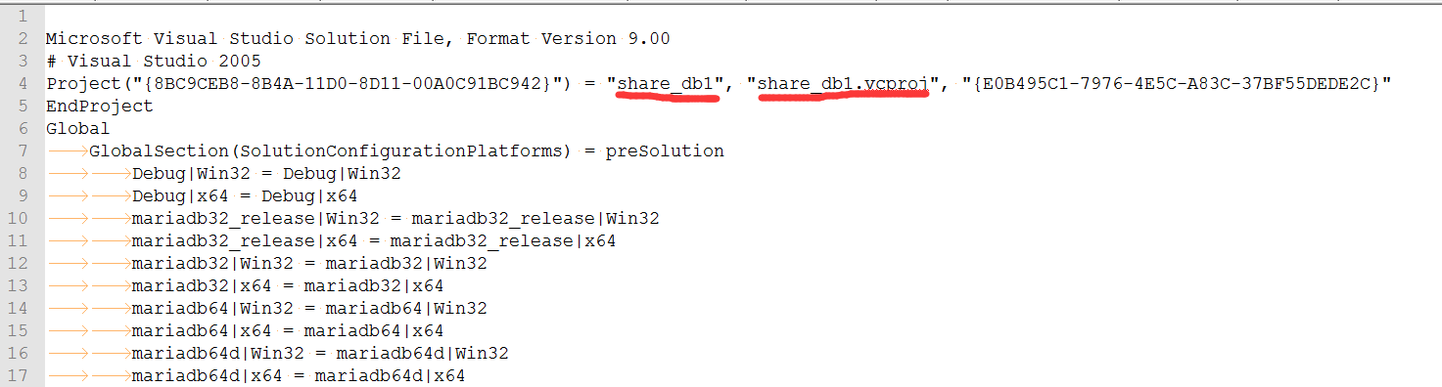
- 打开share_db1.vcproj，修改如下
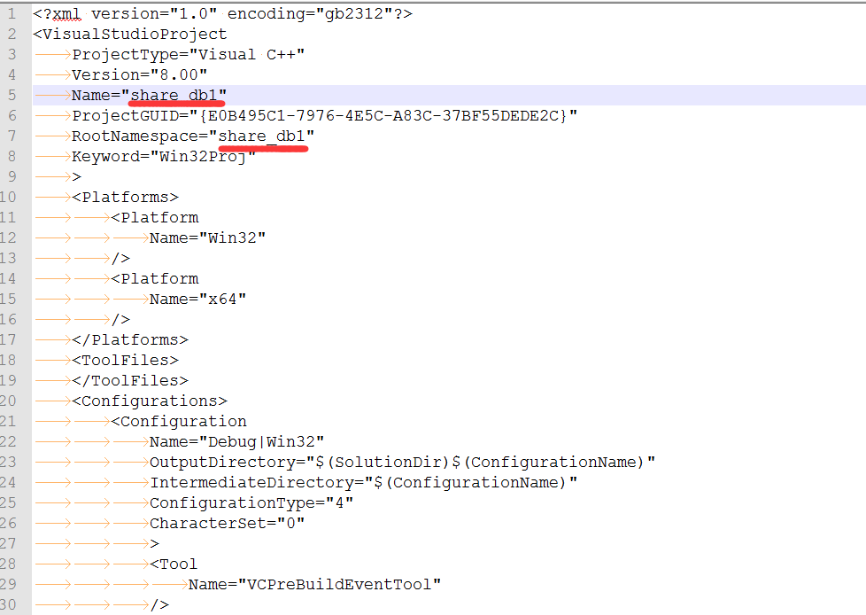
- 将对应目录下的文件修改为自己的文件，并编译生成库即可

vc++---项目 : error PRJ0002 : 错误的结果 1 (从“C:\Program Files\Microsoft SDKs\Windows\v6.0A\bin\rc.exe”返回)。
解决方案，选择属性->配置属性->清单工具->输入和输出->嵌入清单，把是改成否

通过vs2005检查进程A发送的数据与进程B收到的数据是否一致(16进制数据比较)

进程A

数据处理部分
msg.SerializeToArray(s_g_send_buf+sizeof(UINT16)+sizeof(user_id_type)+sizeof(UINT16), msgsize);
msg就是待发送的数据，sizeof(UINT16)+sizeof(user_id_type)+sizeof(UINT16这个是数据头，占8个字节,msgsize为7。找到&s_g_send_buf[8]的地址，如下图
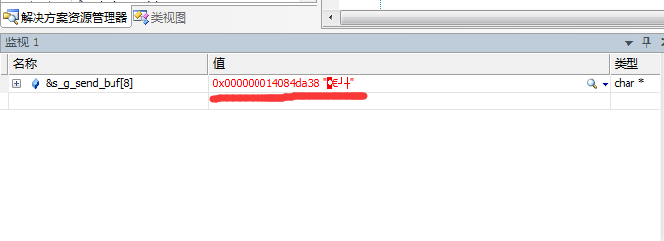
找到&s_g_send_buf[8]开始的7个字节内容(待发送的内容),如下图
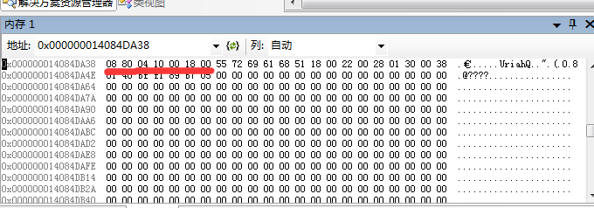

进程B

数据接收部分
recv_ReplyAskAck(CPlayer& player,UINT16 msgid,const void* data, int size)，其中data为接收的数据，data的地址如下图
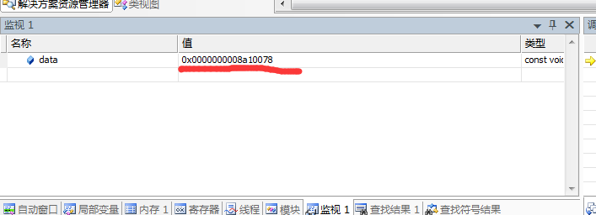
找到data地址对应的7个字节的内容(接收的数据),如下图
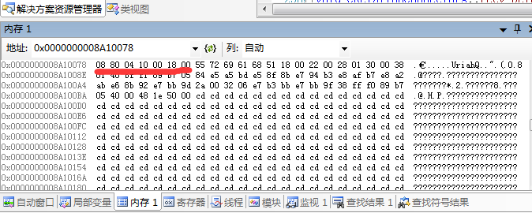
对比进程A发送的数据，一致，说明数据收发没问题，否则数据收发有问题。

微软官网Visual studio c/c++生成参考(代码优化，版本发布,编译器设置)

https://msdn.microsoft.com/zh-cn/library/91621w01(v=vs.80).aspx
https://msdn.microsoft.com/zh-cn/library/fwkeyyhe(v=vs.80).aspx

vs2005的解决方案资源管理器本在左边，现跑到右边去了，怎样才能将其搬到左边

点击 窗口------》重置窗口布局 就可以了
如若上面不成功 则可全部改成初始状态
工具》导入和导出设置>重置所有设置>否，仅重置，从而改写我的当前设置>下一步选择VisualC++默认设置。完成。
关闭向导，回去了吧？呵呵
不过，这样把自己所有的设置都复原了 字体什么的还得重新设置

VS2005的DEBUG设置

虽然在解决方案配置中是DEBUG,但是我在程序中设置的断点进不去，网上一查终于明白了
下面是复制粘贴的

其实问题在于，在空项目中不生成调试文件pdb，所以无法调试。
要让项目生成pdb文件，需要更改：
项目属性，configuration properties->linker->Generate Debug Info 从 no 改为 yes
(项目属性:属性->连接器->调试->生成连接信息 改为"是")
但这样还是不够的，还需要更改：
项目属性，configuration properties->c/c++->debug information format为/ZI
(项目属性:属性->c++ ->常规 -> 调试信息格式 为/ZI )
项目属性，configuration properties->c/c++->optimization为Disabled
(项目属性:属性->c++ -> 优化 改为禁用
因为为了生成这个文件，需要设定debug信息的格式并关掉O2，还要更改linker生成调试信息的开关
如果有兴趣diff项目的.vcproj文件，会发现更改了里面的三行配置信息：
<Tool
Name="VCCLCompilerTool"
Optimization="0" //原来是2
DebugInformationFormat="4" //原来是0
/>
<Tool
Name="VCLinkerTool"
GenerateDebugInformation="true" //原来是false
/>

断点异常
在想要断点的地方不能断点，断点了，程序不运行到断点处等等种种异常，是由于编译器的原因导致，这是需要删掉.ncb文件，将要断点的那块代码函数，重新挪一个地方，让后重新编译程序

dump文件的调试
http://www.cppblog.com/woaidongmao/archive/2011/05/10/146086.html
参考:
DbgHelp中的DumpAPI例子: http://www.debuginfo.com/examples/src/effminidumps/MiniDump.cpp
CrashReport: 程序出现异常的时候显示发送错误的对话框, 并把Dump文件发送到指定的地址. http://code.google.com/p/crashrpt/
XCrashReport: 与上面的类似的一个开源项目. http://www.codeproject.com/KB/debug/XCrashReportPt1.aspx

Std 容器相关

Vector和set的erase比较
Set 比vector耗空间

Vector 的erase

SET_DELAY_SET_HAS_READ::iterator it_s = read_set.begin();
for (; it_s != read_set.end();) {
if(delay_set_size-1==i||protoc::global_var::E_READ_MAIL_MAX_WRITE_DB_COUNT_PER_TIME_PERSON-1 == i) id_str << *it_s;
else id_str << *it_s << ",";
i += 1;
read_set.erase(it_s++);
if(i>=protoc::global_var::E_READ_MAIL_MAX_WRITE_DB_COUNT_PER_TIME_PERSON) break;
}

报如下错误
_DEBUG_ERROR("vector iterators incompatible");

需改成
id_str << "(";
while(!read_set.empty()&&(i<protoc::global_var::E_READ_MAIL_MAX_WRITE_DB_COUNT_PER_TIME_PERSON)){
const UINT64& email_id = read_set.back();
if (delay_set_size-1 == i) id_str << email_id;
else id_str << email_id << ",";
read_set.pop_back();
i += 1;
}

id_str << ")";

Set的如下erase正确
SET_PLAYER_ID::iterator it_s = player_id_set.begin();
id_str << "(";
for (; it_s != player_id_set.end();) {
if (size-1 == i || max_number-1 == i) id_str << *it_s;
else id_str << *it_s << ",";
//边遍历，边清掉处理过的id
player_id_set.erase(it_s++);
i += 1;
if (i >= max_number) break;
}
id_str << ")";

Map循环删除最好读写分离，最安全

std::ostringstream
std::ostringstream::str()返回临时对象
取得std::ostringstream里的内容可以通过str()和str(string&)成员函数。由于str()返回的是临时对象，因而会有如下误用：
const char * pBuffer = oss.str().c_str();
pBuffer指向的内存已被析够！
测试代码：
ostringstream oss;
oss << " something you like " << endl;
// can't work!
const char * szData1 = oss.str().c_str();
// work!
std::string ss = oss.str();
const char * szData2 = ss.c_str();
例子：
用std::ostringstream获取整个文件的内容：

ifstream ifs( " in.txt " );
istream_iterator < char > inpos(ifs);
istream_iterator < char > endpos;
ostream_iterator < char > out (oss);
std::copy(inpos, endpos, out );
// 有些情况下需要取得buffer：
std::string ss = oss.str();
const char * szData = ss.c_str();

防止奖励重复领取
防止奖励重复领取，可对客户端发送过来的领奖id做重复性判断，把id插入到set，看second是否为false，如果是，则有重复id发送过来，骗取奖励
std:set<uint64> id_set;
Id_set.insert(value).second == false

经验记录
玩家上下线记录其手机os类型，在php里做这个事情

基本类型int等，在作为函数参数时不需要用const int&，直接用int

函数不要返回一个对象的copy，这里会发生多次构造，析构，拷贝，可以把要返回的值作为函数的一个引用参数，在函数体里对该参数进行赋值操作等

精于一技，精做一件事，不以重复工作为荣

循环里不断调用函数的可以优化，用空间换时间提高效率

定时器如果99%的时间都在做无用功，那么这个定时器可以不用做

对象里的bool，int，枚举类型都必须初始化，否则会有系统默认的初始值

逻辑判断单独拿出来，再扣钱，再更新内存，写db

每周只能使用一次的逻辑思路
上次时间戳A，本次时间戳B
diff_seconds = B-A
if diff_seconds < 0:
print '服务器时间被修改过'
if diff_seconds/86400 >= 7:
print '不在同一周'
获取A是周几w_a，B是周几w_b
如果周几是周日，并且获取w=0，则要设置w=7
if w_b-w_a < 0:
print '不在同一周'
else：
print '在同一周'

断线重连考虑
玩家断线后，session层在逻辑上有定的缓存时间，当玩家上线时，需要校验session_id等一些必要的数据是否正确

MFC相关
Mfclient添加控件
1）打开mfclient工程的资源文件Mfcaiclient.rc，复制一个控件，为该控件添加一个变量，右键该控件，为其添加事件处理程序

游戏社区
Steam

游戏制作
GameMaker

批处理相关

批处理打开目录
start F:\wt\myWorkDir\wantao\engine\mini-server\sh\depend-packet
- 批处理启动程序
set current_dir=%cd%\v1.0.0.0

start /min %current_dir%\gate\gate\m-binx64\gatex64_d.exe
start /min %current_dir%\gate\gate\m-binx64-2\gatex64_d.exe
start /min %current_dir%\loginserver\loginserver\m-binx64\loginserverx64_d.exe
start /min %current_dir%\transfer\transfer\m-binx64\transferx64_d.exe
start /min %current_dir%\cache_manager\cache_manager\m-binx64\cache_managerx64_d.exe
::start /min %current_dir%\gameserver\gameserver\m-binx64\gameserverx64_d.exe
::start /min %current_dir%\gameserver\gameserver\m-binx64-2\gameserverx64_d.exe
start /min %current_dir%\email_server\email_server\m-binx64\email_serverx64_d.exe
::start /min %current_dir%\relation_server\relation_server\m-binx64\relation_serverx64_d.exe
pause

Protobuf 经验

Pb枚举
在一个pb文件里定义枚举，供其他模块用，编译生成的pb.h文件里自带方法判断其他传进来的枚举变量是否合法
如：
enum E_RESOURCE_ID {
e_res_yuan_bao = 1,
e_res_gold = 2,
e_res_copper = 3,
e_res_huo_li = 4,
e_res_jing_li = 5,
e_res_zhan_ji_dian = 6,
e_res_hao_gan_du = 7,
e_res_shi_qi = 8,
e_res_zhan_bao = 9,
e_res_jun_xian_dian = 10,
e_res_exp = 11,
e_res_huo_wu = 12,
e_res_role_exp = 13,
e_res_copper_exp = 14,
e_res_player_skill = 15
};
bool E_RESOURCE_ID_IsValid(int value);
const E_RESOURCE_ID E_RESOURCE_ID_MIN = e_res_yuan_bao;
const E_RESOURCE_ID E_RESOURCE_ID_MAX = e_res_player_skill;
const int E_RESOURCE_ID_ARRAYSIZE = E_RESOURCE_ID_MAX + 1;

const ::google::protobuf::EnumDescriptor* E_RESOURCE_ID_descriptor();
inline const ::std::string& E_RESOURCE_ID_Name(E_RESOURCE_ID value) {
return ::google::protobuf::internal::NameOfEnum(
E_RESOURCE_ID_descriptor(), value);
}

Php相关

Php json_encode 中文为乱码解决方法？
<?php
$testJSON=array('name'=>'中文字符串','value'=>'test');
//echo json_encode($testJSON);
foreach ( $testJSON as $key => $value ) {
$testJSON[$key] = urlencode ( $value );
}
echo urldecode ( json_encode ( $testJSON ) );
?>
查看输出结果为：
{“name”:”中文字符串”,”value”:”test”}

Fatal error: Call to undefined function socket_create()
Asnwer:打开apache和php安装目录中的php.ini，去掉php_socket.dll前的

获取所有可用的模块
get_loaded_extensions 该函数返回所有已经加载的（可用的）模块。

判断是否开启某个扩展
extension_loaded('memcache')

Datepicker不能选择时分秒
query.com
浏览器上F12调试
Datepicker不能选择时分秒，需要下载datetimepicker，（博客路径：http://bsr1983.iteye.com/blog/1829153）
http://trentrichardson.com/examples/timepicker/jquery-ui-timepicker-addon.js
http://trentrichardson.com/examples/timepicker/jquery-ui-timepicker-addon.css
保存到www路径下，jquery-ui-timepicker-addon.css，

jquery-ui-timepicker-addon.js

在view的php文件的<script>中添加
<script src="http://127.0.0.1/jquery-ui-timepicker-addon.js"></script>
<link rel="stylesheet" href="http://127.0.0.1/jquery-ui-timepicker-addon.css" />
<link rel="stylesheet" href="js/css/jquery-ui-timepicker-addon.css" type="text/css">
相关处理函数
$( "#start_date_time" ).datetimepicker({
changeYear: true,
regional:"zh-CN",
dateFormat:"yy-mm-dd",
timeFormat: "HH:mm:ss"
});
$( "#end_date_time" ).datetimepicker({
changeYear: true,
regional:"zh-CN",
dateFormat:"yy-mm-dd",
timeFormat: "HH:mm:ss"
});
$(".date_input").change(function(evt){
var dateString = evt.currentTarget.value;
/*var arg = dateString.split("-");

if(arg.length != 3){
alert("日期格式不正确");
return;
}
if(isNaN(arg[0]) || isNaN(arg[1]) || isNaN(arg[2])){
alert("日期格式不正确");
return;
}*/
});
$("#submit").click(function(evt){
var form = document.createElement("form");
form.action = "/index.php/props_purchase_list/execute/_" +
document.getElementById("area").value + "_/_" +
document.getElementById("start_date_time").value + "_/_" +
document.getElementById("end_date_time").value + "_/";
form.submit();
});

Php中弹出来自网页的消息
alert(""+platform+area_id+player_id+open_id);

抓取网页数据
$GLOBALS["HTTP_RAW_POST_DATA"];

从一个页面带参跳转到另一个页面
echo "<script language='javascript'>";
echo " location='http://115.28.16.8/xiyu_wechat/bind_weixin_account-ui.php?open_id=$open_id ';";
echo "</script>";

Php页面跳转
$location = "http://115.28.16.8/xiyu_wechat/get_award_ui.php?open_id=".urlencode($open_id);
Utils::writeLog("location:".$location);
header("location:$location");
Header前后不容许有echo信息，包含的文件中不容许有空格

全局变量声明及引用
声明GLOBALS['变量'],全局引用
在函数体内 glabal 变量引用

Mysqli接口地址
http://php.net/manual/zh/class.mysqli.php
http://www.w3school.com.cn/php/php_ref_mysqli.asp

Php个版本对应的memcache dll下载
http://pecl.php.net/package/memcache/3.0.8/windows
所有扩展包下载
http://pecl.php.net/package-stats.php

给wampserver的php扩展memcache
- 打开F:\wt\wampServer\setUpDir\wamp\bin\apache\Apache2.2.21\bin\php.ini,
添加一行extension=php_memcache.dll
- 下载对应php版本的php_memcache.dll,将其放到F:\wt\wampServer\setUpDir\wamp\bin\php\php5.3.10\ext
- 重启wampserver，用phpinfo()函数查看是否开启memcache
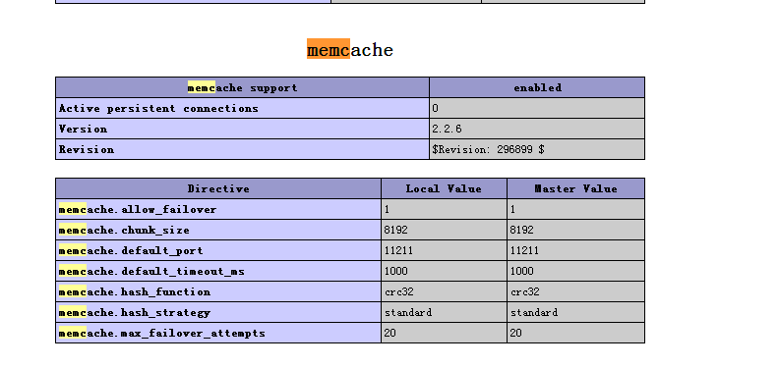

Php修改时区为中国时区
打开F:\wt\wampServer\setUpDir\wamp\bin\apache\Apache2.2.21\bin\php.ini,
修改为date.timezone = PRC,重启wampserver

Php屏蔽notice，warning，等提示
打开F:\wt\wampServer\setUpDir\wamp\bin\apache\Apache2.2.21\bin\php.ini,
修改为error_reporting = E_ALL & ~E_WARNING & ~E_NOTICE & ~E_DEPRECATED,重启wampserver

Php 错误设置文档
http://php.net/error-reporting

Memcache相关

- Windows下编译memcached-1.4.5(32bit和64bit)

简介
Memcached 是一个高性能的分布式内存对象缓存系统。它通过将数据缓存在内存中来减少对数据库和文件系统的访问，减轻数据库及操作系统的负担，提高应用系统的速度。
目前已经很多系统应用了memcached，其最新版本为memcached-1.4.5。随着硬件技术的不断提升，应用高性能服务器的场合越来越多，特别是64位系统。另外memcached是可跨平台的，这就需要我们经常会在32与64位系统，各种操作系统下编译memcached。
Memcached官方网站是http://www.memcached.org/。大家下载的最新稳定版memcached-1.4.5可以在LINUX和UNIX下顺利编译。如何在Windows下编译会导致很多人疑惑。
本文介绍如何在Windows系统下编译memcached-1.4.5，供同行参考。

编译目标和环境
目标：编译能在Intel® Xeon X7560/Windows Server Enterprise 2008 SP2(64bit) 系统下运行的memcached-1.4.5.exe
使用计算机和软件列表：
编译机：PC/Windows Server 2003 Enterprise Edition SP2(32bit)
编译器：64位gcc编译器
编译平台：msys/ mingw-w64

软件下载准备
已有下载好的资源
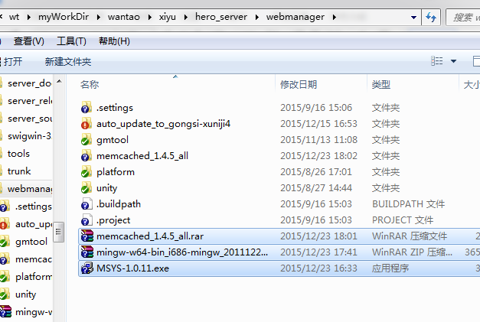
msys:
下载MSYS-1.0.11.exe
下载地址：http://downloads.sourceforge.net/mingw/MSYS-1.0.11.exe
mingw-w64:
下载：mingw-w64-bin_i686-mingw_20110516.zip
下载地址 http://sourceforge.net/projects/mingw-w64/files/Toolchains%20targetting%20Win64/Automated%20Builds/

注：这里下载的是64位的gcc编译包，如果要编译32位平台请下载mingw-w32-bin_i686-mingw_20110516.zip。另外要说明的是MinGW64和MinGW开源项目并不是一个项目，前者是一个新项目，旨在把MinGW迁移到64位平台下。
memcached-1.4.5：
下载我修改后的memcached-1.4.5的包。其中包含memcached-1.4.5、libevent-2.0.11-stable、pthreads-w32-2-8-0-release（时间匆忙，没下载到64位的pthreads,大家如果下载到,可以稍微修改下替换压缩包里面的pthreads-w32-2-8-0-release）代码。
下载地址：http://download.csdn.net/source/3291154
已编译好的可执行文件：http://download.csdn.net/detail/flxyzsby/3941243

安装编译环境
(1)安装MSYS-1.0.11.exe
MSYS，即Minimal GNU（POSIX）system on Windows，是一个小型的GNU环境，包括基本的bash，make等等。是Windows下最优秀的GNU环境。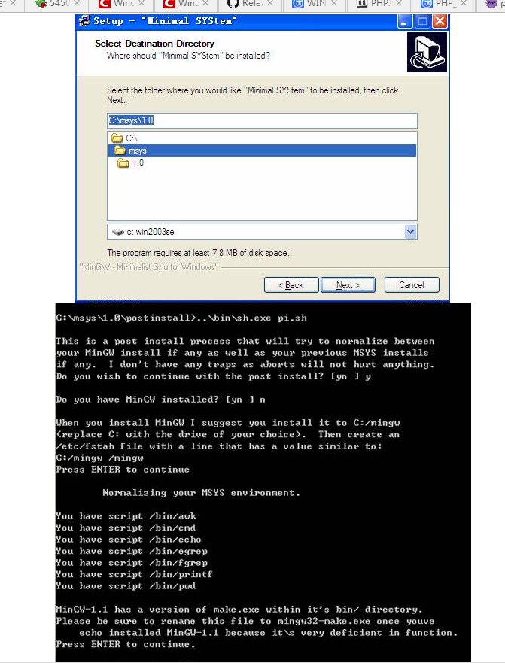
安装完之后，在菜单和C盘下可以分别看到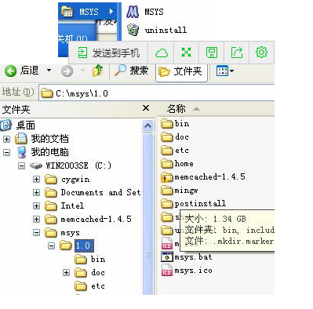

此时，从菜单打开MSYS打开或者直接打开msys.bat可以看到如下运行界面
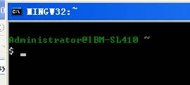
执行gcc –v，出现无法找到命令，因为我们还未安装gcc编译器。
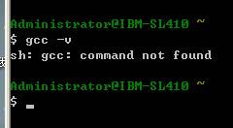

(2)配置参数
打开文件夹C:/msys/1.0/etc，找到fstab文件，如果没有，可以将fstab.sample重命名为fstab。找到行
c:/mingw /mingw
修改为
c:/msys/1.0/mingw/ /mingw
如果已经是修改后的设置，则不要动。

(3)安装编译环境
解压缩mingw-w64-bin_i686-mingw_20110516.zip
拷贝其中的所有文件夹
bin
include
lib
libexec
mingw
share
x86_64-w64-mingw32
拷贝到C:/msys/1.0/mingw
然后将C:/msys/1.0/mingw/mingw下所有文件夹拷贝C:/msys/1.0/mingw，选择覆盖。
此时打开MSYS控制台
输入gcc –v,会显示如下信息
$ gcc -v
Using built-in specs.
COLLECT_GCC=C:/msys/1.0/mingw/bin/gcc.exe
COLLECT_LTO_WRAPPER=c:/msys/1.0/mingw/bin/../libexec
0/lto-wrapper.exe
Target: x86_64-w64-mingw32
Configured with: ../../../build/gcc/src/configure --
prefix=/c/bb/vista64-mingw32/mingw-x86-x86_64/build/
/bb/vista64-mingw32/mingw-x86-x86_64/build/build/roo
-c++ --enable-fully-dynamic-string --disable-multili
Thread model: win32
gcc version 4.7.0 20110516 (experimental) (GCC)
从中我们看到，gcc编译的目标目标平台为x86_64-w64，即64位系统。

编译memcached-1.4.5
(1)将下载的memcached_1.4.5_win解压缩到C:/msys/1.0/memcached目录下 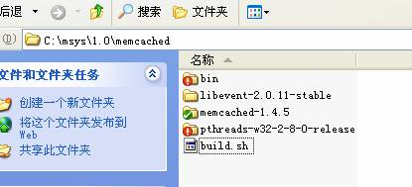
(2)打开msys控制台切换到C:/msys/1.0/memcached目录下，执行./ build.sh 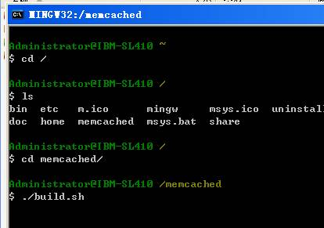
(3)执行./ build.sh后，进行编译。编译完成后，会bin目下看到编译后的结果。 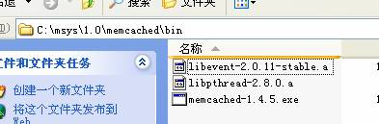
memcached-1.4.5.exe是一个完整可执行文件，不需要任何库文件（为了方便已经将库文件等集成到exe中）。将你的成果放到Windows Server Enterprise 2008 SP2(64bit)看看效果即可。因为目标系统是64位，所以在32位系统上执行可能会报如下错误。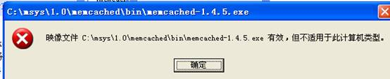

- Windows下的Memcache安装：
1.进入 C:\msys\1.0\memcached\bin
- 在终端（也即cmd命令界面）下输入 ./memcached.exe -d install 安装
3. 再输入： 'c:\memcached\memcached.exe -d start' 启动。NOTE: 以后memcached将作为windows的一个服务每次开机时自动启动。这样服务器端已经安装完毕了。
4.下载php_memcache.dll，请自己查找对应的php版本的文件,我的php版本
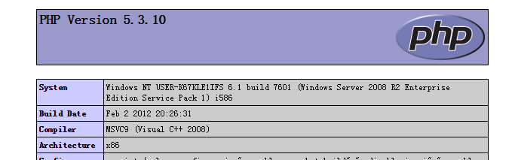，5.3.19，x86，在如下中有全部匹配版本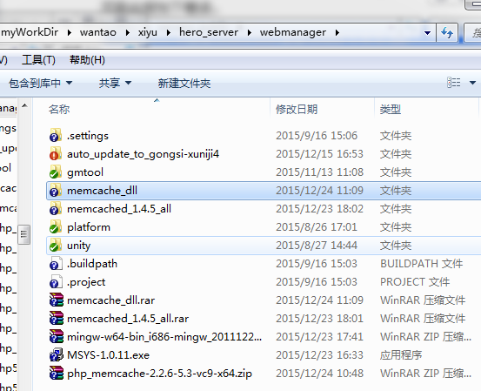
5. 在F:\wt\wampServer\setUpDir\wamp\bin\apache\Apache2.2.21\bin\php.ini 加入一行 'extension=php_memcache.dll'
6.重新启动Apache，然后查看一下phpinfo，如果有memcache，那么就说明安装成功！
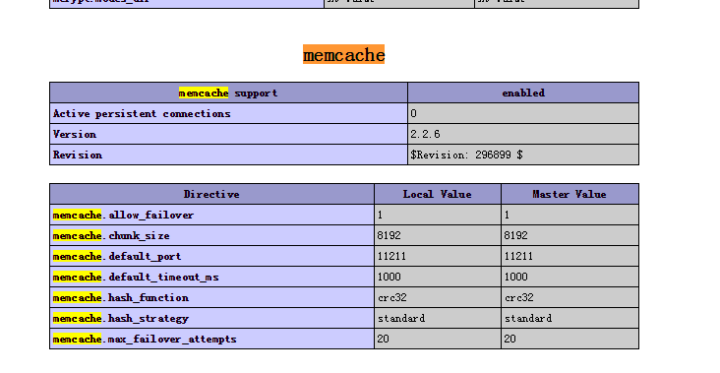

memcached的基本设置
-p 监听的端口
-l 连接的IP地址, 默认是本机
-d start 启动memcached服务
-d restart 重起memcached服务
-d stop|shutdown 关闭正在运行的memcached服务
-d install 安装memcached服务
-d uninstall 卸载memcached服务
-u 以的身份运行 (仅在以root运行的时候有效)
-m 最大内存使用，单位MB。默认64MB
-M 内存耗尽时返回错误，而不是删除项
-c 最大同时连接数，默认是1024
-f 块大小增长因子，默认是1.25
-n 最小分配空间，key+value+flags默认是48
-h 显示帮助

JS相关

js 字符串连接
用+号连接

js引用php的变量
Var a = <?php echo $a?>;
引用字符串变量时，必须这样
Var a = ‘<?php echo $a?>’;

Js公共方法包含
把公共方法写到js_public_method.js中，如下
function post(URL, PARAMS) {
var temp = document.createElement("form");
temp.action = URL;
temp.method = "post";
temp.style.display = "none";
for (var x in PARAMS) {
var opt = document.createElement("textarea");
opt.name = x;
opt.value = PARAMS[x];
// alert(opt.name)
temp.appendChild(opt);
}
document.body.appendChild(temp);
temp.submit();
return temp;
}
function GetArgsFromHref(sHref, sArgName) {
var args = sHref.split("?");
var retval = "";
if(args[0] == sHref) /*参数为空*/
{
return retval; /*无需做任何处理*/
}
var str = args[1];
args = str.split("&");
for(var i = 0; i < args.length; i ++)
{
str = args[i];
var arg = str.split("=");
if(arg.length <= 1) continue;
if(arg[0] == sArgName) retval = arg[1];
}
return retval;
}

其他需要用该方法的文件中，只需添加<script src="js_public_method.js"></script>

js click函数传参
<script>
function execute_libao(m_id){
var open_id = GetArgsFromHref(location.href, 'open_id');
//alert(""+platform+area_id+player_id+open_id);
if(!open_id){
return;
}
var domain_prex = '<?php require_once "Config.php"; echo DOMAIN_PREFIX;?>';
post(domain_prex+'jifen_duihuan_operate.php', {'open_id':open_id,'libao_id':m_id});
}
</script>
<button type="button" id="1" onclick="execute_libao(this.id)">兑换</button>;
这里this.id就是button 的id为1，也就是execute_libao(m_id)的m_id，也为1

微信公众号接入

需求
- 微信用户关注后，自动弹出欢迎致辞
- 链接到官网，游戏下载，每日签到功能

准备
- 注册微信公众号（订阅认证号或者服务认证号）
https://mp.weixin.qq.com/
- 开发者文档
http://mp.weixin.qq.com/wiki/home/index.html
在开发者中心，成为开发者，在基本配置里启用并填写服务器配置，这样用户的操作会发送到该配置的url上
因为要获取openid（玩家的唯一凭证，做每日签到功能时要用到），在下图的修改处填写页面跳转的回调地址
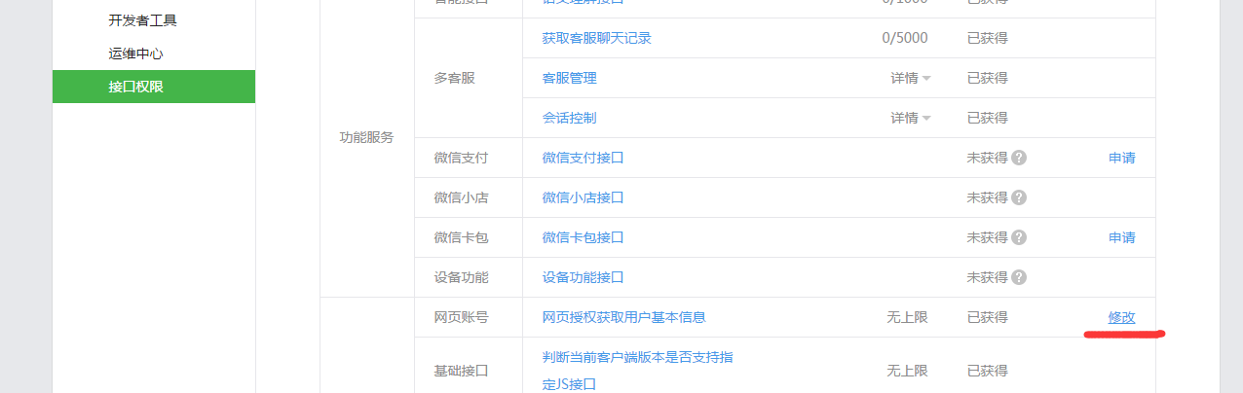

功能逻辑
- 开发者模式，关注公众号自动回复
当服务器收到事件类型为subscribe，说明是用户关注了微信号，这时自动回复一段内容
http://www.zhihu.com/question/21531829
每日签到
View，url：https://open.weixin.qq.com/connect/oauth2/authorize?appid=".APPID."&redirect_uri=".DOMAIN_PREFIX."daily_attendance.php&response_type=code&scope=snsapi_base&state=1&connect_redirect=1#wechat_redirect，用户点击每日签到后，会跳转到DOMAIN_PREFIX."daily_attendance.php，在这个里微信服务器回传code，在daily_attendance.php里
- 先获取code，$code = $_GET['code'];
- 用code换openid
$url_with_param = "https://api.weixin.qq.com/sns/oauth2/access_token?appid=".APPID."&secret=".APPSECRET."&code=$code&grant_type=authorization_code";

数学相关

自然数乘等比数列求和
1x2^0+2x2^1+3x2^2+....+nx2^(n-1)=
2^0+2^1+2^2+...+2^(n-1)+
2^1+2^2+...+2^(n-1)+
2^2+...+2^(n-1)+
.....+
2^(n-1)=
(2^n-1)+(2^n-2)+(2^n-4)+...+(2^n-2^(n-1))=
nx2^n-(2^n-1)=
(n-1)x2^n+1

数据结构算法相关
表中有n个元素

顺序查找
不要求表中元素有序
- 查找成功的平均查找长度
ASL=nxp₁+(n-1)xp₂+...+2xp_{n-1}+p_{n},假设每个记录查找的概率相等，p_{i}=1/n;
ASL=nx(n+1)/2 x (1/n)=(n+1)/2，查找成功的概率为1/2，所以ASL=(n+1)/4
- 查找不成功的平均查找长度
查找不成功的次数总数n+1，概率为(n+1)/2
- 平均查找长度
(n+1)x3/4
- 时间复杂度
O(n)
- 算法实现
int seq_search(int* a,int n,int key)
{
int i=n,tmp=a[0];
a[0]=key;
for(; a[i-1]!=key; --i);
a[0]=tmp;
return i;
}

折半查找(Binary Search)
要求表元素有序
假定判断树是深度为h的满二叉树，则有序的表的长度n=2⁰+2¹+...+2^{h-1}=2^{h}-1
- 查找成功的平均查找
ASL=(1/n)x(1x2^0+2x2^1+3x2^2+....+hx2^(h-1))=(1/n)x((h-1)x2^h+1
)=(1/n)((log₂(n+1)-1)x(n+1)+1)=((n+1)/n)log₂(n+1)-1
- 时间复杂度
O(log₂n)
- 算法实现
int binary_search(int* a,int n,int key)
{
int low=0,high=n-1;
while(low <= high) {
int mid = (low+high)/2;
if(key == a[mid]) return mid;
else if(key < a[mid]) high=mid-1;
else low=mid+1;
}
return -1;
}
int binary_search(int* a,int low,int high,int key)
{
if(low <= high) {
int mid=(low+high)/2;
if(key == a[mid]) return mid;
else if(key < a[mid]) binary_search(a,low,high-1,key);
else binary_search(a,low+1,high,key);
}
return -1;
}

斐波拉契查找
要求表元素有序
- 时间复杂度
O(log₂n)
- 算法实现
#define MAXSIZE 20
Void fabonacci(int* f)
{
int f[0]=0,f[1]=1;
for(int i=2; i < MAXSIZE ; ++i) f[i]=f[i-1]+f[i-2];
}
Int fabonacci_search(int* a,int n,int key)
{
Int f[MAXSIZE ];
fabonacci(f);
Int k=0,low=0,high=n-1;
While(n > f[k]-1)
++k;
//补全数组
For(int i=n;i<f[k]-1;++i) a[i]=a[high];
While(low <= high) {
Int mid=low+f[k-1]-1;
if(key < a[mid]) {
high = mid-1;
k = k-1;
}
Else if{
low = mid+1;
k = k-2;
} else{
If(mid<=high) return mid;
Else return n-1;
}
}
return -1;
}

插值查找
要求表元素有序
- 时间复杂度
O(log₂n)
- 算法实现
Int insert_value_search(int* a,int n,int key)
{
Int low=0,high=n-1;
While(low<=high){
Int mid=low+(key-a[low])(high-low)/(a[high]-a[low]);
If(key == a[mid]) return mid;
Else if(key < a[mid]) high=mid-1;
Else low = mid+1;
}
return -1;
}

微信红包算法

描述
有total元钱，分给n给人，每人分到的钱不少于limit（0.01）元

分析
N=1时,第一个人分到的红包为total
N=2时,为保证第二人最少分得limit，所以第一人只能在[limit,total-limit]之间随机，所以
第一红包=rand()%(total-2*limit+1)+limit,
第二红包=total-第一个红包
N=3时,为保证后面两人最少分得limit，所以第一人只能在[limit,total-2*limit]之间随机，所以
第一红包=rand()%(total-3*limit+1)+limit;
这时total=total-第一红包，为保证第三人最少分得limit，所以第二人只能在[limit,total-limit]之间随机，所以
第二红包=rand()%(total-2*limit+1)+limit;
第三红包=total-第二红包

算法实现
这里因为limit保留两位小数，所以调用如下算法时，先将total和limit放大100倍
#define MAX_BEISHU 100
void hongbao_suanfa(int total,int n,int limit)
{
if (1 == n) {
Printf(“people %d,get money：%0.2f,left:%0.2f”,n,(float)total/MAX_BEISHU,(float)(total-total)/MAX_BEISHU);
Return;
}
Int has_send=0,i=1;
Srand(time(NULL));
For (; i < n; ++i) {
Int rand_value = rand()%(total-(n-i+1)*limit+1)+limit;
Total -= rand_value;
Has_send += rand_value;
Printf(“people %d,get money：%0.2f,left:%0.2f”,i,(float) rand_value/MAX_BEISHU,(float)(total)/MAX_BEISHU);
}
//最后一个
Printf(“people %d,get money：%0.2f,left:%0.2f”,i,(float) total/MAX_BEISHU,(float)(total-total)/MAX_BEISHU);

}

Int main() {
Int total = 10,n = 5,limit = 0.01;
Hongbao_suanfa(10*MAX_BEISHU,n,limit*MAX_BEISHU);
}

取随机数
要取得[a,b)的随机整数，使用(rand() % (b-a))+ a;
要取得[a,b]的随机整数，使用(rand() % (b-a+1))+ a;
要取得(a,b]的随机整数，使用(rand() % (b-a))+ a + 1;
通用公式:a + rand() % n；其中的a是起始值，n是整数的范围。
要取得a到b之间的随机整数，另一种表示：a + (int)b * rand() / (RAND_MAX + 1)。
要取得0～1之间的浮点数，可以使用rand() / double(RAND_MAX)。

总结：
折半查找进行加法与除法运算（mid = (low + high) / 2）,插值查找进行复杂的四则运算( mid = low + (key - a[low] / (a[high] - a[low]) * (high - low)) )，二斐波那契查找只是运用简单家减法运算 (mid = low + f[k-1] -1) ，在海量的数据查找过程中，这种席位的差别会影响最终的查找效率。三种有序表的查找本质上是分割点的选择不同，各有优劣，实际开发可根据数据的特点综合考虑再做决定

Windows常用操作

查看所有的端口占用情况
C:\>netstat -ano

查看指定端口的占用情况
C:\>netstat -aon|findstr "9050"

查看PID对应的进程
C:\>tasklist|findstr "2016"

结束该进程
C:\>taskkill /f /t /im tor.exe

统计端口连接数

C:\>netstat -aon|findstr "9050" | find "ESTABLISHED" /C

Linux相关

Gdb调试
编译带-g
G++ a.cpp -o a.out -g
运行程序
Gdb ./a.out
从main函数的第0行开始列出代码
L 0
单步 n
进入函数 s
打印变量 p 变量名
在第i行打断点 b i

用gdb调试程序时，常常很困惑一些命令的使用，要么是不知道这个命令，要么忘了命令的使用方法。
呵呵，有时迷茫了自己处在什么堆栈的深处，这是使用where命令能够清晰的看到自己的位置，有时在循环太多让人受不了了，可使用u或者finish或者jump命令来跳出去。
gdb常用：
run 启动程序运行
next 单步执行(不到函数内部)
step 单步执行，跟踪到函数内部
finish 继续执行，直到当前函数结束
continue 继续执行，直到下一个断点
jump 9 直接跳到指定行
list 显示源码
l 3，10 显示特定范围的源码 l main显示函数的源码
set listsize 50 修改源码显示行数
break 设置断点
b main设置函数断点
b 9 设置指定行断点
b 将下一行设置为断点
b test if a == 10 设置条件断点
delete 删除断点
d 3 删除指定的断点
condition 修改条件 condition 4 a == 90
info 查看信息
info threads 查看线程信息
info breakpoints 查看断点信息
info locals 显示局部变量
info args 显示函数变量
info registers 显示寄存器数据
thread 2 切换线程
where 查看调用堆栈(bt 或者 info s)
frame 查看当前堆栈帧
frame 8 查看指定堆栈帧信息
info frame 查看当前堆栈帧更详细的信息
print a 打印变量信息
print/x a 十六进制输出变量信息
print a + b 可以进行表达式计算
print $eax 显示某个寄存器的数据
x/nfu 0×300098 显示指定地址的内存数据
n 显示内存单位，长度
f 格式(除了 print 格式外，还有 字符串s 和 汇编 i)
u 内存单位(b: 1字节; h: 2字节; w: 4字节; g: 8字节)
set vairiable a = 100 可以修改变量的值
commands 指定到了特定断点后执行的命令序列
whatis buf 显示变量的类型
dump memory 输出文件名 内存起始地址 内存终止地址
restore 文件名 binary 起始位置
watch buf buf的值一旦改变，会触发watchpoint
奇淫技巧：
cat ~/.gbinit gdb会从这个文件读取配置
cat ~/.gdb_history
呵呵，对于gdb时想要查看长的字符串老是显示不全，怎么半呢，gdb参看数组字符串时默认只是显示部分的数据，通过这个命令可以修改：
set print elements 0 默认这里设置是200，设置为0表示没有限制
还有其它一些set命令可以试试：
set print address
set print address on
打开地址输出，当程序显示函数信息时，GDB会显出函数的参数地址。系统默认为打开的
set print object <on/off>
在C++中，如果一个对象指针指向其派生类，如果打开这个选项，GDB会自动按照虚方法调用的规则显示输出，如果关闭这个选项的话，GDB就不管虚函数表了。这个选项默认是off
show print pretty
查看GDB是如何显示结构体的
set print array
set print array on
打开数组显示，打开后当数组显示时，每个元素占一行，如果不打开的话，每个元素则以逗号分隔。这个选项默认是关闭的
set print null-stop <on/off>
如果打开了这个选项，那么当显示字符串时，遇到结束符则停止显示。这个选项默认为off
set print pretty on
如果打开printf pretty这个选项，那么当GDB显示结构体时会比较漂亮
set print union <on/off>
设置显示结构体时，是否显式其内的联合体数据。例如有以下数据结构
p string+n显示偏移n后的字符串内容，这个使用起来也是比较方便的

gdb 关于value optimized out

gdb调试程序的时候打印变量值会出现<value optimized out> 情况,可以在gcc编译的时候加上 -O0参数项,意思是不进行编译优化,调试的时候就会顺畅了,运行流程不会跳来跳去的,发布项目的时候记得不要在使用 -O0参数项,gcc 默认编译或加上-O2优化编译会提高程序运行速度.

Linux下查看电脑硬件配置

系统
# uname -a # 查看内核/操作系统/CPU信息
# head -n 1 /etc/issue # 查看操作系统版本
# cat /proc/cpuinfo # 查看CPU信息
# hostname # 查看计算机名
# lspci -tv # 列出所有PCI设备
# lsusb -tv # 列出所有USB设备
# lsmod # 列出加载的内核模块
# env # 查看环境变量

资源
# free -m # 查看内存使用量和交换区使用量
# df -h # 查看各分区使用情况
# du -sh <目录名> # 查看指定目录的大小
# grep MemTotal /proc/meminfo # 查看内存总量
# grep MemFree /proc/meminfo # 查看空闲内存量
# uptime # 查看系统运行时间、用户数、负载
# cat /proc/loadavg # 查看系统负载

磁盘和分区

# mount | column -t # 查看挂接的分区状态
# fdisk -l # 查看所有分区
# swapon -s # 查看所有交换分区
# hdparm -i /dev/hda # 查看磁盘参数(仅适用于IDE设备)
# dmesg | grep IDE # 查看启动时IDE设备检测状况

网络
# ifconfig # 查看所有网络接口的属性
# iptables -L # 查看防火墙设置
# route -n # 查看路由表
# netstat -lntp # 查看所有监听端口
# netstat -antp # 查看所有已经建立的连接
# netstat -s # 查看网络统计信息

进程
# ps -ef # 查看所有进程
# top # 实时显示进程状态

用户
# w # 查看活动用户
# id <用户名> # 查看指定用户信息
# last # 查看用户登录日志
# cut -d: -f1 /etc/passwd # 查看系统所有用户
# cut -d: -f1 /etc/group # 查看系统所有组
# crontab -l # 查看当前用户的计划任务

服务
# chkconfig --list # 列出所有系统服务
# chkconfig --list | grep on # 列出所有启动的系统服务

程序
# rpm -qa # 查看所有安装的软件包

Centos7重置root密码
重置Centos 7 Root密码的方式和Centos 6完全不同。让我来展示一下到底如何操作

在启动grub菜单，选择编辑选项启动
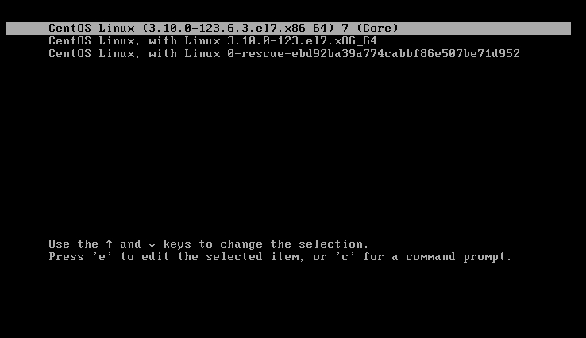

按键盘e键，来进入编辑界面
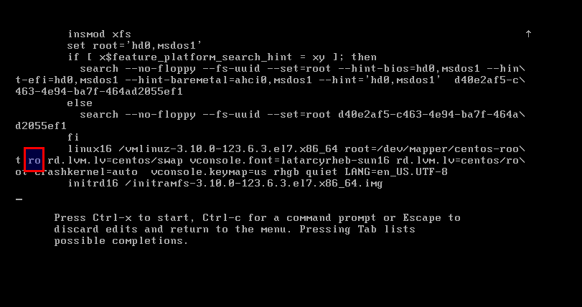

找到Linux 16的那一行，将ro改为rw init=/sysroot/bin/sh

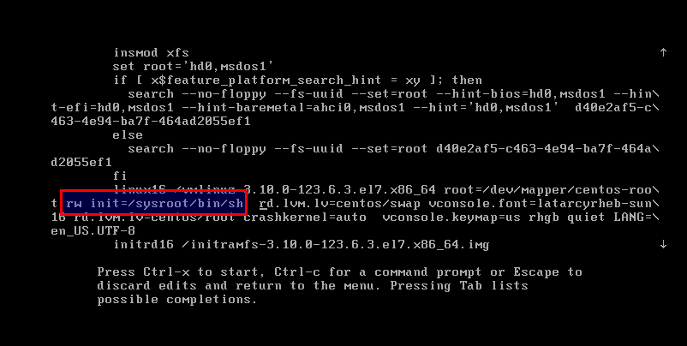

现在按下 Control+x ，使用单用户模式启动
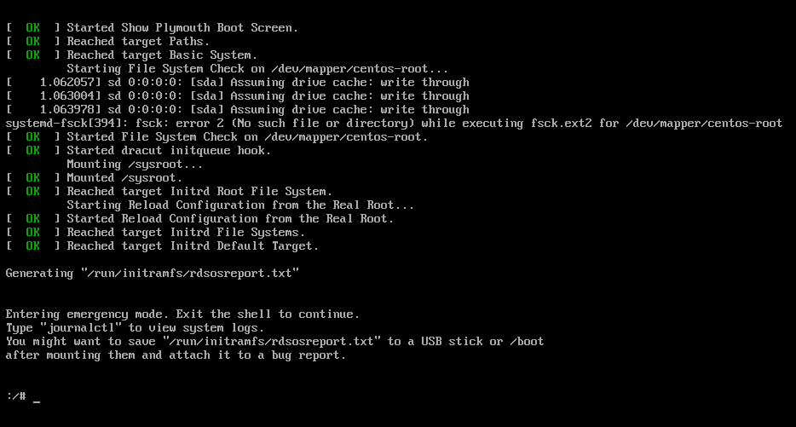

现在，可以使用下面的命令访问系统
chroot /sysroot

重置密码
passwd root

更新系统信息
touch /.autorelabel

退出chroot
exit

重启你的系统
reboot

Centos7设置个个grub2启动密码

设置用户命名，密码

明文方式
#vim /etc/grub.d/00_header,在最下面加入
cat << EOF
set superusers=”root”
export superusers
password root 123456
EOF

密文方式
生成密文
grub2-mkpasswd-pbkdf2
输入口令：
Reenter password:
PBKDF2 hash of your password is grub.pbkdf2.sha512.10000.B9DF33D87C34291567398AEA6EBE72905321FD51ED0016734ACD5D1D8EEB56F4A1F6A87EBEAB817CBBC929554D51F1311BD5BD90470415E76F935498B1B90494.BC15C6B81186E2218E98D50FE5B217D3A0A59C3A0ADB13D1BE7C407076CC9301AC0A0FA0C92663682214438AAE6098EF3F624DCFF546BAF3BF72A25D93280BEA

将上面的password root 123456用
password_pbkdf2 root grub.pbkdf2.sha512.10000.B9DF33D87C34291567398AEA6EBE72905321FD51ED0016734ACD5D1D8EEB56F4A1F6A87EBEAB817CBBC929554D51F1311BD5BD90470415E76F935498B1B90494.BC15C6B81186E2218E98D50 FE5B217D3A0A59C3A0ADB13D1BE7C407076CC9301AC0A0FA0C92663682214438AAE6098EF3F624DCFF546BAF3BF72A25D93280BEA 代替

设置需要密码才可以启动的启动项
#vim /etc/grub.d/10_linux
找到linux_entry(),添加如下
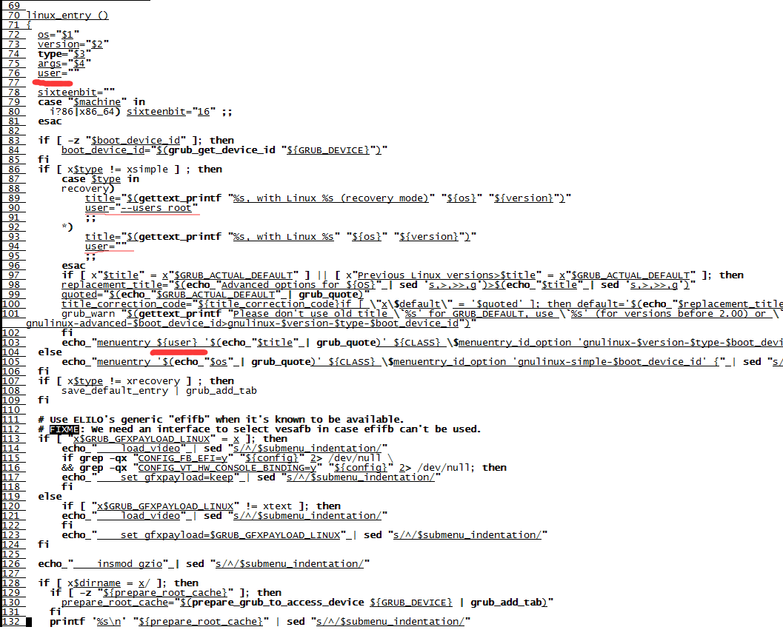

使修改生效
grub2-mkconfig -o /boot/grub2/grub.cfg

重启
Reboot，再想通过单用户模式修改root密码，就得先知道grub的启动密码

查看ssh登陆日志
查看最后10行
tail -n 10 /var/log/secure

sudo su报错 用户名wt 不在 sudoers文件中，此事将被报告

文件是只读的，先改为可写
chmod 0640 /etc/sudoers
编辑
vim /etc/sudoers
# User privilege specification
root ALL=(ALL:ALL) ALL
wt ALL=(ALL:ALL) ALL
再改为只读
chmod 0440 /etc/sudoers
这里为wt开放了和root一样的权限，实际情况中不应设置这么大权限

telnet: connect to address 192.168.1.200: No route to host
这是192.168.1.200上相关端口被防火墙阻挡了，开放该端口即可
vim /etc/sysconfig/iptables 添加如下
-A INPUT -m state --state NEW -m tcp -p tcp --dport 你想被访问的端口 -j ACCEPT
重启防火墙
service iptables restart

CentOS下su: 鉴定故障解决方法
有两个用户：mylinux和root
使用命令：su
[mylinux@localhost ~]$ su
密码：
su: 鉴定故障
[mylinux@localhost ~]$
使用命令：su - root
[mylinux@localhost ~]$ su - root
密码：
su: 鉴定故障
[mylinux@localhost ~]$
以上两个命令均出现su:鉴定故障错误。
解决方法：
使用命令：sudo su
[mylinux@localhost ~]$ sudo su
[sudo] password for mylinux:
[root@localhost mylinux]#

ssh禁止root登陆，只允许指定ip登陆指定账户

安装SSH
yum install ssh

启动SSH
service sshd start

设置开机运行

chkconfig sshd on

SSH相关配置文件的修改
修改vi /etc/ssh/sshd_config，根据模板将要修改的参数注释去掉并修改参数值：
Port 22 指定SSH连接的端口号，安全方面不建议使用默认22端口
Protocol 2,1 允许SSH1和SSH2连接，建议设置成 Protocal 2
PermitRootLogin no 静止root登陆
PasswordAuthentication yes 容许其他用户用密码登陆
PermitEmptyPasswords no 不允许空密码登陆
其他参数根据自己的需要进行调整。配置方法详见： man ssh_config

修改hosts.deny
在最后面添加一行：
sshd:All

修改hosts.allow 在最后面添加一行：
sshd:All
如果为了安装可以限制访问的IP，设置如下：
sshd:192.168.0.101
sshd:192.168.0.102
上述配置表示只允许101和102的服务器进行SSH连接

启动SSH
service sshd start
至此SSH已经可以连接了

Scp远程拷贝
从 本地 复制到 远程
scp /home/daisy/full.tar.gz root@172.19.2.75:/home/root （然后会提示你输入另外那台172.19.2.75主机的root用户的登录密码，接着就开始copy了），复制目录加参数 -r 即可
从 远程 复制到 本地
scp root@/172.19.2.75:/home/root/full.tar.gz /home/daisy/full.tar.gz

公众号签到换积分，积分换兑换码设计

模块划分

Web端
处理签到换积分，积分换兑换码

Tbltool
产生兑换码

Gameserver
兑换码兑换实际礼包奖励

数据库及相关表

Web端
新建db，用于与游戏db分离开来
CREATE TABLE `player_weixin_jifen` (
`open_id` varchar(64) CHARACTER SET utf8 COLLATE utf8_bin NOT NULL DEFAULT '' COMMENT '玩家微信openid',
`number` int(11) unsigned NOT NULL DEFAULT '0' COMMENT '积分数',
`get_time` datetime NOT NULL DEFAULT '1970-01-01 08:00:00' COMMENT '获取时间',
PRIMARY KEY (`open_id`)
) ENGINE=InnoDB DEFAULT CHARSET=utf8 COMMENT='玩家微信每日签到积分表';

CREATE TABLE `player_weixin_cdkey` (
`keyno` varchar(64) CHARACTER SET latin1 COLLATE latin1_bin NOT NULL DEFAULT '' COMMENT '领取序列号（只能使用字母+数字）',
`open_id` varchar(64) CHARACTER SET utf8 COLLATE utf8_bin NOT NULL DEFAULT '' COMMENT '玩家微信openid',
`get_time` datetime NOT NULL DEFAULT '1970-01-01 08:00:00' COMMENT '获取时间',
PRIMARY KEY (`keyno`)
) ENGINE=InnoDB DEFAULT CHARSET=utf8 COMMENT='微信cdkey发送情况表';
player_award表，已有，在gamedb里

CREATE TABLE `jifen_config` (
`weekday` tinyint(3) unsigned NOT NULL DEFAULT '0' COMMENT '0:周日,1:周一,....,6:周六',
`number` int(11) unsigned NOT NULL DEFAULT '0' COMMENT '周几领取时，能得到的积分数',
PRIMARY KEY (`weekday`)
) ENGINE=InnoDB DEFAULT CHARSET=utf8 COMMENT='积分配置表';
player_award表，已有，在gamedb里

日志记录表
记录积分的来源与消耗
CREATE TABLE `jifen_trace` (
`open_id` varchar(64) CHARACTER SET utf8 COLLATE utf8_bin NOT NULL DEFAULT '' COMMENT '玩家微信openid',
`current_number` int(11) unsigned NOT NULL DEFAULT '0' COMMENT '当前积分',
`nchange` int(11) NOT NULL DEFAULT '0' COMMENT '变动值',
`log_desc` varchar(255) DEFAULT NULL COMMENT '日志描述',
KEY `idx_open_id` (`open_id`),
KEY `idx_log_desc` (`log_desc`)
) ENGINE=InnoDB DEFAULT CHARSET=utf8 COMMENT='积分追踪表';
player_award表，已有，在gamedb里

CREATE TABLE `libao_config` (
`id` tinyint(3) unsigned NOT NULL DEFAULT '0' COMMENT '礼包id',
`pic_url` varchar(255) DEFAULT NULL COMMENT '图片url',
`need_jifen` int(11) unsigned NOT NULL DEFAULT '0' COMMENT '兑换该礼包所需要的积分',
PRIMARY KEY (`id`)
) ENGINE=InnoDB DEFAULT CHARSET=utf8 COMMENT='礼包配置表';

Tbltool
player_award，tbltool工具产生的兑换码存于表player_award

Gameserver

CREATE TABLE `player_award` (
`keyno` varchar(64) CHARACTER SET latin1 COLLATE latin1_bin NOT NULL DEFAULT '' COMMENT '领取序列号（只能使用字母+数字）',
`award` int(11) unsigned NOT NULL DEFAULT '0' COMMENT '礼包id',
`has_get` tinyint(3) unsigned NOT NULL DEFAULT '0' COMMENT '0 表示没有领取， 非0表示领取了',
`activetime` timestamp NOT NULL DEFAULT CURRENT_TIMESTAMP ON UPDATE CURRENT_TIMESTAMP COMMENT '记录修改时间',
`account` varchar(64) COLLATE utf8_bin DEFAULT '' COMMENT '领取这个奖励的帐号',
`digitid` int(11) unsigned DEFAULT NULL COMMENT '领取这个奖励的玩家id',
`ip` varchar(128) COLLATE utf8_bin DEFAULT NULL,
PRIMARY KEY (`keyno`),
KEY `account` (`account`),
KEY `digitid` (`digitid`) USING BTREE
) ENGINE=InnoDB DEFAULT CHARSET=utf8 COLLATE=utf8_bin COMMENT='玩家奖励表';

CREATE TABLE `tbl_cdkey_active` (
`id` bigint(20) unsigned NOT NULL AUTO_INCREMENT COMMENT '活动唯一id',
`area_no` varchar(1024) COLLATE utf8_bin DEFAULT ',' COMMENT '可以使用该礼包区号,可以有多个,0表示所有区都可使用',
`title` varchar(128) COLLATE utf8_bin NOT NULL DEFAULT '' COMMENT '活动标题',
`desc` varchar(1024) COLLATE utf8_bin NOT NULL DEFAULT '' COMMENT '活动内容',
`bn_url` varchar(512) COLLATE utf8_bin NOT NULL DEFAULT '' COMMENT '活动图像url地址',
`begin_time` datetime NOT NULL DEFAULT '1970-01-01 08:00:00' COMMENT '活动开始时间',
`end_time` datetime NOT NULL DEFAULT '1970-01-01 08:00:00' COMMENT '活动结束时间',
`level` smallint(5) unsigned NOT NULL DEFAULT '1' COMMENT '玩家等级',
`award` varchar(512) COLLATE utf8_bin NOT NULL DEFAULT '' COMMENT '礼包奖励',
`has_delete` tinyint(3) unsigned NOT NULL DEFAULT '0' COMMENT '是否删除',
PRIMARY KEY (`id`)
) ENGINE=InnoDB DEFAULT CHARSET=utf8 COLLATE=utf8_bin COMMENT='cdkey活动表';

逻辑处理

Web端
每日签到ui布局
每日签到功能处理
积分兑换ui布局
积分兑换(换兑换码)功能处理(发放兑换码)

Tbltool
生成特定活动，特定礼包的兑换码若干
兑换码格式
活动id+Z+字母数字
当生成完兑换码后，还需拷贝到web端db的player_weixin_cdkey表里，
INSERT INTO weixin_db.player_weixin_cdkey(`keyno`,`id`) SELECT z_all_xiyu.player_award.keyno,z_all_xiyu.player_award.award FROM z_all_xiyu.player_award

Gameserver
处理玩家的兑换码请求，礼包的活动id和礼包id配置在tbl_cdkey_active
实际给礼包奖励在python脚本（on_get_cdkey_item.py）里执行
游戏内兑换码兑换礼包（gs_client.cpp有兑换码模块）
tbl_cdkey_active里记录活动id及礼包情况
礼包格式:1:{3:100},礼包id:{礼包里的物品}

代码目录
Xiyu_wechat

Python相关

异常处理
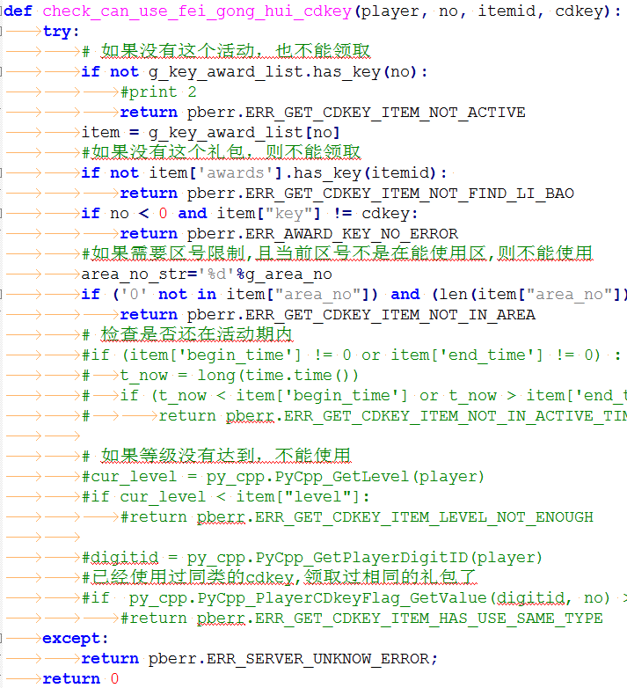

Python枚举
class libao_id_enum:
week_limit = 1 #每周限制礼包,该种礼包每周只能领取一次
输出枚举
print libao_id_enum.week_limit

内部模拟充值

流程图

Client

gamserver

Web
(10)

（1）

(3) (4) (5)

Global_db

transfer

(6)

(9)
(2)

(8)

(7)

流程说明
- client向gameserver发起下单请求ShoppingChongZhiReq
- Gameserver向Global_db的tbl_recharge_order表索要一个订单id
- Gameserver把订单id和充值url给到client，ChongZhiOrderNtf
- Gamserver返回下单请求的ack给client，ShoppingChongZhiAck
- Client拿着订单号向充值url的web，发起充值请求
- Web将tbl_recharge_order对应的订单置为已充值，并插入记录到tbl_recharge
- Transfer不断查询Global_db的tbl_recharge表，看是否有充值成功的记录
- Transfer将充值成功记录告知gamserver，ChongZhiSuccessNtf
- Gameserver收到ChongZhiSuccessNtf后，给对应订单玩家充值元宝，并更新玩家元宝表，并将元宝产入记录日志
- Gameserver更新元宝信息给client

协议相关

//client与gs之间的协议begin
//出售的充值商品
//出售的充值商品
message ChongZhiGoodsInfo
{
optional uint32 id=1;//物品的编号
optional string name=2;//商品名
optional float price=3;//出售价格
optional string currency=4; //消费类型rmb
optional string desc=5; //描述
optional string product_id_str=6;//商品id的字符串表示
}

// 取得充值商店列表Req
message GetChongZhiListReq
{
optional uint32 shop_id=1;//商店编号,1:充值商店
}

// 取得充值商店列表Ack
message GetChongZhiListAck
{
optional uint32 shop_id=1;
repeated ChongZhiGoodsInfo goods=2;//商品
optional int32 err_no=3;//错误码
}

//购买充值Req
message ShoppingChongZhiReq
{
optional uint32 id=1;//商品ID
}

//购买充值Ack
message ShoppingChongZhiAck
{
optional uint32 id=1;//商品ID
optional int32 err_no=2;//错误码
}

// 充值后订单信息
message ChongZhiOrderNtf
{
optional S64Id order_id=1;//订单号ID
optional string str_url=2; //url地址
}

//client与gs之间的协议end

//transfer查询充值成功的信息，并通知到gs处理begin
message ChongZhiSuccessNtf
{
optional uint32 player_id=1;//玩家id
optional uint32 area_id=2;//大区id
optional uint64 game_order=3;//游戏内订单号
optional string platform_id=4;//平台id
optional string transaction_id=5;//平台交易号
}
//transfer查询充值成功的信息，并通知到gs处理end

数据库结构
下单表
CREATE TABLE `tbl_recharge_order` (
`id` bigint(20) unsigned NOT NULL AUTO_INCREMENT COMMENT '自动递增的订单号',
`player_id` int(11) NOT NULL COMMENT '玩家唯一id',
`area_id` int(11) NOT NULL COMMENT '区号',
`money` float(10,2) NOT NULL COMMENT '充值金额',
`currency` varchar(10) COLLATE utf8_bin NOT NULL DEFAULT '0' COMMENT '币种',
`yuanbao` int(11) NOT NULL COMMENT '获得的游戏币',
`pay_time` timestamp NOT NULL DEFAULT CURRENT_TIMESTAMP ON UPDATE CURRENT_TIMESTAMP COMMENT '发起订单的时间',
`pay_ok` tinyint(4) NOT NULL DEFAULT '0' COMMENT '0 表示订单还没有支付成功,等待支付中; 1表示订单支付成功',
`shop_type` smallint(6) unsigned NOT NULL DEFAULT '0' COMMENT '购买的类型 0普通充值 1月充值 2推荐充值',
`product_id` varchar(32) COLLATE utf8_bin NOT NULL DEFAULT '0' COMMENT '产品id',
`item_id` int(11) unsigned NOT NULL DEFAULT '0' COMMENT '产品id',
PRIMARY KEY (`id`),
KEY `player_id_idx` (`player_id`)
) ENGINE=InnoDB DEFAULT CHARSET=utf8 COLLATE=utf8_bin COMMENT='充值订单表';

CREATE TABLE `tbl_recharge` (
`Id` bigint(20) unsigned NOT NULL,
`player_id` int(11) unsigned NOT NULL DEFAULT '0' COMMENT '玩家唯一id',
`player_from` varchar(10) COLLATE utf8_bin NOT NULL DEFAULT '0' COMMENT '玩家来源',
`area_id` int(11) NOT NULL COMMENT '区号',
`money` float(10,2) NOT NULL DEFAULT '0.00' COMMENT '充值金额',
`currency` varchar(10) COLLATE utf8_bin NOT NULL DEFAULT '0' COMMENT '币种',
`yuanbao` int(11) unsigned NOT NULL DEFAULT '0' COMMENT '换算后的元宝',
`activetime` timestamp NOT NULL DEFAULT CURRENT_TIMESTAMP COMMENT '（充值时间）',
`has_add_to_game` tinyint(3) NOT NULL DEFAULT '0' COMMENT '是否已经把该笔充值增加到游戏里（0：没有，1：有, 2:表示充值失败）',
`successtime` timestamp NULL DEFAULT NULL COMMENT '充值成功时间',
`transaction_platform_id` varchar(10) COLLATE utf8_bin NOT NULL DEFAULT '0' COMMENT '交易平台id',
`transaction_id` varchar(64) COLLATE utf8_bin DEFAULT NULL COMMENT '平台交易号',
`shop_type` smallint(6) unsigned NOT NULL DEFAULT '0' COMMENT '购买的类型 0普通充值 1月充值 2推荐充值',
`product_id` varchar(32) COLLATE utf8_bin NOT NULL DEFAULT '0' COMMENT '产品id',
`item_id` int(11) unsigned NOT NULL DEFAULT '0' COMMENT '产品id',
PRIMARY KEY (`Id`),
KEY `player_id_idx` (`player_id`),
KEY `add_to_game_idx` (`has_add_to_game`) USING BTREE
) ENGINE=InnoDB DEFAULT CHARSET=utf8 COLLATE=utf8_bin COMMENT='充值记录表';

CREATE TABLE `tbl_all_recharge` (
`Id` bigint(20) unsigned NOT NULL,
`player_id` int(11) unsigned NOT NULL DEFAULT '0' COMMENT '玩家唯一id',
`player_from` varchar(10) COLLATE utf8_bin NOT NULL DEFAULT '0' COMMENT '玩家来源',
`area_id` int(11) NOT NULL COMMENT '区号',
`money` float(10,2) NOT NULL DEFAULT '0.00' COMMENT '充值金额',
`currency` varchar(10) COLLATE utf8_bin NOT NULL DEFAULT '0' COMMENT '币种',
`yuanbao` int(11) unsigned NOT NULL DEFAULT '0' COMMENT '换算后的元宝',
`activetime` timestamp NOT NULL DEFAULT CURRENT_TIMESTAMP COMMENT '（充值时间）',
`has_add_to_game` tinyint(3) NOT NULL DEFAULT '0' COMMENT '是否已经把该笔充值增加到游戏里（0：没有，1：有, 2:表示充值失败）',
`successtime` timestamp NULL DEFAULT NULL COMMENT '充值成功时间',
`transaction_platform_id` varchar(10) COLLATE utf8_bin NOT NULL DEFAULT '0' COMMENT '交易平台id',
`transaction_id` varchar(64) COLLATE utf8_bin DEFAULT NULL COMMENT '平台交易号',
`shop_type` smallint(6) unsigned NOT NULL DEFAULT '0' COMMENT '购买的类型 0普通充值 1月充值 2推荐充值',
`product_id` varchar(32) COLLATE utf8_bin NOT NULL DEFAULT '0' COMMENT '产品id',
`item_id` int(11) unsigned NOT NULL DEFAULT '0' COMMENT '产品id',
PRIMARY KEY (`Id`),
KEY `player_id_idx` (`player_id`),
KEY `add_to_game_idx` (`has_add_to_game`) USING BTREE
) ENGINE=InnoDB DEFAULT CHARSET=utf8 COLLATE=utf8_bin COMMENT='充值记录表';

数据结构
/// 商店ID枚举类型
enum E_SHOP_ID
{
e_CHONGZHI_SHOP = 1, //元宝充值
};

enum E_CURRENCY_KIND
{
e_current_rmb=1, //人民币
};

// 充值类型
enum E_CHONGZHI_TYPE
{
e_chongzhi_normal=0, // 普通充值
e_chongzhi_month = 1, // 购买月卡
e_chongzhi_tuijian=2, // 一次性购买(推荐)
};

/*!struct
!商店里每一个物品的基本信息
*/
struct SShopGoodsInfo
{
SShopGoodsInfo() : dwID(0),dwPrice(0.0f), dwYanbao(0), wKind(0),
byHide(0),wChongZhiType(0),dwExtraYanbo(0) {}

UINT32 dwID; //商品ID
float dwPrice; //出售价格（实价）
UINT32 dwYanbao; //充值获得的宝石
UINT32 dwExtraYanbo; //充值额外赠送的宝石
UINT16 wKind; //商店类型
UINT16 wChongZhiType; // 充值的类型
UINT8 byHide; //隐藏, 但是可以被购买 hide=1表示隐藏在商城,但是可以走商城购买流程购买

std::string strName; //商品名字
std::string strDesc; //商品描述
std::string product_id_str; //商品id的字符串表示
std::string str_currency;//货币种类ISO 4217

};

//map<商品id，商品信息>
typedef std::map<UINT32, SShopGoodsInfo> MAP_GOODS_INFO;
//map<商城id，商店>
typedef std::map<UINT8, MAP_GOODS_INFO> MAP_SHOP_INFO;

//所有充值商品汇集
typedef std::map<UINT32,const SShopGoodsInfo*> MAP_ALL_GOODS_INFO;

错误码

未找到该商品
未找到该商店
商城未开放

逻辑注意点
热更新配置
商城开启开关
充值事物处理

Web端代码
F:\wt\myWorkDir\wantao\xiyu\hero_server\webmanager\platform

开源库使用

宗旨
用来做什么
怎么做
怎样才能做得更好

引用过程
找到开源库的官网，下载源码（服务端和客户端api）
安装配置服务端
将客户端源编译为库，将库和.h文件包含到我们工程
根据我们的需要，参考api里的例子，在工程里对开源库封装一层

性能测试

安全测试

Redis相关

官网
http://redis.io/download

下载最新版本并编译安装
$wget http://download.redis.io/releases/redis-3.0.6.tar.gz
$ tar xzf redis-3.0.6.tar.gz
$ cd redis-3.0.6
$ make

相关文档

windows代码
服务器,客户端api 代码 git 地址
https://github.com/MSOpenTech/redis/

linux代码
https://github.com/redis/hiredis

中文文档
http://doc.redisfans.com/

可能出错 redis安装 zmalloc.h:50:31: 致命错误：jemalloc/jemalloc.h：没有那个文件或目录
make MALLOC=libc即可

运行redis-server
src/redis-server

测试
src/redis-cli
redis> set foo bar
OK
redis> get foo
"bar"
src/redis-cli
redis> set foo bar
OK
redis> get foo
"bar"

Libevent相关

官网
http://libevent.org/

文档
http://www.cppblog.com/mysileng/archive/2013/02/04/197719.html

边缘触发(Edge Trigger)和条件触发(Level Trigger)

概述
边缘触发 是指每当状态变化时发生一个io事件；
条件触发 是只要满足条件就发生一个io事件；

详述
int select(int n, fd_set *rd_fds, fd_set *wr_fds, fd_set *ex_fds, struct timeval *timeout);
select用到了fd_set结构,此处有一个FD_SETSIZE决定fd_set的容量，FD_SETSIZE默认1024，可以通过ulimit -n或者setrlimit函数修改之。
int poll(struct pollfd *ufds, unsigned int nfds, int timeout);
作为select的替代品，poll的参数用struct pollfd数组(第一个参数)来取代fd_set，数组大小自己定义，这样的话避免了FD_SETSIZE给程序带来的麻烦。
每次的 select/poll操作，都需要建立当前线程的关心事件列表，并挂起此线程到等待队列中 直到事件触发或者timeout结束，
同时select/poll返回后也需要对传入的句柄列表做一次扫描来dispatch。随着连接数增 加，select和poll的性能是严重非线性下降。
epoll(linux), kqueue(freebsd), /dev/poll(solaris):
作为针对select和poll的升级（可以这么理解:)）,主要它们做了两件事情

1. 避免了每次调用select/poll时kernel分析参数建立事件等待结构的开销，kernel维护一个长期的事件关注列表，应用程序通过句柄修改这个列表和捕获I/O事件。
2. 避免了select/poll返回后，应用程序扫描整个句柄表的开销，Kernel直接返回具体的事件列表给应用程序。

同时还有两种触发机制：
水平触发(level-triggered，也被称为条件触发)LT: 只要满足条件，就触发一个事件(只要有数据没有被获取，内核就不断通知你)
边缘触发(edge-triggered)ET: 每当状态变化时，触发一个事件
“举个读socket的例子，假定经过长时间的沉默后，现在来了100个字节，这时无论边缘触发和条件触发都会产生一个read ready notification通知应用程序可读。
应用程序读了50个字节，然后重新调用api等待io事件。这时水平触发的api会因为还有50个字节可读从 而立即返回用户一个read ready notification。
而边缘触发的api会因为可读这个状态没有发生变化而陷入长期等待。 因此在使用边缘触发的api时，要注意每次都要读到socket返回EWOULDBLOCK(linux上叫EAGAIN)为止，
否则这个socket就算废了。而使用条件触发的api 时，如果应用程序不需要写就不要关注socket可写的事件，
否则就会无限次的立即返回一个write ready notification。大家常用的select就是属于水平触发这一类，长期关注socket写事件会出现CPU 100%的毛病。

epoll的优点：

支持一个进程打开大数目的socket描述符(FD)
select 最不能忍受的是一个进程所打开的FD是有一定限制的，由FD_SETSIZE设置，默认值是2048。
对于那些需要支持的上万连接数目的IM服务器来说显 然太少了。这时候你一是可以选择修改这个宏然后重新编译内核，
不过资料也同时指出这样会带来网络效率的下降，二是可以选择多进程的解决方案(传统的 Apache方案)，
不过虽然linux上面创建进程的代价比较小，但仍旧是不可忽视的，加上进程间数据同步远比不上线程间同步的高效，
所以也不是一种完 美的方案。不过 epoll则没有这个限制，它所支持的FD上限是最大可以打开文件的数目，
这个数字一般远大于2048,举个例子,在1GB内存的机器上大约是10万左 右，
具体数目可以cat /proc/sys/fs/file-max察看,一般来说这个数目和系统内存关系很大。

IO效率不随FD数目增加而线性下降
传统的select/poll另一个致命弱点就是当你拥有一个很大的socket集合，不过由于网络延时，
任一时间只有部分的socket是"活跃"的， 但是select/poll每次调用都会线性扫描全部的集合，导致效率呈现线性下降。
但是epoll不存在这个问题，它只会对"活跃"的socket进行 操作---这是因为在内核实现中epoll是根据每个fd上面的callback函数实现的。
那么，只有"活跃"的socket才会主动的去调用 callback函数，其他idle状态socket则不会，在这点上，epoll实现了一个"伪"AIO，
因为这时候推动力在os内核。在一些 benchmark中，如果所有的socket基本上都是活跃的---比如一个高速LAN环境，
epoll并不比select/poll有什么效率，相 反，如果过多使用epoll_ctl,效率相比还有稍微的下降。
但是一旦使用idle connections模拟WAN环境,epoll的效率就远在select/poll之上了。

使用mmap加速内核与用户空间的消息传递。
这点实际上涉及到epoll的具体实现了。无论是select,poll还是epoll都需要内核把FD消息通知给用户空间，
如何避免不必要的内存拷贝就 很重要，在这点上，epoll是通过内核于用户空间mmap同一块内存实现的。
而如果你想我一样从2.5内核就关注epoll的话，一定不会忘记手工 mmap这一步的。

内核微调
这一点其实不算epoll的优点了，而是整个linux平台的优点。也许你可以怀疑linux平台，
但是你无法回避linux平台赋予你微调内核的能力。 比如，内核TCP/IP协议栈使用内存池管理sk_buff结构，
那么可以在运行时期动态调整这个内存pool(skb_head_pool)的大小 --- 通过echo XXXX>/proc/sys/net/core/hot_list_length完成。
再比如listen函数的第2个参数(TCP完成3次握手 的数据包队列长度)，也可以根据你平台内存大小动态调整。
更甚至在一个数据包面数目巨大但同时每个数据包本身大小却很小的特殊系统上尝试最新的NAPI网 卡驱动架构。

SSDB相关

简介
一个高性能的支持丰富数据结构的 NoSQL 数据库, 用于替代 Redis.

官网
http://ssdb.io/zh_cn/

C++相关

C++对象的内存分析（1）

介绍
虚函数表、虚指针、多态、重写（override）、虚析构、指针调整… 这些概念大家应该都不陌生，不过，除了了解概念和用法，你了解他们背后的实现的机制吗。 本文通过的C++类的对象内存进行分析，来讲解这些面向对象的特性是怎么实现的。本文的目的是为了更好的理解C++面向对象的特性的实质，而对于编译器实现的细节并不会过多的涉及。本文所指的C++，在没有特别说明时，特指VC++。
本文将首先将进行4个课题的研究，分别分析4个C++类的对象内存，最后，讲解构造函数，析构函数和虚析构函数的原理。将分为以下几个章节：
- Subject1：一个带虚函数的基类
- Subject2：从带虚函数的基类继承的子类
- Subject3：从不带虚函数的基类继承的子类
- Subject4：多重继承
- 构造函数与析构函数

Subject1：一个带虚函数的基类。
首先我们来分析一个带虚函数的基类对象的内存布局，厘清一些基本的问题，对于我们接下来分析继承以及多重继承的情况，是很有帮助的。
下面是我们要分析的CBasic类：
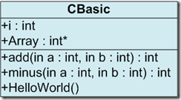
代码如下：
class CBasic
{
public:
CBasic()
{
Array=new int[2];
}
int i;
int *Array;
virtual int add(int a, int b)
{
return a+b;
}
virtual int minus(int a, int b)
{
return a-b;
}
void HelloWorld()
{
cout<<"hello world"<<endl;
}
};
并且在main函数中构造这个类的一个对象：
CBasic *b=new CBasic;

分析该对象内存的最好工具是Visual Studio的Watch窗口。按F5进行调试，然后点击主菜单的Debug->Windows->Watch->Watch1，在Watch窗口中输入以下元素并观察：
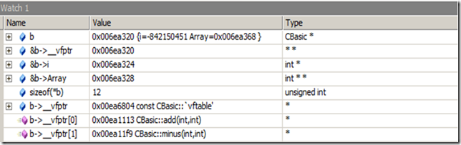
仔细观察Watch1表中元素地址我们发现：b对象在内存中占12个字节(32位编译器)；b对象的第一个元素为4字节长的虚函数指针（因此，虚函数指针地址和对象地址相同），第2个元素为4字节的整型i，第3个元素为4字节的整型指针Array。
我们还发现：虚函数指针指向一个虚函数表（虚函数表并不在b对象内存地址内），虚函数表是一个函数指针数组，第一个元素指向虚函数add，第二个元素指向虚函数minus。
我们可以画出b对象的内存结构图了：
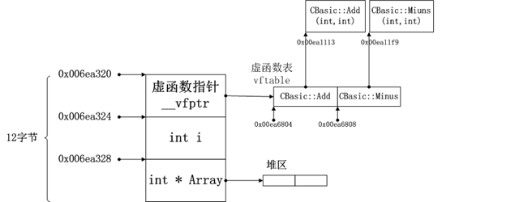

很显然，在调用b对象的2个虚函数add和minus时，是通过虚函数指针找到虚函数表，再从虚函数表索引到函数的地址的。但是，下面2个问题我们还没有结论：
1）普通成员函数HelloWorld是怎么被调用的呢？在对象的内存和虚表中，我们没有看到任何关于它的信息。
2）CBasic类每个对象都有一个独有的虚函数表吗？还是所有对象共有一个呢？
首先来看第一个问题，看下面的代码：
CBasic *b=new CBasic;
b->HelloWorld();
b->add(1,2);
b->minus(3,4);
下面我们查看这段代码的汇编：按F5调试，鼠标放在以上代码处，点击右键，选择Go to disassembly,我们可以看到以下片段
b->HelloWorld();
012146F6 mov ecx,dword ptr [ebp-14h]
012146F9 call CBasic::HelloWorld (12112B2h)
从汇编代码我们看出：对普通成员函数HelloWord的调用在编译时转换为对函数地址的直接调用了。因此，在对象内存中不需要保持关于它的地址信息。
这和虚函数的调用方式是完全不同的，下面的汇编代码片段再次证明了虚函数是通过虚函数指针和虚函数表来调用的：
b->add(1,2);
012146FE mov esi,esp
01214700 push 2
01214702 push 1
01214704 mov eax,dword ptr [ebp-14h]
01214707 mov edx,dword ptr [eax]
01214709 mov ecx,dword ptr [ebp-14h]
0121470C mov eax,dword ptr [edx]
0121470E call eax

b->minus(3,4);
01214717 mov esi,esp
01214719 push 4
0121471B push 3
0121471D mov eax,dword ptr [ebp-14h]
01214720 mov edx,dword ptr [eax]
01214722 mov ecx,dword ptr [ebp-14h]
01214725 mov eax,dword ptr [edx+4]
01214728 call eax
因此，上面的调用可以认为被编译器翻译成了如下代码
CBasic *b=new CBasic;
b->12112B2h();
b->__vfptr[0](1,2);
b->__vfptr[1](3,4);
我们来看第二个问题，构造2个CBasic对象:b和b1，在wacth窗口中观察b->__vfptr和b1->__vfptr的值，它们是相同的，说明它们指向同一个虚表。很显然，类所有对象使用的虚表的结构都是相同的，编译器没有必要为每个对象都独立地分配一个虚表，而是让他们公用一个。

SUBJECT1:总结
让我们对一个带虚函数的类的内存布局做一个总结：
1）虚函数指针存储在对象内存的最开始4个字节（32位编译器）中（这是C++规范决定的）【1】，虚函数指针指向虚表地址。
2）虚函数表是存储函数指针的数组，按照虚函数定义的顺序存储了所有虚函数的实际地址。虚函数被调用时，程序通过虚函数指针索引到虚函数表，再通过虚函数表索引到虚函数的实际地址。虚表并不是对象内存的一部分，类的所有对象共有一个虚函数表【2】.
3）对普通成员函数的调用，编译时就直接编译成对函数地址的直接调用。
4）‘值类型’数据直接存储在对象的内存中；’引用类型’（对象，堆上分配的数组等）只有指向其实际地址的指针存储在对象内存中。
5) 如果是64位编译器，则sizeof(int)=4,sizeof(int*)=8(所有指针占8个字节)

注释
[1]在没有继承或者单继承的情况下，虚函数指针只有一个且始终处于最前端。在多重继承下，可能有好几个虚函数指针，主基类的虚函数指针位于最前端。
[2]虚函数表是类关联信息的一部分。

C++对象的内存分析（2）

前言
本章节讨论单继承情况下类对象的内存特性。阅读时请思考这几个问题:从子类到基类的类型转换，编译器做了什么？多态是怎么实现的？类的成员函数（包括虚函数）和普通函数有什么区别吗？

Subject2：从带虚函数的基类继承的子类
类CFinal是我们要分析的目标，它从CBasic中继承而来，重写（override）了虚函数add；增加了一个新的虚函数；增加了一个成员变量iFinal，类图如下：
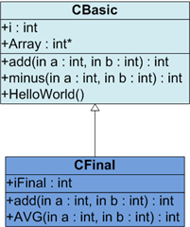
代码：
class CBasic
{
public:
CBasic()
{
Array=new int[2];
}
int i;
int *Array;
virtual int add(int a, int b)
{
return a+b;
}
virtual int minus(int a, int b)
{
return a-b;
}
void HelloWorld()
{
cout<<"hello world"<<endl;
}
};

class CFinal:public CBasic
{
public:
int add(int a, int b)
{
cout<<"CFinal::add"<<endl;
return a+b;
}
virtual int AVG(int a, int b)
{
return (a+b)/2;
}
int iFinal;
};

构造CFinal类的对象
CFinal *f=new CFinal;

我们还是采用上一节中使用Wacth窗口来观察对象内存的办法，如下图所示：
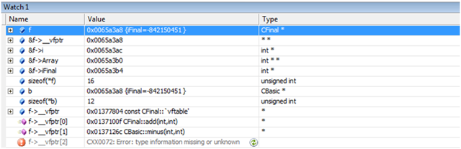
仔细观察上图打印的元素的地址，我们发现：1）虽然CFinal增加了一个新的虚函数，但是子类并没有因此增加一个新的虚函数指针来指向新的虚函数表，CFinal类仍然只有一个虚函数指针位于对象的最前端，因此，虚函数表”应该“在表尾增加一个单元来存储新增加的虚函数AVG。 2）由于虚函数add被重写(override)，虚函数表第一个元素也从指向CBasic::add方法覆盖为指向CFinal::add方法。我们很容易画出对象的内存结构图：
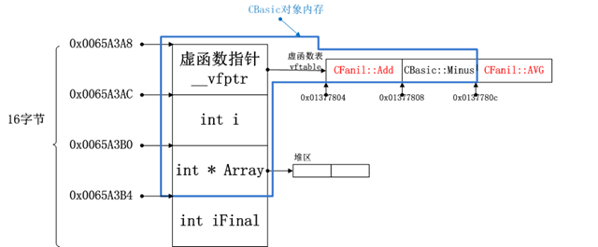

前面我们提到虚函数AVG被增加到了虚函数表的表尾单元时，我们说“应该”是这样的。这是因为我们现在还缺乏证据，在watch窗口中打印f->__vfptr[2]的值，显示错误码CXX0072:Error:type information missing or unknown。 难道我们的分析错误了吗？ 不是的。现在我们来试图证明这点。
阅读下面的代码：
typedef int (*Fun)(int a,int b);
int _tmain(int argc, _TCHAR* argv[]);
{
CFinal *f=new CFinal;

Fun fun1=NULL;
Fun fun2=NULL;
Fun fun3=NULL;
fun1=(Fun)(int*)*((int *)(*(int*)f)+ 0);
fun2=(Fun)(int*)*((int *)(*(int*)f)+ 1);
fun3=(Fun)(int*)*((int *)(*(int*)f)+ 2);
return 0;
}
注意11行，我们知道，虚函数指针的地址和对象的地址是相同的，虚函数指针指向虚函数表的起始地址，然后我们再从虚表的起始地址加上2个4字节，就索引到虚函数表的第三个元素。
Watch窗口：
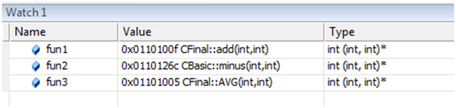
果然，虚函数表的第三个元素储存AVG方法的地址。
我们试着用函数指针fun3来调用AVG方法，看看是不是能成功：
fun3(1,3);

跟踪代码发现，断点确实进入了AVG函数中，但是很不幸，接着发生了异常。这是由于在C++中，类成员函数和普通函数的实现是有差别的，我们这里定义的是普通函数的函数指针来调用类成员函数，所以会失败。[1]
在总结本文之前，我们再来分析最后2个问题：
1）CFinal类的对象转换为CBasic类型时，编译器做了什么呢？
2）多态是怎么实现的？（在本课题的讨论范围之内）
先来看第一个问题。从CFinal类的内存结构图我们已经可以很清楚的看到，CFinal对象内存空间的前12个字节和虚函数表的前2个元素，正好是CBasic类对象的结构！很神奇不是嘛，这也正是C++编译器这么布局的目的。当CFinal类对象转换为CBasic类型时，对象指针地址不变，只是对象被限制只允许访问内存的前12个字节和虚函数表的前2个元素即完成了转换。
回答了第一个问题，第二个问题的答案就很简单了。当CFinal类对象转换为CBasic类型后，调用add方法时，由于事实上使用的是CFinal类的虚表，虚表的第一个元素指向CFinal::add而不是CBasic::add。于是，CBasic类对象调用了CFinal类的add实现，是为多态。

Subject2：结论
和上一节一样，让我们试着为本章做个结论：
对于一个从带虚函数的基类继承的子类：
1）对象内存中依然只有一个虚函数指针处于最前端，虚函数表的末尾将增加新的元素来储存子类新虚函数的地址。
2）对于重写（override）的虚函数，虚函数表中对应的元素将从指向基类方法覆盖为指向子类新实现的方法地址。
3）子类新添加的成员变量，将添加在对象内存的尾端。
4）当把子类对象转换为基类类型时，指针指向的地址不发生变化[2]，但是对象访问的内存和虚表范围被缩小了，限制在基类对象能访问的范围内。编译器能做到这一点，是由于子类对象内存和虚函数表的前面部分刚好和基类对象完全吻合。
5）根据2）和4）我们很容易得到多态是如何实现的：子类对象转换为基类类型后，指向的虚函数表其实是子类的虚函数表，由于重写（override）的虚函数在该虚函数表中指向了子类新实现的方法，所以，基类对象（从子类转换得到）调用该方法即调用子类的实现，是为多态。

注释
[1]在默认情况下，C++类成员函数使用的函数调用约定是__thiscall，而普通函数使用的是__cdecl。__thiscall方式被使用时，调用者(caller)把this指针传递给ECX寄存器(当CPU是x86构架)，然后从右向左把参数压入堆栈，函数结束时，由函数本身（被调用者，callee）清理堆栈；__cdecl方式，调用者从右向左把参数压入堆栈，函数结束时，由调用者清理堆栈。我们这里使用普通函数指针调用类成员函数，将会造成2个错误：1）this指针没有被调用者压入堆栈。 2）函数体内堆栈已经被清理，但是函数结束后，caller又试图清理堆栈。
解决方案：把AVG函数定义为
virtual int __cdecl AVG(int a, int b)
这时，将由caller清理堆栈，this指针将作为隐含的第一个参数传入。
把函数指针定义为：
typedef int (*Fun)(CFinal *f,int a,int b);
调用改为：
(*fun3)(f,1,3);
[2]当子类从不带虚函数的子类继承，或者多重继承的时，可能要进行指针调整，后2个章节将涉及到这2种情况

C++对象的内存分析（3）

前言
在第二节我们讲到从带虚函数的基类继承的子类，有一个虚函数指针在对象的最前端。但是，如果基类没有虚函数而子类有呢？阅读本节请思考下面的问题：没有虚函数的基类，会有虚函数指针和虚函数表吗？从该类继承的子类，内存中的元素如何布局。

Subject3：从不带虚函数的基类继承的子类
我们把上一节的CBasic类的2个虚函数删除，CFinal从CBasic类继承并增加新的虚函数AVG。类图如下：
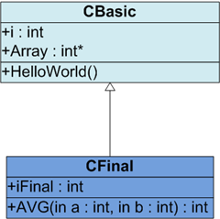
class CBasic
{
public:
CBasic()
{
Array=new int[2];
}
int i;
int *Array;
void HelloWorld()
{
cout<<"hello world"<<endl;
}
}; class CFinal:public CBasic
{
public:
virtual int AVG(int a, int b)
{
return a+b/2;
}
int iFinal;
};

创建下面的对象

CBasic *b=new CBasic;
CFinal *f =new CFinal;
CBasic *b1=(CBasic *) f;

我们还是可以用Watch窗口来观察对象中的元素的布局，但本章节不再详列分析过程。我们直接来看这种情况下对象的内存布局图：

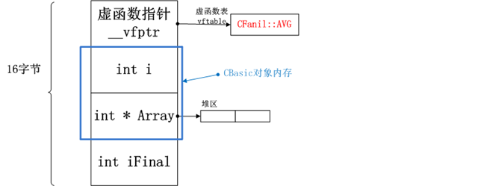
我们发现：观察CBasic类对象b，我们发现它没有虚函数指针；而CFinal类对象f有虚函数指针且位于对象地址的最前端；在CFinal类对象内存中，CBasic对象开始于紧接着虚函数指针后的地址；这意味着，当把CFinal类对象转换为CBasic类型时，对象指针指向的地址必须加上4个字节(32位平台)才能正确地指向CBasic对象。打印f和b1的值，我们发现，果然，b1=f+4(即&(f->__vfptr)+1)

结论
本章节比较简短，让我们做出结论：
对于从没有虚函数的基类继承的带虚函数的子类：
1）其基类对象没有虚函数指针和虚函数表
2）子类的虚函数指针位于对象内存的最前端，子类中的基类对象开始于紧接虚函数指针后的位置。
3）子类对象转换为基类类型时，需要进行指针调整，对象指针指向的地址加4个字节，跳过虚函数指针的位置；反之，把基类对象转换为子类对象时，指针地址减4.
4）子类对象的成员变量存储在紧接着基类对象结束后的位置。

C++对象的内存分析（4）

前言
本章节是4个课题的最后一个，我们将讨论多重继承情况下，对象内存的布局。阅读本文，请思考下面的问题：当子类从多个基类继承，虚函数指针和成员变量将如何布局？编译器如何进行子类和基类之间类型转换？如果多个基类具有同样的虚函数，子类选择哪个实现来调用？如果子类重写该虚函数，那么它覆盖的是哪个基类的实现呢？

多重继承
我们将分析这样的例子：CFinal类继承自CBasic类和CBasic1类；CBasic类和CBasic1类都定义有虚函数add和minus；CBasic类和CBasic1类都定义有成员变量int i；子类CFinal重写了虚函数add；子类CFinal增加了新的虚函数AVG。类图如下：

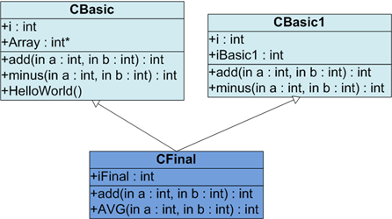
代码：
class CBasic
{
public:
CBasic()
{
Array=new int[2];
}
int i;
int *Array;
virtual int add(int a, int b)
{
return a+b;
}
virtual int minus(int a, int b)
{
return a-b;
}
void HelloWorld()
{
cout<<"hello world"<<endl;
}
};

class CBasic1
{
public:
virtual int add(int a, int b)
{
cout<<"CBasic1::Add"<<endl;
return a+b;
}
virtual int minus(int a, int b)
{
cout<<"CBasic1::Minus"<<endl;
return a-b;
}
int i;
int iBasic1;
};

class CFinal:public CBasic,public CBasic1
{
int add(int a, int b)
{
cout<<"CFinal::Add"<<endl;
return a+b;
}
virtual int AVG(int a, int b)
{
cout<<"CFinal::AVG"<<endl;
return (a+b)/2;
}
int iFinal;
};
构造CFinal类对象：
CFinal *f=new CFinal;

我们还是用Watch窗口来观察对象的布局：
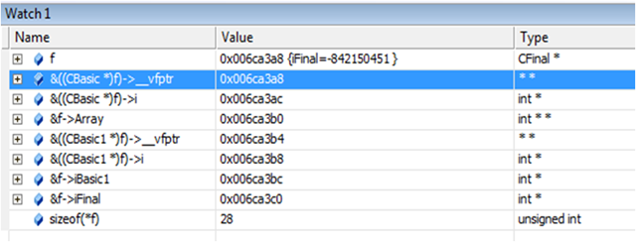

我们发现，在Watch窗口中打印f->__vfptr是不允许的，这是因为f中有2个虚函数指针，编译器不知道你想引用的是哪一个，因此我们需要把f转换为基类类型才能打印__vfptr,对于成员变量int i也是同样的。通过对内存布局的观察，我们得到这样的CFinal类内存结构图：
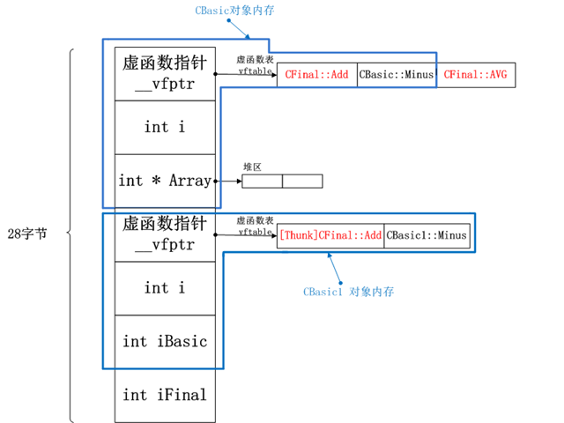
我们发现：
1）CBasic类对象位于CFinal类对象的前端，相应的，CBasic类的虚函数指针位于CFinal类对象的最前端。这是由于在定义CFinal类时，我们把CBasic类写在前面，编译器把它作为主基类。因此，编译器将在CBasic类的虚函数表表尾增加一个元素，来储存子类新增加的虚函数AVG的地址(请参考分析（2）中关于虚函数AVG在虚函数表中的位置的分析)。
2）CBasic1对象开始于紧接着CBasic对象结束的位置，CFinal类新增的成员变量存储在CFinal对象的尾端。
3）对于子类CFinal重写的add方法，在CBasic的虚函数表和CBasic1的虚函数表中，对应的元素都重定向为指向CFinal类的实现。对于CBasic1类来说，这种重定向是通过Thunk技术来实现的（特指VC++。本文将不讨论Thunk技术）。
下面我们讨论章节开始提出的问题，如果我们用f对象调用minus方法，哪个基类的实现会被调用？同样我们也尝试调用成员变量i，因为2个基类都定义了它。运行下面的代码：
int _tmain(int argc, _TCHAR* argv[])
{
CFinal *f=new CFinal;
CBasic *b=(CBasic*)f;
f->minus(4,3); //编译错误,错误码C2385
int x=f->i; //编译错误,错误码C2385
b->minus(4,3); //成功
int y=b->i; //成功 return 0;
}

我们发现，直接调用minus函数或者i是不被允许的，因为编译器不知道你想调用的是哪个基类的实现！然而，通过类型转换来指定特定的基类再进行调用，则可以成功。
下一个问题，编译器如何进行子类和基类间的类型转换。对于主基类CBasic来说，这不成问题，因为它位于CFinal对象的最前端，不需要进行指针调整。那么转换为CBasic1类型呢？编译器会在CFinal对象指针的基础上加上12字节，跳过CBasic类对象从而指向CBasic1对象。你可能有这样的问题，为什么编译器知道要加上12字节，而不是13，14字节呢？这是因为编译器知道CFinal对象的布局，它清楚的知道CBasic1对象在CFinal对象中的偏移地址。如果CBasic对象的长度改变了，比如长度增加到16，需要重新编译整个程序，这样使用了CFinal对象的部分在分配地址和类型转换时，也将做出相应的改变。
关于多态。对于子类中重写（override）的虚函数，在子类所有的虚函数表中对应的元素都被重定向为指向子类的新实现（如果基类有此虚函数的话），因此，无论是转换为哪一个基类，多态都能被实现。

结论
让我们试着为多重继承的情况做出结论（如果你对上面的内容重复一遍没有兴趣，跳过这段）：
当子类从2个（或多个）带虚函数的基类继承时
1)子类中，主基类的对象内存位于子类对象内存的最前端，相应地，主基类的虚函数指针地址等于子类对象地址。
2)子类新增加的虚函数，将在主基类的虚函数表尾增加新的元素元素，来指向其实现。
3)子类中其他基类的对象位于紧接着主基类结束后的地址。
4)子类新增的成员变量位于子类对象内存的尾端。
5)在子类中重写(override)的基类虚函数，在其所有基类的虚函数表中，对应的元素都覆盖为指向子类新实现的地址（通过THUNK技术实现）。
6）对于多个基类中都定义过的虚函数，如果子类没有重写它，子类对象是不能直接调用的，因为编译器不知道你希望调用的是具体哪个基类的实现。同样，在多个子类中定义的成员变量，也不能被子类对象直接调用。
5）子类对象转换为基类类型时，除非是主基类，需要进行指针调整，指针加上若干字节，跳过位于其前端的其他基类占用的地址，从而指向需要转换的基类。编译器之所以精确的知道需要偏移的地址，因为它通过类定义清楚地知道子类对象的内存布局。
6）关于多态。对于子类中重写（override）的虚函数，在子类所有的虚函数表中对应的元素都被重定向为指向子类的新实现（如果基类有此虚函数的话），因此，无论是转换为哪一个基类，多态都能被实现。

其他情况
至此，本文已经把所有经典常见的对象布局情况进行了研究，下面我们再简要的看几个更复杂的情形。
1，菱形多重继承。CFinal类的基类CBasic类和CBasic1类有共同的基类CInitial。
类图：
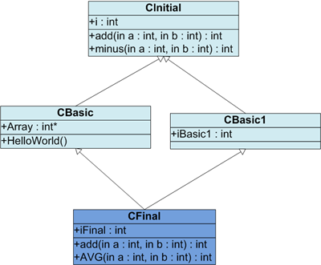
分析：这种情况和Subject4中多重继承的情况没有不同。对于编译器来说，CFinal类对2个基类的处理方式没有因为他们有共同的基类而有什么不同，只是在CFinal类对象中的CBasic类和CBasic类的内部又都分别包含了一个CInitial类。我们在Subject4种得到的所有结论在此都是适用的。

2，主基类没有虚函数的多重继承。考虑在Subject4的情况中，把CBasic类中的2个虚函数去掉，使其没有虚函数，在定义CFinal时仍把CBasic写在前面作为主虚函数。
类图：
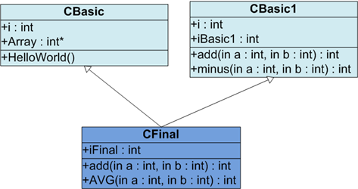
分析：这种情况下，虽然我们把CBasic写在前面，但是CFinal类事实上把CBasic1类，即带虚函数指针和虚函数表的基类作为主基类，把它布局在对象的最前端。内存结构图：
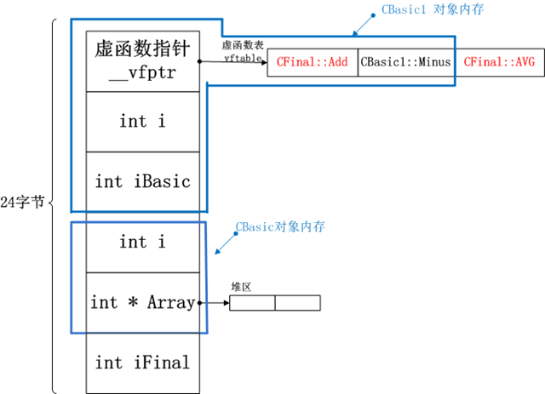

C++对象的内存分析（5）

前言
前面4节我们已经完成了对4种C++对象布局的分析，本文试图覆盖更多的，常见的C++面向对象的概念。所以，最后2节将继续阐述2个主题：接口和抽象类以及构造函数、虚构函数和虚析构函数。

接口
这里我准备只主要阐述接口，而不谈一般的抽象类。因为在C++中，是没有“接口”这种类型的，所有的接口事实上是定义为纯抽象类。所谓纯抽象类，就是没有成员变量，没有实现了的函数，只有纯虚函数的抽象类。我相信，理解了接口这种特殊的抽象类，再去理解一般的抽象类是很容易的。
来看一个例子，我们有接口IAnimal来表示一般的动物行为，代码如下：
class IAnimal
{
public:
virtual void Eat()=0;
virtual void Move()=0;
virtual void Sleep()=0;
};
这个接口在内存中的布局可以看作下图中的样子：
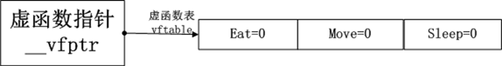

接口在内存中的布局可以看作一个虚函数指针指向一个虚函数表，虚函数表中的所有元素指向的地址为0，因为所有纯虚函数都没有被实现。
上面的描述只是为了大家理解方便，事实上这种说法是很不准确的。因为，一个接口是绝对不能被构造的，这一点很重要。接口中的纯虚函数都没有被实现，如果允许构造他们，那么在调用这些方法的时候，将造成非法访问异常。
我们的问题来了，既然接口不允许被构造，那么我们为什么经常看到各种接口类型的对象呢。很简单，这些接口类型的对象都是由从该接口继承的子类对象通过类型转换而来的。在子类中，我们需要实现接口的所有方法，否则，该子类仍是一个抽象类。下图中，我们描述了继承了IAnimal接口的Horse类的内存结构图，这个类还继承了IVehicle接口：
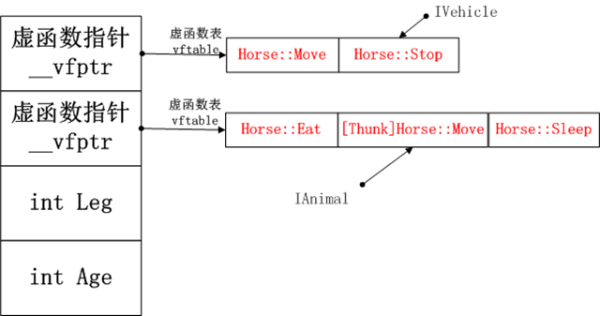
关于Horse类如果进行指针调整，怎么转换为IAnimal接口类型，并实现多态特性的，我们在前面的章节中不止一次涉及到，即使是接口，也没有什么不同，我们这里不打算再重复。
下面，我们要谈的是，为什么我们要使用接口呢？ 由于本文主要研究的是对象的内存布局，所以，关于这个涉及设计模式的主题，我只准备简单的讲述，这个主题太大了，因此我只希望下面的描述能给你一些关于接口应用场景的灵感。我们经常听到关于接口的描述是“只要实现了某某接口，对象就能实现某某功能/流程”，或者“就能被某某方法/模块调用来实现某某功能/流程”。 我们来看下面的代码：
void AnimalHappyDay(IAnimal* animal)
{
animal->Eat();
animal->Move();
animal->Sleep();
}
类似的，我们要说，任何类只要实现了IAnimal接口，AnimalHappyDay函数就可以调用该类的对象，来实现动物快乐的一天！我们不用关心这个类是猫，狗还是独角兽，不用关心它是否还实现了其他的接口，不用关心它是直接实现IAnimal接口的，还是间接的。他们只有一个共同点，就是实现了IAnimal接口。那么，它就可以被AnimalHappyDay函数调用，Eat，Move，Sleep，来实现动物快乐的一天这个功能。
一个接口，应该是最小粒度的。所谓最小粒度，首先，它没有任何的实现，只是用来描述一种标准的调用规范，完全由子类去实现它。其次，它只包含实现流程需要的最小的方法集合，比如，我们在IAnimal接口中不应该加入Grow方法，因为AnimalHappyDay流程不需要该方法，如果我们加入Grow方法，所有继承IAnimal的类就不得不去实现它。应该把Grow方法放在其他接口中，比如ILIfe接口，这个接口中或许定义了Both，Dead方法，用来实现动物的生命周期，类作者可以选择是否要去实现该接口。

虚幻4引擎
VR 是个趋势, 目前做VR, 更多的用这个引擎
https://www.unrealengine.com/zh-CN/blog

模拟器

天天模拟器
http://www.ttmnq.com/

Genymotion模拟器
http://www.genymotion.net/

日志经验

日志分类
INFO,WARNING,DEBUG,FATAL,ERROR五类，程序中记录好日志，压测一段时间后，查询FATAL和ERROR类错误，可以分析出程序哪里会出现致命错误

好友系统

数据结构
//好友申请结构
struct SPlayerAskFriendData
{
SPlayerAskFriendData() : ask_timestamp(0){}
time_t ask_timestamp;//申请时间戳
};

//玩家基本数据
struct SPlayerBaseData
{
SPlayerBaseData() : digitid(0),head_pic_id(0),level(0),exp(0){}
user_id_type digitid; //玩家唯一ID
UINT32 head_pic_id;//头像id
UINT32 level;//等级
UINT32 exp;//经验
std::string name; //名字
std::string signature;//签名
};

//好友数据map
typedef std::map<user_id_type,user_id_type> MAP_PLAYER_FRIEND;
//黑名单数据map
typedef std::map<user_id_type,user_id_type> MAP_PLAYER_BLACK_LIST;
//好友申请数据map
typedef std::map<user_id_type,SPlayerAskFriendData> MAP_PLAYER_ASK_FRIEND_DATA;

数据表
player_ask_friend_0~player_ask_friend_9
player_dark_house_0~player_dark_house_9
player_friend_0~player_friend_9

协议
/////////////////////好友系统相关协议begin//////////////////////////
//获取好友数据
// 好友数据
message FriendData
{
optional uint32 friend_id=1;//好友id
optional string name=2;//好友名字
optional uint32 head_pic_id=3;//好友头像id
optional string signature=4;//好友签名
optional uint32 level=5;//好友等级
optional uint32 exp=6;//好友经验
optional bool is_online=7;//是否在线
optional uint64 ask_timestamp=8;//申请时间
}

//获取好友列表
message GetFriendListReq
{

}

message GetFriendListAck
{
repeated FriendData data=1;//好友数据
optional uint32 friend_max_num=2;//好友最大上限
}

//获取好友请求数据
//好友申请数据
message GetAskFriendListReq
{
}

message GetAskFriendListAck
{
repeated FriendData data=1;//申请人数据
optional uint32 ask_max_num=2;//好友申请最大上限
}

//获取黑名单数据
message GetBlackListReq
{
}

message GetBlackListAck
{
repeated FriendData data=1;//好友数据
optional uint32 black_list_max_num=2;//黑名单最大上限
}

//添加好友
message AddFriendReq
{
optional uint32 friend_id=1;//玩家id
}
message AddFriendAck
{
optional int32 err_no=1; //错误码
optional uint32 friend_id=2;//玩家id
}

//好友申请通知
message AddAskFriendNtf
{
optional FriendData data=1;//申请人数据
}

//回复申请
message ReplyAskReq
{
optional uint32 friend_id=1;//好友ID
optional bool reply=2;//回复 true表示同意 false不同意
}

message ReplyAskAck
{
optional uint32 friend_id=1;//好友ID
optional int32 err_no=2; //
optional bool reply=3;//回复 true表示同意 false不同意
}

//更新好友数据
message UpdateFriendNtf
{
optional FriendData data=1;//好友数据
}

//删除好友
message DelFriendReq
{
optional uint32 friend_id=1;//玩家id
}
message DelFriendAck
{
optional int32 err_no=1; //错误码
optional uint32 friend_id=2;//玩家id
}

//删除好友通知
message DelFriendNtf
{
optional uint32 friend_id=1;//好友id
}

//取消拉黑
message DelBlackListFriendReq
{
optional uint32 friend_id=1;//玩家id
}
message DelBlackListFriendAck
{
optional int32 err_no=1; //错误码
optional uint32 friend_id=2;//玩家id
}

//拉黑好友(需要向对方发送删除好友通知)
message BlackListFriendReq
{
optional uint32 friend_id=1;//玩家id
}
message BlackListFriendAck
{
optional int32 err_no=1; //错误码
optional FriendData data=2;//玩家数据
}
/////////////////////好友系统相关协议end//////////////////////////

错误码

逻辑注意细节
加载好友时,用好友信息初始化好友对象信息，使加载出来好友暂时在线
当好友上线时，如果对象已经被初始化，则不需要再加载db，设置好友对象上线，当下线时设置好友对象下线
获取好友的好友相关信息时，如果已经从db查过，则不要查db，否则也需要将相关信息加载到内存
好友申请时间
好友过期信息：创建一个定时器，每一小时遍历玩家那些没在线的玩家，查看他们的上次被访问的时间戳A，如果t_now-A>=1800s,则释放该对象
根据好友id查找好友对象时，如果好友对象没在内存，则要加载好友数据到内存

面试

来源
智联招聘，51job，朋友推荐，时常更新简历

态度
自信，出现问题，不应该抱怨，应该积极寻找解决方法

谈技术
C/c++面试题
数据结构，算法
项目经验描述
工作中遇到的棘手的问题及解决方法
对做服务器的看法：自己要在上线前多测试，以期达到准确，稳定的效果，然后考虑性能优化

谈待遇
工作时间（单双休），待遇（15-25k），五险一金，团队氛围
到手的工资能有多少
对待工作尽心尽力，对待自己也要尽心尽力

Gyp使用

下载安装最新python
https://www.python.org/

安装最新gyp
1,创建一个目录A，在A下得Git Bash（安装了Git-1.9.5-preview20150319后，右击手标出现）执行
git clone https://chromium.googlesource.com/external/gyp，
2,解压缩，在命令行进入gyp，执行setup.py install,这个过程可能会报错
：no module named setuptools，解决方法如下：
在官网https://pypi.python.org/pypi/setuptools，下载最新版setuptools，
解压缩setuptools，在命令行进入setuptools的目录，执行python.exe ez_setup.py。再次进入gyp目录，执行setup.py install,即可安装成功
3,将C:\Python26\Scripts下的全部文件拷贝到C:\Python26\下
4,添加环境变量，将;C:\Python26\加到PATH的最后面

gyp测试生成.sln和.vcproj
1,新建文件C:/test/a.cpp
在test目录下编写gyp文件foo.gyp
{
'targets': [
{
'target_name': 'foo',
'type': 'executable',
'sources': [
'a.cpp',
],
},
],
}
3,选择vs版本，set GYP_MSVS_VERSION=2005
4,命令行进入C:/test，运行gyp.exe --depth=. Foo.gyp,即可看到当前目录下生成了foo.sln和foo.vcproj

Linux相关

Linux打印堆栈
http://blog.csdn.net/xushiyan/article/details/7096722

别人的博客

云风的blog
http://blog.codingnow.com/

Iocp讲解
http://www.cnblogs.com/lancidie/archive/2011/12/19/2293773.html#3375404

一个封装好的c++加密类
https://github.com/ufownl/ranger_proxy/blob/topic/new_actor_system/src/aes_cfb128_encryptor.hpp

